|  |  |
| --- | --- |
| **bỘ GIÁO DỤC VÀ ĐÀO TẠO** | **BỘ NÔNG NGHIỆP VÀ PTNT** |

TRƯỜNG ĐẠI HỌC THỦY LỢI



CHU TRIỆU CHINH

PHẦN MỀM QuẢn lÝ nhÂn sỰ

Ứng dỤng nhẬn diỆn khuÔn mẶt vÀo quy trÌnh chẤm cÔng

ĐỒ ÁN TỐT NGHIỆP

HÀ NỘI, NĂM 2021

|  |  |
| --- | --- |
| **bỘ GIÁO DỤC VÀ ĐÀO TẠO** | **BỘ NÔNG NGHIỆP VÀ PTNT** |

TRƯỜNG ĐẠI HỌC THỦY LỢI

CHU TRIỆU CHINH

PHẦN MỀM QuẢn lÝ nhÂn sỰ

Ứng dỤng nhẬn diỆn khuÔn mẶt vÀo quy trÌnh chẤm cÔng

|  |  |
| --- | --- |
| Ngành: | Công nghệ thông tin |
| Mã số: |  |

|  |  |
| --- | --- |
| NGƯỜI HƯỚNG DẪN | ThS. Phạm Trí công |
|  |  |

HÀ NỘI, NĂM 2021

|  |  |
| --- | --- |
| Logo-WRU | CỘNG HOÀ XÃ HỘI CHỦ NGHĨA VIỆT NAM  **Độc lập - Tự do - Hạnh phúc**  ----------★----------  **NHIỆM VỤ ĐỒ ÁN TỐT NGHIỆP** |

Họ tên sinh viên: Chu Triệu Chinh Hệ đào tạo: Chính quy

Lớp: 58TH1 Ngành: Công nghệ thông tin

Khoa: Công nghệ thông tin

1- TÊN ĐỀ TÀI:

**PHẦN MỀM QUẢN LÝ NHÂN SỰ - ỨNG DỤNG NHẬN DIỆN KHUÔN MẶT VÀO QUY TRÌNH CHẤM CÔNG**

2- CÁC TÀI LIỆU CƠ BẢN:

* P. Gajjar et al, “Odoo 12 Development Cookbook - Third Edition”, April 2019.
* D. Reis, “Odoo 12 Development Essentials - Fourth Edition”, December 2018
* Sweigart, “Automate the Boring Stuff with Python, 2nd Edition”, November 12 2019

3- NỘI DUNG CÁC PHẦN THUYẾT MINH VÀ TÍNH TOÁN:

* Chương 1: Tổng quan đề tài
* Chương 2: Tìm hiểu công nghệ
* Chương 3: Phân tích thiết kế hệ thống
* Chương 4: Xây dựng ứng dụng
* Chương 5: Ứng dụng nhận diện khuôn mặt vào quy trình chấm công
* Chương 6: Hạn chế và phương hướng phát triển

4- GIÁO VIÊN HƯỚNG DẪN TỪNG PHẦN

|  |  |
| --- | --- |
| **Phần** | Họ tên giáo viên hướng dẫn |
| CHƯƠNG 1 |  |
| CHƯƠNG 2 |  |
| CHƯƠNG 3 |  |
| CHƯƠNG 4 |  |
| CHƯƠNG 5 |  |
| CHƯƠNG 6 |  |

5- NGÀY GIAO NHIỆM VỤ ĐỒ ÁN TỐT NGHIỆP

Ngày ……tháng ……năm 2021

|  |  |
| --- | --- |
| **Trưởng Bộ môn**  *(Ký và ghi rõ Họ tên)* | **Giáo viên hướng dẫn chính**  *(Ký và ghi rõ Họ tên)* |

Nhiệm vụ Đồ án tốt nghiệp đã được Hội đồng thi tốt nghiệp của Khoa thông qua

Ngày……tháng……năm 2021

**Chủ tịch Hội đồng**

*(Ký và ghi rõ Họ tên)*

Sinh viên đã hoàn thành và nộp bản Đồ án tốt nghiệp cho Hội đồng thi ngày……tháng……năm 2021

**Sinh viên làm Đồ án tốt nghiệp**

*(Ký và ghi rõ Họ tên)*

LỜI CAM ĐOAN

Tác giả xin cam đoan đây là Đồ án tốt nghiệp/ Khóa luận tốt nghiệp của bản thân tác giả. Các kết quả trong Đồ án tốt nghiệp/Khóa luận tốt nghiệp này là trung thực, và không sao chép từ bất kỳ một nguồn nào và dưới bất kỳ hình thức nào. Việc tham khảo các nguồn tài liệu (nếu có) đã được thực hiện trích dẫn và ghi nguồn tài liệu tham khảo đúng quy định.

|  |  |
| --- | --- |
|  | **Tác giả ĐATN/KLTN**  *Chữ ký*  **Chu Triệu Chinh** |

LỜI CẢM ƠN

Tác giả xin trân trọng cảm ơn ThS. Phạm Trí Công đã tận tình dẫn dắt, định hướng từ những ngày đầu tiên thực hiện Đồ án tốt nghiệp. Xuất phát từ những ý tưởng ban đầu, vạch ra kế hoạch và thực hiện đều được sự tư vấn, hướng dẫn chi tiết của thầy để tác giả có thể đưa ra bản Đồ án tốt nghiệp hoàn thiện cuối cùng.

Tác giả xin chân thành cảm ơn trường Đại học Thủy Lợi nói chung và khoa Công nghệ thông tin nói riêng, đã luôn tạo điều kiện tốt nhất về cả cơ sở vật chất và giảng dạy, hỗ trợ sinh viên một cách tối đa. Từ đó, sinh viên có cơ hội học tập, phấn đấu, trau dồi kiến thức trên trường lớp lẫn thực hành trong thực tiễn nhằm tạo ra những con người có ích cho đất nước, xã hội trong tương lai.

Tác giả xin chân thành cảm ơn!

MỤC LỤC

DANH MỤC CÁC HÌNH ẢNH ix

CHƯƠNG 1 TỔNG QUAN ĐỀ TÀI 1

Lý do chọn đề tài và mục đích của đề tài 1

CHƯƠNG 2 TÌM HIỂU CÔNG NGHỆ 4

2.1 Ngôn ngữ lập trình Python 4

2.1.1 Python là gì? 4

2.1.2 Lịch sử phát triển của Python 4

2.1.3 Đặc trưng của Python 5

2.2 ERP 6

2.2.1. Tổng quan về ERP 6

2.2.2 Các thành phần của một giải pháp ERP 6

2.2.3 Lợi ích của ERP 7

2.3 Odoo Framework 8

2.3.1 Giới thiệu Odoo Framework 8

2.3.2 Nền tảng kỹ thuật 8

2.3.3 Tại sao nên chọn Odoo? Ưu và nhược điểm 8

2.4 Các thuật toán áp dụng trong Nhận diện khuôn mặt 11

2.4.1 Thuật toán Viola-Jones 11

2.4.2 Thuật toán HOG (Histogram of oriented gradient) 14

2.4.3 Support Vector Machine (SVM) 16

2.5 Thư viện sử dụng 18

2.5.1 OpenCV 18

2.5.2 Dlib 18

2.5.3 Face_recognition 19

CHƯƠNG 3 PHÂN TÍCH THIẾT KẾ HỆ THỐNG 20

3.1 Mô tả các chức năng của hệ thống 20

3.1.1 Các chức năng cho người dùng 20

3.1.2 Biểu đồ Use case 21

3.2 Biểu đồ Use case chi tiết 22

3.2.1 Use case Đăng nhập 22

3.2.1.1 Biểu đồ Use case 22

3.2.1.2 Đặc tả Use case 23

3.2.1.3 Mô tả luồng chính 23

3.2.1.4 Mô tả luồng phụ 24

3.2.2 Use case Đăng xuất 24

3.2.2.1 Biểu đồ Use case 24

3.2.2.2 Đặc tả Use case 25

3.2.2.3 Mô tả luồng chính 25

3.2.3 Use case Hiển thị Thông tin cá nhân 25

3.2.3.1 Biểu đồ Use case 25

3.2.3.2 Đặc tả Use case 26

3.2.3.3 Mô tả luồng chính 26

3.2.4 Use case Tạo yêu cầu xin nghỉ 27

3.2.4.1 Biểu đồ Use case 27

3.2.4.2 Đặc tả Use case 27

3.2.4.3 Mô tả luồng chính 27

3.2.4.4 Mô tả luồng phụ 28

3.2.5 Use case Hiển thị yêu cầu xin nghỉ 28

3.2.5.1 Biểu đồ Use case 28

3.2.5.2 Đặc tả Use case 29

3.2.5.3 Mô tả luồng chính 29

3.2.6 Use case Tạo yêu cầu cấp số ngày nghỉ 29

3.2.6.1 Biểu đồ Use case 29

3.2.6.2 Đặc tả Use case 30

3.2.6.3 Mô tả luồng chính 30

3.2.6.4 Mô tả luồng phụ 31

3.2.7 Use case Hiển thị yêu cầu cấp ngày nghỉ 31

3.2.7.1 Biểu đồ Use case 31

3.2.7.2 Đặc tả Use case 31

3.2.7.3 Mô tả luồng chính 32

3.2.8 Use case Hiển thị thông tin chấm công 32

3.2.8.1 Biểu đồ Use case 32

3.2.8.2 Đặc tả Use case 32

3.2.8.3 Mô tả luồng chính 33

3.2.9 Use case Tạo phòng ban 33

3.2.9.1 Biểu đồ Use case 33

3.2.9.2 Đặc tả Use case 33

3.2.9.3 Mô tả luồng chính 34

3.2.9.4 Mô tả luồng phụ 34

3.2.10 Use case Hiển thị danh sách phòng ban 34

3.2.10.1 Biểu đồ Use case 34

3.2.10.2 Đặc tả Use case 35

3.2.10.3 Mô tả luồng chính 35

3.2.11 Use case Tạo nhân viên mới 35

3.2.11.1 Biểu đồ Use case 35

3.2.11.2 Đặc tả Use case 36

3.2.11.3 Mô tả luồng chính 36

3.2.11.4 Mô tả luồng phụ 37

3.2.12 Use case Hiển thị danh sách nhân viên 37

3.2.12.1 Biểu đồ Use case 37

3.2.12.2 Đặc tả Use case 37

3.2.12.3 Mô tả luồng chính 38

3.2.13 Use case Duyệt yêu cầu tạo nhân viên 38

3.2.13.1 Biểu đồ Use case 38

3.2.13.2 Đặc tả Use case 38

3.2.13.3 Mô tả luồng chính 38

3.2.14 Use case Duyệt yêu cầu nghỉ phép 39

3.2.14.1 Biểu đồ Use case 39

3.2.14.2 Đặc tả Use case 39

3.2.14.3 Mô tả luồng chính 39

3.2.15 Use case Duyệt yêu cầu cấp số ngày nghỉ 39

3.2.15.1 Biểu đồ Use case 40

3.2.15.2 Đặc tả Use case 40

3.2.15.3 Mô tả luồng chính 40

3.2.16 Use case Cấu hình module Nhân viên 40

3.2.16.1 Biểu đồ Use case 40

3.2.16.2 Đặc tả Use case 41

3.2.16.3 Mô tả luồng chính 41

3.2.16.4 Mô tả luồng phụ 42

3.2.17 Use case Cấu hình module Nghỉ phép 42

3.2.17.1 Biểu đồ Use case 42

3.2.17.2 Đặc tả Use case 42

3.2.17.3 Mô tả luồng chính 42

3.2.17.4 Mô tả luồng phụ 43

3.2.18 Use case Xem báo cáo nghỉ phép 43

3.2.18.1 Biểu đồ Use case 43

3.2.18.2 Đặc tả Use case 43

3.2.18.3 Mô tả luồng chính 44

3.2.19 Use case Xem báo cáo chấm công 44

3.2.19.1 Biểu đồ Use case 44

3.2.19.2 Đặc tả Use case 44

3.2.19.3 Mô tả luồng chính 45

3.2.20 Use case Sửa thông tin chấm công 45

3.2.20.1 Biểu đồ Use case 45

3.2.20.2 Đặc tả Use case 45

3.2.20.3 Mô tả luồng chính 45

3.2.20.4 Mô tả luồng phụ 46

3.2.21 Use case Xóa thông tin chấm công 46

3.2.21.1 Biểu đồ Use case 46

3.2.21.2 Đặc tả Use case 46

3.2.21.3 Mô tả luồng chính 46

3.3 Biểu đồ hoạt động 47

3.3.1 Đăng nhập 47

3.3.2 Đăng xuất 47

3.3.3 Hiển thị thông tin cá nhân 48

3.3.4 Tạo yêu cầu xin nghỉ phép 48

3.3.5 Hiển thị yêu cầu xin nghỉ phép 49

3.3.6 Tạo yêu cầu cấp số ngày nghỉ 49

3.3.7 Hiển thị yêu cầu cấp số ngày nghỉ 50

3.3.8 Hiển thị thông tin chấm công 50

3.3.9 Tạo phòng ban 51

3.3.10 Tạo nhân viên 51

3.3.11 Hiển thị danh sách nhân viên 52

3.3.12 Hiển thị danh sách phòng ban 53

3.3.13 Duyệt yêu cầu tạo nhân viên 54

3.3.14 Duyệt yêu cầu nghỉ phép 55

3.3.15 Duyệt yêu cầu cấp số ngày nghỉ phép 55

3.3.16 Cấu hình module Nhân viên 56

3.3.17 Cấu hình module Nghỉ phép 56

3.3.18 Xem báo cáo nghỉ phép 57

3.3.19 Xem báo cáo chấm công 57

3.3.20 Sửa thông tin chấm công 58

3.3.21 Xóa thông tin chấm công 58

3.4 Thiết kế cơ sở dữ liệu 59

3.5 Kết luận chương 61

CHƯƠNG 4 XÂY DỰNG ỨNG DỤNG 62

4.1 Một số công cụ giúp xây dựng phần mềm 62

4.2 Môi trường cài đặt 62

4.3 Xây dựng phần mềm 62

4.3.1 Giao diện Homepage 63

4.3.2 Đăng nhập 64

4.3.3 Hiển thị thông tin cá nhân 65

4.3.4 Hiển thị danh sách nhân viên 65

4.3.5 Tạo nhân viên mới 66

4.3.6 Duyệt yêu cầu tạo nhân viên 66

4.3.7 Tạo phòng ban 67

4.3.8 Hiển thị danh sách phòng ban 68

4.3.9 Cấu hình module Nhân viên 68

4.3.10 Tạo yêu cầu xin nghỉ phép 69

4.3.11 Duyệt yêu cầu xin nghỉ phép 70

4.3.12 Hiển thị yêu cầu nghỉ phép 70

4.3.13 Xem báo cáo nghỉ phép 71

4.3.14 Cấu hình module Leaves 72

4.3.15 Tạo yêu cầu cấp ngày nghỉ phép 72

4.3.16 Duyệt yêu cầu cấp ngày nghỉ phép 73

4.3.17 Hiển thị yêu cầu cấp ngày nghỉ phép 73

4.3.18 Hiển thị thông tin chấm công 74

4.3.19 Sửa, xóa thông tin chấm công nhân viên 74

4.3.20 Xem báo cáo chấm công nhân viên 75

4.4 Kết luận chương 76

CHƯƠNG 5 ỨNG DỤNG NHẬN DIỆN KHUÔN MẶT VÀO QUY TRÌNH CHẤM CÔNG 76

5.1 Mô tả bài toán 76

5.2 Giới thiệu nhận diện khuôn mặt 76

5.2.1 Ứng dụng 76

5.2.2 Khó khăn 77

5.3 Tổng quan kiến trúc hệ thống nhận dạng mặt người 78

5.4. Thực nghiệm và phân tích kết quả 79

5.4.1 Dữ liệu 79

5.4.2 Đánh giá model 80

5.4.3 Kết quả 82

5.5 Tích hợp 83

5.5.1 Điều kiện đầu vào 83

5.5.2 Quy trình 83

5.6 Kết luận chương 84

CHƯƠNG 6 HẠN CHẾ VÀ PHƯƠNG HƯỚNG PHÁT TRIỂN 85

TÀI LIỆU THAM KHẢO 87

DANH MỤC CÁC HÌNH ẢNH

Hình 2.1 Tổng quan ERP 10

Hình 2.2 Đặc trưng Haar-like 11

Hình 2.3 Đặc trưng Haar-like cơ bản 11

Hình 2.4 Đặc trưng cạnh 12

Hình 2.5 Đặc trưng đường 12

Hình 2.6 Đặc trưng xung quanh tâm 12

Hình 2.7 Quá trình thực hiện AdaBoost 13

Hình 2.8 Minh họa việc kết hợp các bộ phân loại yếu thành bộ phân loại mạnh 13

Hình 2.9 Sơ đồ tổng quát phát hiện khuôn mặt theo Violas & John 14

Hình 2.10 Mô phỏng hướng đối tượng 15

Hình 2.11 Minh họa SVM 17

Hình 2.12 Minh hoạ SVM nhiều siêu phẳng 17

Hình 2.13 Margin SVM 18

Hình 3.1 Biểu đồ Use case tổng quát 22

Hình 3.2 Biểu đồ Use case Đăng nhập 23

Hình 3.3 Biểu đồ Use case Đăng xuất 25

Hình 3.4 Biểu đồ Use case Hiển thị thông tin cá nhân 26

Hình 3.5 Biểu đồ Use case Tạo yêu cầu xin nghỉ 27

Hình 3.6 Biểu đồ Use case Hiển thị yêu cầu xin nghỉ 28

Hình 3.7 Biểu đồ Use case Tạo yêu cầu cấp số ngày nghỉ 30

Hình 3.8 Biểu đồ Use case Hiển thị yêu cầu cấp ngày nghỉ 31

Hình 3.9 Biểu đồ Use case Hiển thị thông tin chấm công 32

Hình 3.10 Biểu đồ Use case Tạo phòng ban 33

Hình 3.11 Biểu đồ Use case Hiển thị danh sách phòng ban 35

Hình 3.12 Biểu đồ Use case Tạo nhân viên 36

Hình 3.13 Biểu đồ Use case Hiển thị danh sách nhân viên 37

Hình 3.14 Biểu đồ Use case Duyệt yêu cầu tạo nhân viên 38

Hình 3.15 Biểu đồ Use case Duyệt yêu cầu nghỉ phép 39

Hình 3.16 Biểu đồ Use case Duyệt yêu cầu cấp số ngày nghỉ phép 40

Hình 3.17 Biểu đồ Use case Cấu hình module nhân viên 41

Hình 3.18 Biểu đồ Use case Cấu hình module nghỉ phép 42

Hình 3.19 Biểu đồ Use case Xem báo cáo nghỉ phép 43

Hình 3.20 Biểu đồ Use case Xem báo cáo chấm công 44

Hình 3.21 Biểu đồ Use case Sửa thông tin chấm công 45

Hình 3.22 Biểu đồ Use case Xóa thông tin chấm công 46

Hình 323 Biểu đồ hoạt động Đăng nhập 47

Hình 3.24 Biểu đồ hoạt động Đăng xuất 47

Hình 3.25 Biểu đồ hoạt động Hiển thị thông tin cá nhân 48

Hình 3.26 Biểu đồ hoạt động Tạo yêu cầu xin nghỉ phép 48

Hình 3.27 Biểu đồ hoạt động Hiển thị yêu cầu xin nghỉ phép 49

Hình 3.28 Biểu đồ hoạt động Tạo yêu cầu cấp số ngày nghỉ 49

Hình 3.29 Biểu đồ hoạt động Hiển thị yêu cầu cấp số ngày nghỉ 50

Hình 3.30 Biểu đồ hoạt động Hiển thị thông tin chấm công 50

Hình 3.31 Biểu đồ hoạt động Tạo phòng ban 51

Hình 3.32 Biểu đồ hoạt động Tạo nhân viên 51

Hình 3.33 Biểu đồ hoạt động Hiển thị danh sách nhân viên 52

Hình 3.34 Biểu đồ hoạt động Hiển thị danh sách phòng ban 53

Hình 3.35 Biểu đồ hoạt động Duyệt yêu cầu tạo nhân viên 54

Hình 3.36 Biểu đồ hoạt động Duyệt yêu cầu xin nghỉ phép 55

Hình 3.37 Biểu đồ hoạt động Duyệt yêu cầu cấp số ngày nghỉ phép 55

Hình 3.38 Biểu đồ hoạt động Cấu hình module Nhân viên 56

Hình 3.39 Biểu đồ hoạt động Cấu hình module Nghỉ phép 57

Hình 3.40 Biểu đồ hoạt động Xem báo cáo nghỉ phép 57

Hình 3.41 Biểu đồ hoạt động Xem báo cáo chấm công 57

Hình 3.42 Biểu đồ hoạt động Xóa thông tin chấm công 58

Hình 3.43 Biểu đồ hoạt động Xóa thông tin chấm công 58

Hình 3.44 Bảng hr_attendance chứa thông tin chấm công của nhân viên 59

Hình 3.45 Bảng res_users chứa thông tin đăng nhập người dùng 59

Hình 3.46 Bảng hr_leave_type chứa thông tin các kiểu nghỉ phép 59

Hình 3.49 Bảng hr_employee_new chứa thông tin tạo nhân viên mới 60

Hình 3.47 Bảng hr_leave_allocation chứa thông tin cấp số ngày nghỉ phép 60

Hình 3.48 Bảng hr_leave chứa thông tin nghỉ phép của nhân viên 60

Hình 3.51 Bảng da_facebase chứa data đã được đào tạo cho nhận diện khuôn mặt 61

Hình 3.50 Bảng da_attendance_log chứa thông tin log chấm công của nhân viên 61

Hình 3.52 Bảng hr_department chứa thông tin phòng ban 61

Hình 4.1 Giao diện Homepage 63

Hình 4.2 Giao diện form đăng nhập 64

Hình 4.3 Giao diện form lấy lại thông tin đăng nhập 64

Hình 4.4 Giao diện Hiển thị thông tin cá nhân 65

Hình 4.5 Giao diện danh sách nhân viên 65

Hình 4.6 Giao diện tạo nhân viên mới 66

Hình 4.7 Giao diện yêu cầu tạo nhân viên 66

Hình 4.8 Giao diện tạo phòng ban 67

Hình 4.9 Giao diện danh sách phòng ban 68

Hình 4.10 Giao diện cấu hình chức vụ 68

Hình 4.11 Giao diện cấu hình quận, huyện 69

Hình 4.12 Giao diện cấu hình thông tin trường học 69

Hình 4.13 Giao diện tạo yêu cầu nghỉ phép 69

Hình 4.14 Giao diện duyệt yêu cầu xin nghỉ phép 70

Hình 4.15 Giao diện yêu cầu nghỉ phép dạng List 71

Hình 4.16 Giao diện yêu cầu nghỉ phép dạng Calendar 71

Hình 4.17 Giao diện báo cáo nghỉ phép 71

Hình 4.18 Giao diện cấu hình module Leaves 72

Hình 4.19 Giao diện tạo yêu cầu cấp ngày nghỉ phép 72

Hình 4.20 Giao diện duyệt yêu cầu cấp ngày nghỉ phép 73

Hình 4.21 Giao diện yêu cầu cấp ngày nghỉ phép 73

Hình 4.22 Giao diện thông tin chấm công 74

Hình 4.23 Giao diện xóa thông tin chấm công 74

Hình 4.24 Giao diện sửa thông tin chấm công nhân viên 75

Hình 4.25 Giao diện báo cáo chấm công 75

Hình 5.1 Mô tả phương pháp K-Fold Cross Validation 80

Hình 5.2 Biểu đồ cột Đánh giá kết quả với threshold ≤ 0.6 81

Hình 5.3 Biểu đồ cột Đánh giá kết quả với threshold ≤ 0.55 82

Hình 5.4 Biểu đồ đánh giá kết quả SVM 82

**DANH MỤC CÁC TỪ VIẾT TẮT VÀ GIẢI THÍCH CÁC THUẬT NGỮ**

**ERP** Enterprise Resource Planning - Hệ thống hoạch định nguồn lực doanh nghiệp.

**AI** Artificial Intelligence – Trí tuệ nhân tạo.

**Odoo** On-Demand Open Object – Đối tượng mở rộng theo yêu cầu.

**Face detection –** Phát hiện khuôn mặt.

**Face recognition** – Nhận diện khuôn mặt.

**JS** JavaScript – Ngôn ngữ lập trình.

**XML** Xtensible Markup Language **–** Ngôn ngữ đánh dấu mở rộng.

**HTML** Hypertext Markup Language **–** Ngôn ngữ đánh dấu siêu văn bản.

**CSS** Cascading Style Sheets **–** Ngôn định dạng các phần tử được tạo ra bởi các ngôn ngữ đánh dấu HTML.

**CLI** Command line interface – Giao diện tương tác thông qua các dòng lệnh.

**Classifiers** **–** Các phân lớp

CHƯƠNG 1 TỔNG QUAN ĐỀ TÀI

Lý do chọn đề tài và mục đích của đề tài

Trong thời đại số, đa dạng các hình thức doanh nghiệp Việt Nam và quốc tế đều ngày càng nhận ra tính cấp thiết của công tác nghiên cứu và ứng dụng công nghệ vào sản xuất kinh doanh nhằm đảm bảo tính cạnh tranh. Tồn tại một thách thức đặt ra đặc biệt với các doanh nghiệp phát triển nhanh cả về nguồn lực lẫn thị trường: Làm thế nào để duy trì, mở rộng phát triển quy trình quản lý và sản xuất?

Nhìn lại giai đoạn quý 1 năm 2020 cho tới quý 1 năm 2021, xu hướng ứng dụng công nghệ thông tin vào quản lý, sản xuất trở nên thu hút hơn bao giờ hết với sự xuất hiện của dịch COVID-19. Vốn đã đóng vai trò quan trọng, ứng dụng công nghệ thông tin vào công tác quản lý giờ trở thành yếu tố tiên quyết đối với một doanh nghiệp. Hiệu quả mà công nghệ thông tin đem lại rõ rệt nằm ở gia tăng năng suất, tránh lãng phí tài nguyên bao gồm lao động, thời gian, chi phí.

Do các giới hạn về nguồn lực và thời gian, đồ án tốt nghiệp này sẽ chỉ tập trung đi sâu vào ứng dụng công nghệ thông tin vào quản lý nhân sự. Các phần mềm quản lý nhân sự đơn lẻ hiện đang phổ biến tuy có ưu điểm đơn giản, dễ dàng triển khai và sử dụng nhưng lại thiếu tính liên kết, không vận hành đồng bộ nên mang lại hiệu quả không cao, lãng phí chi phí doanh nghiệp.

Từ những khó khăn trên, ERP (viết tắt của Enterprise Resource Planning) [1]ra đời để giải quyết những khó khăn doanh nghiệp gặp phải trong quá trình chuyển đổi số. ERP là hệ thống hoạch định nguồn lực doanh nghiệp. Hệ thống ERP là một phần mềm thống nhất, đa chức năng liên kết mọi hoạt động của doanh nghiệp, từ quản trị toàn diện đầu vào, đầu ra tới lập kế hoạch, thống kê, kiểm soát các nghiệp vụ về sản xuất, tài chính, nhân sự. Việc triển khai hệ thống ERP cho một doanh nghiệp tuy giải quyết được những bất cập nếu trên nhưng cũng là một thử thách lớn đối với doanh nghiệp khi triển khai toàn hệ thống.

Triển khai phần mềm quản lý đồng thời áp dụng trí tuệ nhân tạo trở thành đề tài được các doanh nghiệp đi đầu tập trung nghiên cứu và định hướng áp dụng hơn cả với các lợi ích nó đem lại. Trí tuệ nhân tạo [2] chính là một ví dụ điển hình nhằm tối ưu hóa các công việc như phân tích số liệu, dự đoán kết quả, tiềm năng. Để bắt kịp xu hướng công nghệ, đồ án không chỉ tập trung triển khai quản lý mà còn tích hợp tính năng nhận diện khuôn mặt vào quy trình chấm công nhân viên nhằm:

* Giảm thiểu rủi ro về an ninh
* Tăng tính chính xác
* Loại bỏ hạn chế của chấm công sinh trắc, quẹt thẻ
* Giảm bớt thao tác trong quy trình, tiết kiệm thời gian
* Tăng tính minh bạch khi tổng kết công
* Chuyên nghiệp hóa, đồng bộ hóa quy trình quản lý

Triển khai phần mềm quản lý đồng thời áp dụng trí tuệ nhân tạo là một thử thách lớn, tuy vậy là sự lựa chọn lý tưởng để các doanh nghiệp tối ưu hóa công tác. Với đề tài ***“Phần mềm Quản lý nhân sự - Ứng dụng nhận diện khuôn mặt vào quy trình chấm công”***, các mục tiêu và mục đích đồ án đạt được gồm có:

* Tìm hiểu tình hình, khó khăn doanh nghiệp trong việc triển khai, ứng dụng phần mềm quản lý doanh nghiệp
* Tìm hiểu quy trình, nghiệp vụ quản lý nhân viên
* Triển khai phần mềm quản lý nhân sự cho doanh nghiệp
* Xây dựng chức năng chấm công nhân viên
* Liên kết quy trình quản lý nhân viên với quy trình chấm công
* Tìm hiểu Trí tuệ nhân tạo
* Tìm hiểu thuật toán Violas - John, Histogram of Oriented Gradient, Support Vector Machine
* Ứng dụng công nghệ nhận diện khuôn mặt vào quy trình chấm công
* Thao tác với cơ sở dữ liệu Postgresql và các loại dữ liệu XML

Để đạt được những mục tiêu trên đồng thời đảm bảo tiến độ và chất lượng, tác giả lựa chọn ngôn ngữ lập trình Python và Odoo framework để thực hiện xuyên suốt đồ án.

CHƯƠNG 2 TÌM HIỂU CÔNG NGHỆ

**2.1 Ngôn ngữ lập trình Python**

2.1.1 Python là gì?

**Python là ngôn ngữ lập trình hướng đối tượng đơn giản, dễ học, mạnh mẽ, cấp cao.** Python có cấu trúc cú pháp ít hơn các ngôn ngữ khác.

* **Thông dịch:** Python được trình thông dịch xử lý trong thời gian chạy, không cần phải biên dịch chương trình trước khi thực hiện nó. Nó tương tự với PERL và PHP.
* **Tương tác:** Có thể tương tác trực tiếp với trình thông dịch để viết chương trình Python thông qua CLI.
* **Hướng đối tượng:** Python hỗ trợ kỹ thuật lập trình hướng đối tượng hoặc kỹ thuật lập trình đóng gói mã trong các đối tượng.
* **Ngôn ngữ của người mới bắt đầu**: Python là ngôn ngữ tuyệt vời cho các lập trình viên mới bắt đầu và hỗ trợ phát triển một loạt các ứng dụng từ xử lý văn bản đơn giản, lập trình web, cho đến lập trình game.

2.1.2 Lịch sử phát triển của Python

Python được Guido van Rossum phát triển vào cuối những năm tám mươi và đầu những năm chín mươi tại Viện nghiên cứu quốc gia về toán học và khoa học máy tính ở Hà Lan.

Python có nguồn gốc từ nhiều ngôn ngữ khác, bao gồm ABC, Modula-3, C, C++, Algol-68, SmallTalk và Unix shell và các ngôn ngữ script khác.

Python có bản quyền. Giống như Perl, mã nguồn Python hiện có sẵn theo giấy phép GNU (GPL).

Python hiện được duy trì bởi một nhóm phát triển cốt lõi tại viện nghiên cứu quốc gia về toán học và khoa học máy tính ở Hà Lan. Guido van Rossum vẫn giữ một vai trò quan trọng trong việc chỉ đạo tiến trình của nó.

2.1.3 Đặc trưng của Python

Các đặc trưng của Python bao gồm:

* **Tính phổ biến**: Python có sự phát triển rất nhanh trong những năm gần đây. Theo một khảo sát vào năm 2018 trên trang web [Stack Overflow](https://insights.stackoverflow.com/survey/2018) [3], Python được xếp hạng thứ 7 trong những ngôn ngữ lập trình phổ biến nhất và xếp hạng thứ nhất trong những công nghệ được ưa thích nhất năm
* **Dễ học**: Python có ít từ khóa, cấu trúc đơn giản và cú pháp được định nghĩa rõ ràng. Điều này cho phép người mới học tiếp cận ngôn ngữ một cách nhanh chóng.
* **Dễ đọc**: Mã Python được định nghĩa rõ ràng hơn và có thể nhìn thấy bằng mắt.
* **Dễ bảo trì**: Mã nguồn của Python khá dễ bảo trì.
* **Một thư viện tiêu chuẩn rộng**: Phần lớn thư viện của Python rất dễ đính kèm và đa nền tảng tương thích trên UNIX, Windows và Macintosh.
* **Chế độ tương tác**: Python có hỗ trợ cho chế độ tương tác cho phép kiểm tra tương tác và debug.
* **Portable**: Python có thể chạy trên nhiều nền tảng phần cứng khác nhau và có cùng giao diện trên tất cả các nền tảng.
* **Có thể mở rộng**: Có thể thêm các module cấp thấp vào trình thông dịch Python. Các module này cho phép các lập trình viên thêm hoặc tùy chỉnh các công cụ của mình để hiệu quả hơn.
* **Cơ sở dữ liệu**: Python cung cấp phương thức giao tiếp cho tất cả các cơ sở dữ liệu.
* **Lập trình GUI**: Python hỗ trợ các ứng dụng GUI có thể được tạo và chuyển sang nhiều cuộc gọi hệ thống, thư viện và hệ thống cửa sổ, như Windows MFC, Macintosh và hệ thống X Window của Unix.
* **Khả năng mở rộng**: Python cung cấp cấu trúc và hỗ trợ tốt hơn cho các chương trình lớn hơn so với kịch bản lệnh shell.

2.2 ERP

2.2.1. Tổng quan về ERP

ERP (viết tắt của **E**nterprise **R**esource **P**lanning) là hệ thống hoạch định nguồn lực doanh nghiệp. Hiểu đơn giản thì hệ thống ERP là một phần mềm thống nhất, đa chức năng liên kết mọi hoạt động của doanh nghiệp, từ quản trị toàn diện đầu vào, đầu ra; tới lập kế hoạch, thống kê, kiểm soát các nghiệp vụ về sản xuất, tài chính, nhân sự… Bên cạnh đó, ERP còn hỗ trợ cung cấp báo cáo phân tích chuyên sâu và đưa ra các dự báo, giúp cho nhà quản lý hoặc các bộ phận tác nghiệp hiệu quả.

Sự khác biệt lớn nhất giữa ứng dụng phần mềm ERP và áp dụng nhiều phần mềm quản lý rời rạc khác như phần mềm kế toán, quản lý nhân sự, quản lý kho… là tính tích hợp. ERP giúp theo dõi, quản lý thông suốt, đảm bảo cho doanh nghiệp phản ứng kịp thời trước những thay đổi liên tục của môi trường bên ngoài.

ERP được ví như như xương sống trong hoạt động điều hành quản lý của doanh nghiệp thuộc mọi quy mô và trong tất cả các ngành, ứng dụng phần mềm ERP giúp doanh nghiệp giảm chi phí, tăng sức cạnh tranh, và lợi nhuận.

2.2.2 Các thành phần của một giải pháp ERP

Hệ thống ERP tích hợp nhiều ứng dụng và hoạt động kinh doanh cho phép hệ thống phục vụ cho hầu hết các quy trình và bộ phận nếu không phải tất cả. Giữa rất nhiều module của hệ thống ERP, có sáu thành phần của ERP cốt lõi:

* Quản lý nguồn nhân lực
* Quản lý quan hệ khách hàng
* Hệ thống báo cáo quản trị
* Quản lý chuỗi cung ứng
* Quản lý hàng tồn kho
* Quản lý kế toán và tài chính

2.2.3 Lợi ích của ERP

* **Gia tăng năng suất**: Đồng bộ và tự động hoá các quy trình doanh nghiệp cốt lõi giúp nhân viên đạt được kết quả làm việc tối ưu hơn, tài nguyên tiết kiệm.
* **Phân tích sâu và chính xác**: Loại bỏ tình trạng xuất hiện silo thông tin. Một silo thông tin được tạo ra khi các phòng ban hay nhóm trong một tổ chức chọn không chia sẻ thông tin hay cho phép trao đổi kiến thức thông qua hệ thống thông tin với các nhóm cá nhân khác trong cùng một tổ chức. Khi các bộ phận khác nhau trong một doanh nghiệp không chia sẻ các ưu tiên giống nhau và làm việc với các bộ dữ liệu khác nhau, ban lãnh đạo có thể tạo ra một môi trường không khuyến khích giao tiếp và cộng tác giữa các nhóm; cung cấp một nguồn thông tin chính xác duy nhất và mang lại phản ứng nhanh nhạy khi xuất hiện các sự cố cấp bách trong doanh nghiệp.
* **Báo cáo nhanh chóng**: Báo cáo doanh nghiệp và tài chính mau lẹ, thuận tiện chia sẻ kết quả. Đưa ra các hướng hành động dựa trên phân tích dữ liệu và cải thiện hiệu quả làm việc theo thời gian thực.
* **Rủi ro thấp**: Tối ưu tính minh bạch và độ kiểm soát doanh nghiệp, đảm bảo việc tuân thủ các quy định về pháp luật, dự đoán và phòng tránh rủi ro.
* **Đơn giản hơn**: Bằng việc sử dụng các ứng dụng ERP tích hợp cho cùng một cơ sở dữ liệu, doanh nghiệp có thể tối giản hoá công đoạn, tiết kiệm thời gian và công sức lao động.
* **Linh hoạt**: Vận hành hiệu quả với dữ liệu cập nhật theo thời gian thực dễ dàng truy cập, doanh nghiệp có thể nhanh chóng xác định và bắt lấy các cơ hội.

2.3 Odoo Framework

2.3.1 Giới thiệu Odoo Framework

Odoo là phần mềm quản trị doanh nghiệp bao gồm các module bán hàng, chăm sóc khách hàng, quản lý kho, sản phẩm, quản trị sản xuất, tài chính, nhân lực, nhà cung ứng, báo cáo tài chính...Odoo/OpenERP được tích hợp công điện toán đám mây, phù hợp cho quản lý mọi doanh nghiệp, kể cả nhỏ và vừa. Odoo đa dạng sự lựa chọn với hơn 1000 module, nền tảng phần mềm phù hợp với mọi ngành nghề, lĩnh vực.

2.3.2 Nền tảng kỹ thuật

* Ngôn ngữ lập trình chủ yếu: Python
* Backend: Python
* Frontend: Html, Css, Js, Xml
* Database Management System: Postgres
* Proxy: Nginx

2.3.3 Tại sao nên chọn Odoo? Ưu và nhược điểm

Phần mềm quản trị doanh nghiệp odoo hiện tại có hơn 2.000.000 người dùng và được dịch ra 23 ngôn ngữ, phục vụ cho các doanh nghiệp trên toàn thế giới nhờ có những ưu điểm vượt trội:

* **Phát triển đa lĩnh vực**: Odoo với hơn 1000 module với nhiều chức năng đáp ứng cho đa dạng nhu cầu kinh doanh, đa dạng lĩnh vực.
* **Dễ dàng thêm Module:** Khi sử dụng Odoo, bạn có thể tích hợp thêm các module khác để hoàn thiện và phù hợp với từng đặc điểm kinh doanh doanh nghiệp.
* **Công nghệ cập nhật:** Trên kho ứng dụng của Odoo có hơn 20,000 module được phát triển bởi cộng đồng bao gồm miễn phí và tốn phí, doanh nghiệp có thể dễ dàng tìm kiếm và cài đặt thêm các module phù hợp với nhu cầu nghiệp vụ quản lý vào trong hệ thống Odoo. Bên cạnh đó, doanh nghiệp hoàn toàn có thể tự phát triển module cho riêng mình để phù hợp với nhu cầu thực tế.
* **Tiết kiệm chi phí xây dựng:** Để quản lý doanh nghiệp toàn diện, một doanh nghiệp có thể phải cài đặt các phần mềm: Phần mềm chăm sóc khách hàng, kế toán, kho, quản lý nhà cung ứng, nhân sự...Tuy nhiên với Odoo, doanh nghiệp có thể quản lý tất cả trên đây. Bởi vậy, ưu điểm nổi bật của phần mềm này là quản lý tập trung, giúp doanh nghiệp giảm chi phí xây dựng và vận hành.
* **Quản lý toàn diện:** Một số tính năng trong phần mềm Odoo: Thiết kế website, kế toán, CRM, MRP, E-Commerce, chữ ký điện tử, tồn kho, [marketing](https://vi.wikipedia.org/wiki/Marketing), quản lý điểm bán, dự án, bán hàng, cung cấp báo cáo kinh doanh, cập nhật lịch, hóa đơn...Đây là phần mềm quản lý doanh nghiệp tối ưu và toàn diện.

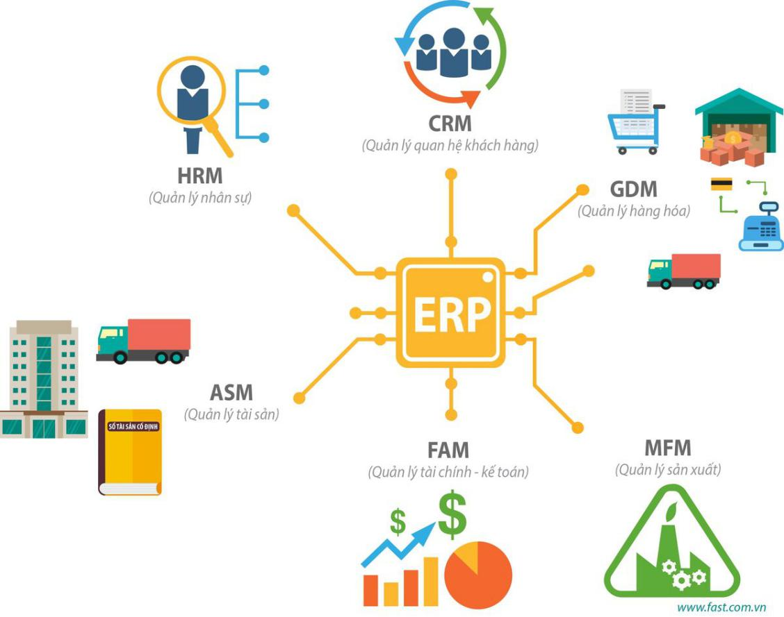

Hình 2. Tổng quan ERP

Tất nhiên không có hệ thống ERP nào là toàn diện, sẽ có chức năng thích hợp dành cho từng loại hình doanh nghiệp và những giới hạn riêng:

* Vấn đề về khả năng tương thích ngược: Odoo chưa có chức năng này, việc cập nhật hệ thống sẽ cần hỗ trợ của đội lập trình viên Odoo.
* Một số module chưa theo chuẩn Việt Nam: module kế toán Odoo vẫn đang theo chuẩn kế toán quốc tế, một số điểm sẽ không phù hợp với kế toán Việt Nam, do đó cần phải chỉnh sửa thêm để có thể áp dụng được.
* Bugs: Nhiều bài blog cũ cho rằng Odoo còn khá nhiều lỗi, nhưng từ bản Odoo 8 họ đã bắt đầu các bản fix lỗi, hiện tại Odoo 13, Odoo 14 chỉ còn rất ít lỗi.
* Thiếu hỗ trợ: Dù Odoo có hệ thống chăm sóc khách hàng trực tiếp cho thị trường Việt Nam, hoặc thông qua các partner, nhưng một số khách hàng không hẳn hài lòng do thời gian đợi lâu và chi phí hỗ trợ khá đắt so với mặt bằng chung tại Việt Nam.

2.4 Các thuật toán áp dụng trong Nhận diện khuôn mặt

2.4.1 Thuật toán Viola-Jones

**Haar-like features là gì?**

Haar-like features [4] là những hình chữ nhật được phân thành các vùng khác nhau như hình:



Hình 2. Đặc trưng Haar-like

Đặc trưng do Viola và Jones công bố gồm 4 đặc trưng cơ bản để xác định khuôn mặt người. Mỗi đặc trưng Haar-Like là sự kết hợp của hai hay ba hình chữ nhật trắng hay đen:



Hình 2. Đặc trưng Haar-like cơ bản

Để sử dụng các đặc trưng này vào việc xác định khuôn mặt người, 4 đặc trưng Haar-Like cơ bản được mở rộng ra và được chia làm 3 tập đặc trưng như sau:

* Đặc trưng cạnh (edge feature)
* Đặc trưng đường (line feature)
* Đặc trưng xung quanh tâm (center-surround features)

Để sử dụng các đặc trưng này vào việc xác định khuôn mặt người, 4 đặc trưng Haar-Like cơ bản được mở rộng ra và được chia làm 3 tập đặc trưng như sau:

Đặc trưng cạnh (edge feature)https://images.viblo.asia/47709099-37f8-48f2-be1b-4a5dc6a41c5b.png

Hình 2. Đặc trưng cạnh

Đặc trưng đường (line feature)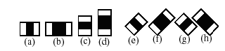

Hình 2. Đặc trưng đường

Đặc trưng xung quanh tâm (center-surround features)https://images.viblo.asia/988200ee-7f89-4d58-bdb3-52479e62dc35.png

Hình 2. Đặc trưng xung quanh tâm

Dùng các đặc trưng trên, ta có thể tính được các giá trị của đặc trưng Haar-Like là sự chênh lệch giữa tổng của các pixel của vùng đen và vùng trắng như trong công thức sau:

https://images.viblo.asia/03103102-c58f-4107-a33c-7e948c1644d0.png

Viola và Joines đưa ra một khái niệm gọi là Integral Image, là một mảng 2 chiều với kích thước bằng với kích thước của ảnh cần tính đặc trưng Haar-Like, với mỗi phần tử của mảng này được tính bằng cách tính tổng của điểm ảnh phía trên (dòng-1) và bên trái (cột-1) của nó.

**AdaBoost**

AdaBoost là một bộ phân loại mạnh phi tuyến phức dựa trên hướng tiếp cận boosting. Adaboost cũng hoạt động trên nguyên tắc kết hợp tuyến tính các weak classifiers để hình thành một trong các classifiers.

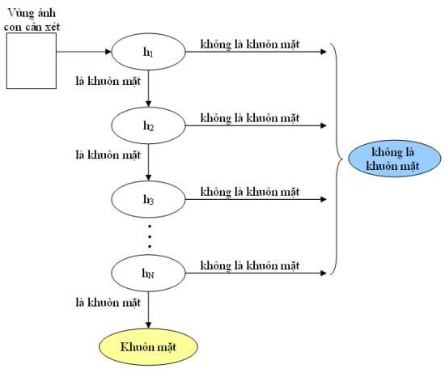

Hình 2. Quá trình thực hiện AdaBoost

AdaBoost sẽ kết hợp các bộ phân loại yếu thành bộ phân loại mạnh như sau:

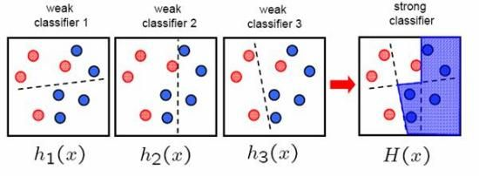

Hình 2. Minh họa việc kết hợp các bộ phân loại yếu thành bộ phân loại mạnh

**Sơ đồ tổng quát phát hiện khuôn mặt theo Violas & John**

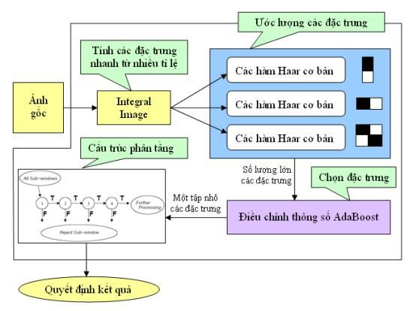

Hình 2. Sơ đồ tổng quát phát hiện khuôn mặt theo Violas & John

2.4.2 Thuật toán HOG (Histogram of oriented gradient)

HOG [5] là viết tắt của Histogram of Oriented Gradient - một loại mô tả đặc trưng. Mục đích của mô tả đặc trưng là trừu tượng hóa đối tượng bằng cách trích xuất ra những đặc trưng của đối tượng đó và bỏ đi những thông tin không hữu ích. Vì vậy, HOG được sử dụng chủ yếu để mô tả hình dạng và sự xuất hiện của một đối tượng trong ảnh.

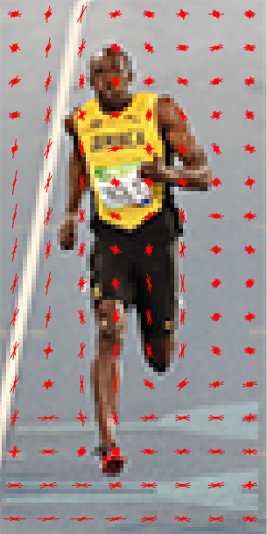z

Hình 2. Mô phỏng hướng đối tượng

Bản chất của phương pháp HOG là sử dụng thông tin về sự phân bố của các cường độ gradient hoặc của hướng biên để mô tả các đối tượng cục bộ trong ảnh.

Các toán tử HOG được cài đặt bằng cách chia nhỏ một bức ảnh thành các vùng con, được gọi là cells và với mỗi cell, ta sẽ tính toán một histogram về các hướng của gradients cho các điểm nằm trong cell. Ghép các histogram lại với nhau ta sẽ có một biểu diễn cho bức ảnh ban đầu.

Để tăng cường hiệu năng nhận dạng, các histogram cục bộ có thể được chuẩn hóa về độ tương phản bằng cách tính một ngưỡng cường độ trong một vùng lớn hơn cell, gọi là các khối (blocks) và sử dụng giá trị ngưỡng đó để chuẩn hóa tất cả các cell trong khối.

Kết quả sau bước chuẩn hóa sẽ là một vector đặc trưng có tính bất biến cao hơn đối với các thay đổi về điều kiện ánh sáng.

Có 5 bước cơ bản để xây dựng một vector HOG cho hình ảnh, bao gồm:

* Tiền xử lý
* Tính gradient
* Tính vector đặc trưng cho từng ô (cells)
* Chuẩn hóa khối (blocks)
* Tính toán vector HOG

2.4.3 Support Vector Machine (SVM)

**SVM là gì?**

SVM [6] (Support Vector Machine) là một thuật toán học máy có giám sát được sử dụng rất phổ biến ngày nay trong các bài toán phân lớp (classification) hay hồi quy (regression).

**SVM làm việc như thế nào?**

Ý tưởng của SVM là tìm một siêu phẳng (hyper lane) để phân tách các điểm dữ liệu. Siêu phẳng này sẽ chia không gian thành các miền khác nhau và mỗi miền sẽ chứa một loại giữ liệu.

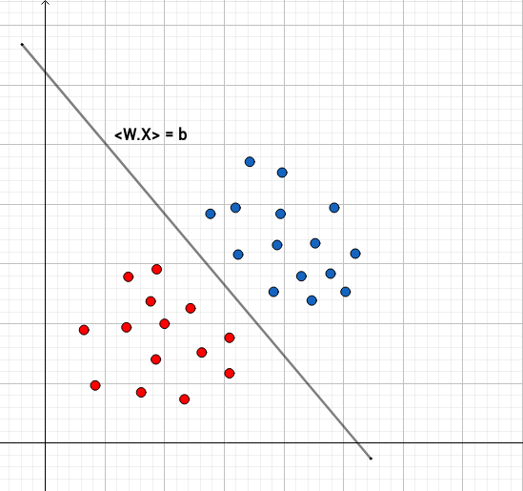

Hình 2. Minh họa SVM

Siêu phẳng được biểu diễn bằng hàm số W.X = b (W và X là các vector, W.X là tích vô hướng) hay W^T=b (W^T là ma trận chuyển vị)

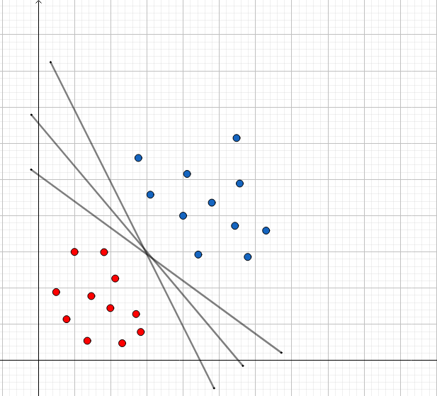

Hình 2. Minh hoạ SVM nhiều siêu phẳng

Như hình trên, ta có thể thấy có rất nhiều siêu phẳng thỏa mãn, bài toán trở thành tìm siêu phẳng tối ưu nhất. Siêu phẳng tối ưu mà chúng ta cần chọn là siêu phẳng phân tách có lề lớn nhất. Lý thuyết học máy đã chỉ ra rằng một siêu phẳng như vậy sẽ cực tiểu hóa giới hạn lỗi mắc phải.

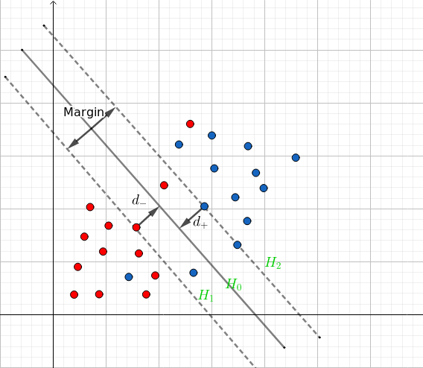

Hình 2. Margin SVM

2.5 Thư viện sử dụng

2.5.1 OpenCV

OpenCV (Open Computer Vision) là một thư viện mã nguồn mở hàng đầu cho xử lý về thị giác máy tính, machine learning, xử lý ảnh. OpenCV được viết bằng C/C++, vì vậy có tốc độ tính toán rất nhanh, có thể sử dụng với các ứng dụng liên quan đến thời gian thực.

2.5.2 Dlib

Dlib là một thư viện mã nguồn mở chạy trên nhiều nền tảng, được viết bằng C++ bởi Davis King. Dlib hỗ trợ nhiều công việc khác nhau như threading, networking, numerical operations, machine learning, computer vision, compression.|

2.5.3 Face_recognition

Face_recognition [7] là một thư viện của python xây dựng dựa trên dlib, được công bố lần đầu vào ngày 13 tháng 3 năm 2017. Độ chính xác của Face_recognition có thể lên đến 99,38% trên tập Labeled Faces in the Wild.

CHƯƠNG 3 PHÂN TÍCH THIẾT KẾ HỆ THỐNG

3.1 Mô tả các chức năng của hệ thống

3.1.1 Các chức năng cho người dùng

Qua đánh giá và phân tích, hệ thống tập trung phát triển các chức năng chính:

* **Đăng nhập**: cho phép người dùng đăng nhập vào hệ thống qua email và mật khẩu được cấp.
* **Đăng xuất**: cho phép người dùng đăng xuất khỏi hệ thống.
* **Hiển thị thông tin cá nhân**: cho phép người dùng xem thông tin cá nhân của mình.
* **Tạo yêu cầu xin nghỉ phép**: cho phép người dùng tạo các yêu cầu xin nghỉ phép theo quy định.
* **Hiển thị yêu cầu xin nghỉ phép**: cho phép người dùng xem yêu cầu nghỉ phép.
* **Tạo yêu cầu cấp số ngày nghỉ**: cho phép người dùng tạo các yêu cầu xin cấp số ngày nghỉ phép.
* **Hiển thị yêu cầu cấp số ngày nghỉ**: cho phép người dùng xem yêu cầu cấp số ngày nghỉ.
* **Hiển thị thông tin chấm công**: cho phép người dùng xem thông tin chấm công.
* **Tạo phòng ban**: cho phép người dùng có quyền được tạo phòng ban.
* **Tạo nhân viên**: cho phép người dùng có quyền được tạo nhân viên mới.
* **Xem báo cáo nghỉ phép**: cho phép người dùng có quyền được xem báo cáo nghỉ phép của toàn bộ nhân viên.
* **Xem báo cáo chấm công**: cho phép người dùng có quyền được xem báo cáo chấm công của toàn bộ nhân viên.
* **Hiển thị danh sách nhân viên**: cho phép người dùng có quyền được xem, sửa xóa thông tin của tất cả nhân viên.
* **Hiển thị danh sách phòng ban**: cho phép người dùng có quyền được xem, sửa, xóa thông tin tất cả phòng ban.
* **Duyệt yêu cầu tạo nhân viên**: cho phép người dùng có quyền được duyệt các yêu cầu tạo nhân viên mới.
* **Duyệt yêu cầu nghỉ phép**: cho phép người dùng có quyền được duyệt các yêu cầu xin nghỉ phép của nhân viên.
* **Duyệt yêu cầu cấp số ngày nghỉ phép**: cho phép người dùng có quyền được duyệt các yêu cầu xin cấp số ngày nghỉ phép của nhân viên.
* **Sửa thông tin chấm công**: cho phép người dùng có quyền được sửa các thông tin chấm công của nhân viên.
* **Xóa thông tin chấm công**: cho phép người dùng có quyền được xóa các thông tin chấm công của nhân viên.
* **Cấu hình module Nhân viên**: cho phép người dùng có quyền được phép xem, tạo, sửa xóa các mục liên quan (chức danh, trường, địa chỉ, ...) đến thông tin nhân viên.
* **Cấu hình module Nghỉ phép**: cho phép người dùng có quyền được phép xem, tạo, sửa, xóa các kiểu nghỉ phép.

3.1.2 Biểu đồ Use case

Biểu đồ Use case là một kỹ thuật được dùng trong kỹ thuật phần mềm và hệ thống để nắm bắt yêu cầu chức năng của hệ thống. Biểu đồ Use case mô tả sự tương tác đặc trưng giữa tác nhân (actor) bên ngoài và hệ thống. Nó thể hiện ứng xử của hệ thống đối với bên ngoài, trong một hoàn cảnh nhất định, xét từ quan điểm của người sử dụng. Nó mô tả các yêu cầu đối với hệ thống, có nghĩa là những gì hệ thống phải làm chứ không phải mô tả hệ thống làm như thế nào.

* Tác nhân: Employee/IT/DL/Officer/Manager.
* Biểu đồ Use case tổng quát:

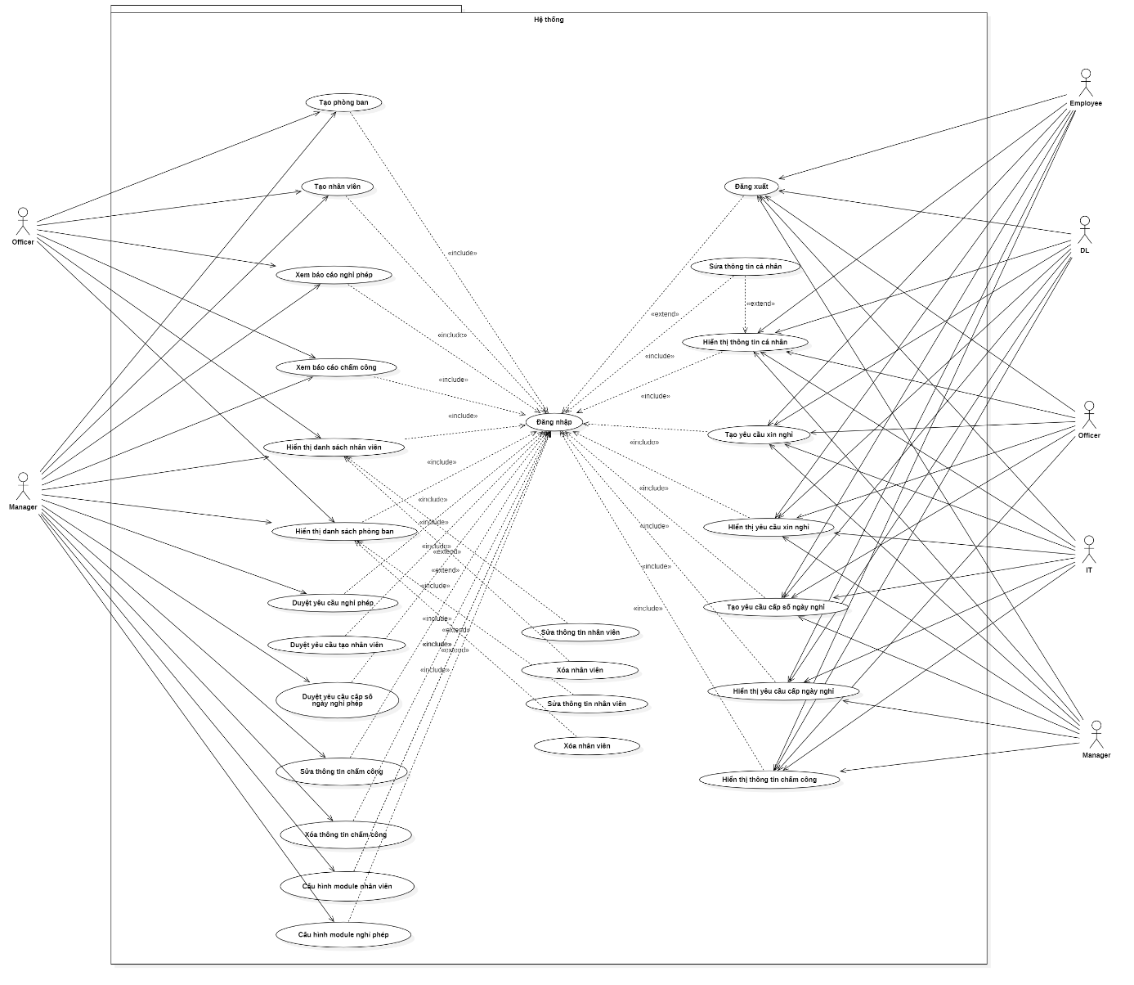

Hình 3. Biểu đồ Use case tổng quát

3.2 Biểu đồ Use case chi tiết

3.2.1 Use case Đăng nhập

3.2.1.1 Biểu đồ Use case

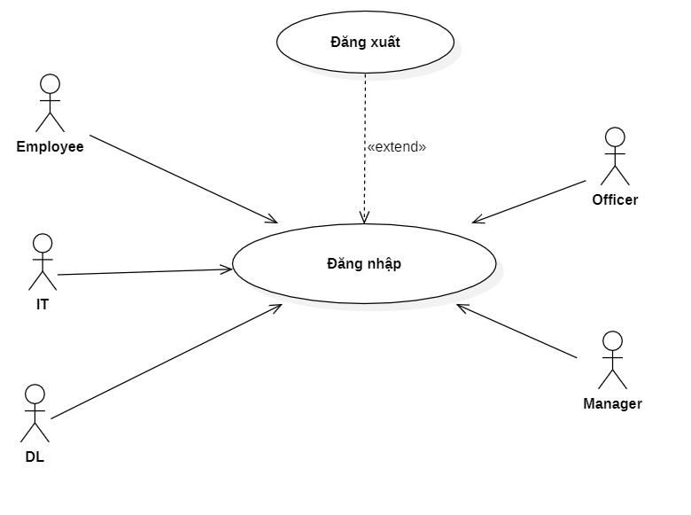

Hình 3. Biểu đồ Use case Đăng nhập

3.2.1.2 Đặc tả Use case

* Mô tả: Cho phép người dùng truy cập vào ứng dụng thông qua email và mật khẩu
* Actor: Employee, IT, DL, Officer, Manager.
* Điều kiện trước: Truy cập vào phần mềm và thiết bị sử dụng có kết nối internet.
* Luồng chính: Hiển thị màn hình đăng nhập.
* Ngoại lệ: Không có phản hồi từ phần mềm

3.2.1.3 Mô tả luồng chính

**Bước 1**: Truy cập vào ứng dụng

**Bước 2**: Hiển thị màn hình Đăng nhập

**Bước 3**: Nhập thông tin đăng nhập. Chọn *Sign In*

**Bước 4**: Kiểm tra thông tin email, mật khẩu hợp lệ

- Nếu đúng, chuyển sang **Bước 5**

- Nếu sai, chuyển đến luồng phụ thứ 1

**Bước 5**: Hệ thống kiểm tra email, mật khẩu có khớp hay không

- Nếu đúng, chuyển sang **Bước 6**

- Nếu sai, chuyển đến luồng phụ thứ 2

**Bước 6**: Hệ thống hiển thị màn hình chính

**Bước 7**: Kết thúc

3.2.1.4 Mô tả luồng phụ

- Luồng phụ thứ 1: Người dùng nhập thiếu thông tin đăng nhập

**Bước 1**: Nhập đầy đủ thông tin: email, mật khẩu. Chọn *Login*

**Bước 2**: Thông báo nhập thông tin còn thiếu

**Bước 3**: Hiển thị màn hình đăng nhập

**Bước 4**: Kết thúc

- Luồng phụ thứ 2: Người dùng nhập sai thông tin đăng nhập

**Bước 1**: Nhập đầy đủ thông tin: email, mật khẩu. Chọn Đăng nhập

**Bước 2**: Thông báo đăng nhập thất bại

**Bước 3**: Hiển thị màn hình đăng nhập

**Bước 4**: Kết thúc

3.2.2 Use case Đăng xuất

3.2.2.1 Biểu đồ Use case

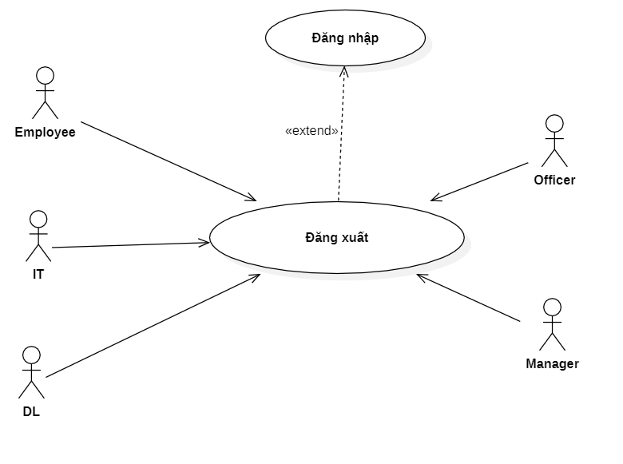

Hình 3. Biểu đồ Use case Đăng xuất

3.2.2.2 Đặc tả Use case

* Mô tả: Cho phép người dùng đăng xuất khỏi hệ thống
* Actor: Employee, IT, DL, Officer, Manager.
* Điều kiện trước: Truy cập vào phần mềm và thiết bị sử dụng có kết nối internet.
* Luồng chính: Đăng xuất khỏi hệ thống.
* Ngoại lệ: Không có phản hồi từ phần mềm

3.2.2.3 Mô tả luồng chính

**Bước 1**: Chọn *Nhân viên* ở góc trên cùng bên phải

**Bước 2**: Chọn *Logout*

**Bước 3**: Hệ thống đăng xuất khỏi tài khoản nhân viên

**Bước 4**: Kết thúc.

3.2.3 Use case Hiển thị Thông tin cá nhân

3.2.3.1 Biểu đồ Use case

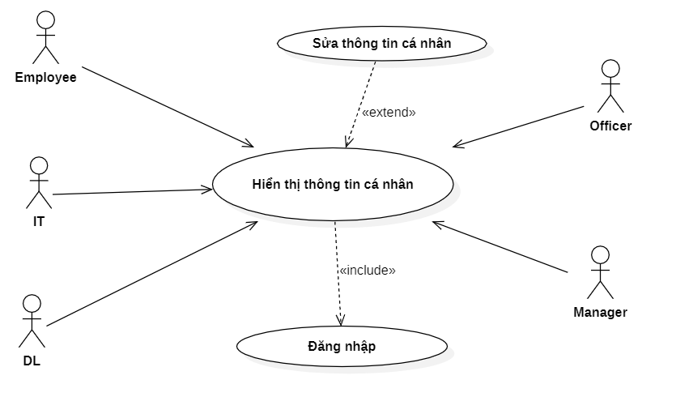

Hình 3. Biểu đồ Use case Hiển thị thông tin cá nhân

3.2.3.2 Đặc tả Use case

* Mô tả: Cho phép người dùng xem thông tin cá nhân.
* Actor: Employee, IT, DL, Officer, Manager.
* Điều kiện trước: Truy cập vào hệ thống, thiết bị sử dụng có kết nối internet, đã đăng nhập trước đó.
* Luồng chính: Hiển thị màn hình thông tin cá nhân.
* Ngoại lệ: Không có phản hồi từ ứng dụng.

3.2.3.3 Mô tả luồng chính

**Bước 1**: Truy cập vào hệ thống, Sau đó chọn module *Employee*

**Bước 2**: Chọn nhân viên muốn hiển thị thông tin trên màn hình

**Bước 3**: Hiển thị màn hình chi tiết thông tin nhân viên

-Chọn thông tin cần sửa

**Bước 3**: Kết thúc

3.2.4 Use case Tạo yêu cầu xin nghỉ

3.2.4.1 Biểu đồ Use case

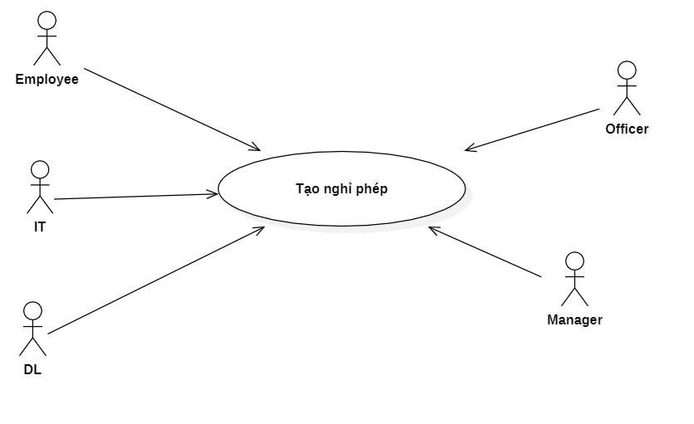

Hình 3. Biểu đồ Use case Tạo yêu cầu xin nghỉ

3.2.4.2 Đặc tả Use case

* Mô tả: Cho phép người dùng tạo yêu cầu xin nghỉ.
* Employee, IT, DL, Officer, Manager.
* Điều kiện trước: Truy cập vào hệ thống, đã đăng nhập trước đó.
* Luồng chính: Tạo nghỉ phép.
* Ngoại lệ: Không có phản hồi từ hệ thống

3.2.4.3 Mô tả luồng chính

**Bước 1**: Truy cập vào hệ thống, Sau đó chọn module *Leaves*

**Bước 2**: Chọn menu *My Leaves*

**Bước 3**: Chọn tiếp *New Request* – Màn hình hiển thị dạng lịch

**Bước 4**: Chọn ngày muốn tạo nghỉ phép – Màn hình hiển thị các thông tin chi tiết tạo nghỉ phép

**Bước 5**: Nhập thông tin chi tiết

**Bước 6**: Chọn *Save* - lưu thông tin nghỉ phép hoặc chọn *Discard* - hủy và trở về trang trước đó

- Nếu thông tin đủ: Chuyển sang **Bước 7**

- Nếu thông tin còn thiếu: Chuyển đến luồng phụ thứ 1

**Bước 7**: Hiển thị thông tin chi tiết tạo nghỉ phép

- Chọn *Edit* quay lại **Bước 5**

**Bước 8** Chọn *Submit* - hoàn thành tạo yêu cầu xin nghỉ

**Bước 9**: Kết thúc

3.2.4.4 Mô tả luồng phụ

- Luồng phụ thứ 1: Thông tin tạo nghỉ phép thiếu

**Bước 1**: Nhập thông tin tạo nghỉ phép

**Bước 2**: Chọn *Save*

**Bước 3**: Hệ thống hiển thị thông báo các trường thông tin còn thiếu

**Bước 4**: Kết thúc

3.2.5 Use case Hiển thị yêu cầu xin nghỉ

3.2.5.1 Biểu đồ Use case

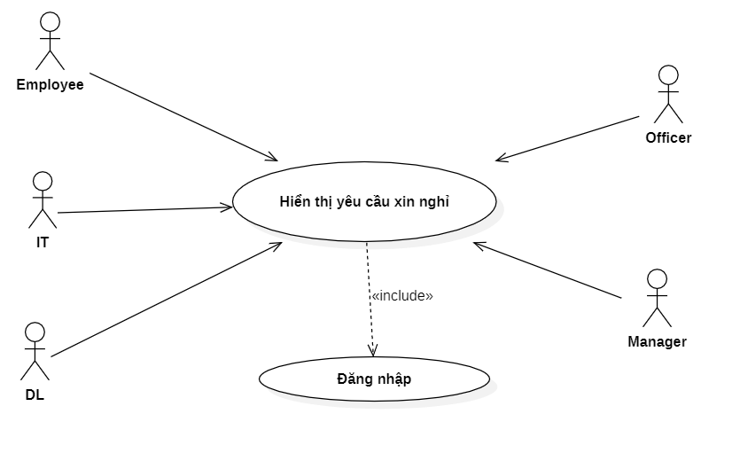

Hình 3. Biểu đồ Use case Hiển thị yêu cầu xin nghỉ

3.2.5.2 Đặc tả Use case

* Mô tả: Cho phép người dùng xem các yêu cầu xin nghỉ.
* Actor: Employee, IT, DL, Officer, Manager.
* Điều kiện trước: Truy cập vào hệ thống, đã đăng nhập trước đó.
* Luồng chính: Hiển thị nghỉ phép.
* Ngoại lệ: Không có phản hồi từ ứng dụng.

3.2.5.3 Mô tả luồng chính

**Bước 1**: Truy cập vào hệ thống, sau đó chọn menu *Leaves* - màn hình hiển thị các yêu cầu xin nghỉ

**Bước 2**: Chọn menu *My Leaves*, sau đó chọn *Leaves Requests* – màn hình hiển các yêu cầu xin nghỉ

**Bước 2**: Chọn từng bản ghi để xem chi tiết xin nghỉ

Chọn *Edit* để sửa bản ghi

**Bước 3**: Kết thúc

3.2.6 Use case Tạo yêu cầu cấp số ngày nghỉ

3.2.6.1 Biểu đồ Use case

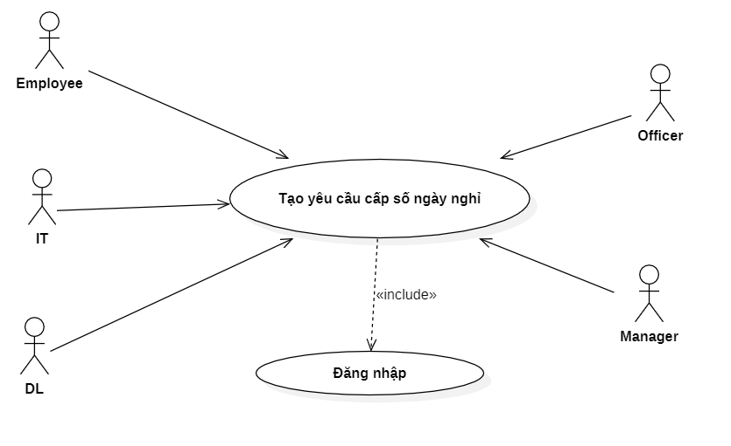

Hình 3. Biểu đồ Use case Tạo yêu cầu cấp số ngày nghỉ

3.2.6.2 Đặc tả Use case

* Mô tả: Cho phép người dùng tạo yêu cầu cấp số ngày nghỉ.
* Actor: Employee, IT, DL, Officer, Manager.
* Điều kiện trước: Truy cập vào hệ thống, đã đăng nhập trước đó.
* Luồng chính: Tạo yêu cầu cấp ngày nghỉ.
* Ngoại lệ: Không có phản hồi từ hệ thống

3.2.6.3 Mô tả luồng chính

**Bước 1**: Truy cập vào hệ thống, Sau đó chọn module *Leaves*

**Bước 2**: Chọn *My Leaves*

**Bước 3**: Chọn tiếp *Allocations Requests*

**Bước 4** Chọn *Create*

**Bước 5**: Nhập thông tin chi tiết

**Bước 6**: Chọn *Save* - lưu thông tin nghỉ phép hoặc chọn *Discard* - hủy và trở về trang trước đó

- Nếu thông tin đủ: Chuyển sang **Bước 7**

- Nếu thông tin còn thiếu: Chuyển đến luồng phụ thứ 1

**Bước 7**: Hiển thị thông tin chi tiết tạo yêu cầu cấp ngày nghỉ

- Chọn *Edit* quay lại **Bước 5**

**Bước 8** Chọn *Submit* - hoàn thành tạo yêu cầu cấp ngày nghỉ

**Bước 9**: Kết thúc

3.2.6.4 Mô tả luồng phụ

- Luồng phụ thứ 1: Thông tin tạo nghỉ phép thiếu

**Bước 1**: Nhập thông tin tạo nghỉ phép

**Bước 2**: Chọn *Save*

**Bước 3**: Hệ thống hiển thị thông báo các trường thông tin còn thiếu

**Bước 4**: Kết thúc

3.2.7 Use case Hiển thị yêu cầu cấp ngày nghỉ

3.2.7.1 Biểu đồ Use case

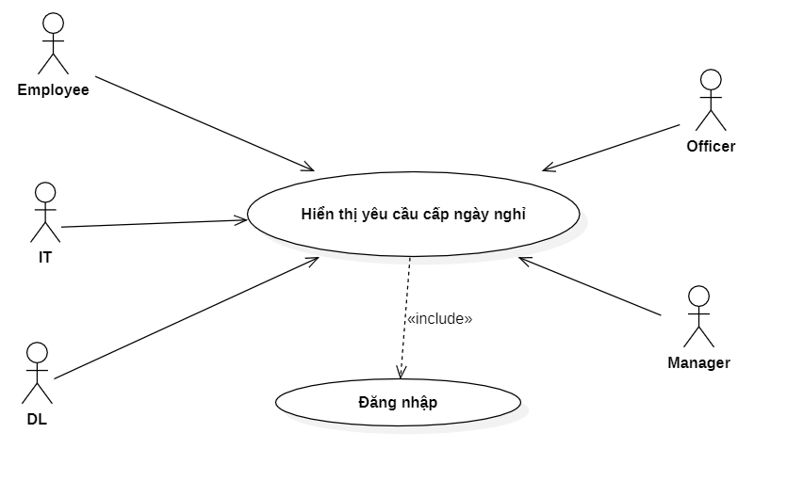

Hình 3. Biểu đồ Use case Hiển thị yêu cầu cấp ngày nghỉ

3.2.7.2 Đặc tả Use case

* Mô tả: Cho phép người dùng xem các yêu cầu xin nghỉ.
* Actor: Employee, IT, DL, Officer, Manager.
* Điều kiện trước: Truy cập vào hệ thống, đã đăng nhập trước đó.
* Luồng chính: Hiển thị nghỉ phép.
* Ngoại lệ: Không có phản hồi từ ứng dụng.

3.2.7.3 Mô tả luồng chính

**Bước 1**: Truy cập vào hệ thống, sau đó chọn menu *Leaves*

**Bước 2**: Chọn menu *My Leaves*, sau đó chọn *Allocation Requests*– màn hình hiển các yêu cầu xin cấp ngày nghỉ

**Bước 2**: Chọn từng bản ghi để xem chi tiết xin nghỉ

Chọn *Edit* để sửa bản ghi

**Bước 3**: Kết thúc

3.2.8 Use case Hiển thị thông tin chấm công

3.2.8.1 Biểu đồ Use case

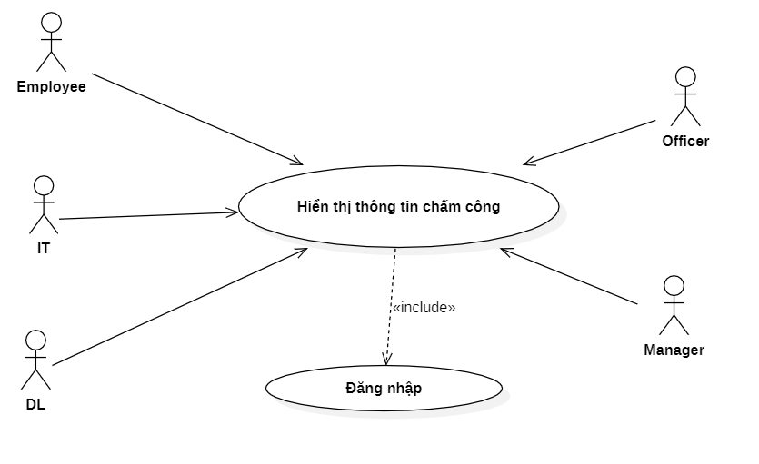

Hình 3. Biểu đồ Use case Hiển thị thông tin chấm công

3.2.8.2 Đặc tả Use case

* Mô tả: Cho phép người dùng xem thông tin chấm công.
* Actor: Employee, IT, DL, Officer, Manager.
* Điều kiện trước: Truy cập vào hệ thống, đã đăng nhập trước đó.
* Luồng chính: Hiển thị thông tin chấm công.
* Ngoại lệ: Không có phản hồi từ ứng dụng.

3.2.8.3 Mô tả luồng chính

**Bước 1**: Truy cập vào hệ thống, sau đó chọn menu *Attendances*

**Bước 2**: Chọn menu “Manage Attendance”, sau đó chọn *My Attendance* – màn hình hiển các thông tin chấm công theo từng ngày

**Bước 2**: Chọn từng bản ghi để xem chi tiết xin nghỉ

**Bước 3**: Kết thúc

3.2.9 Use case Tạo phòng ban

3.2.9.1 Biểu đồ Use case

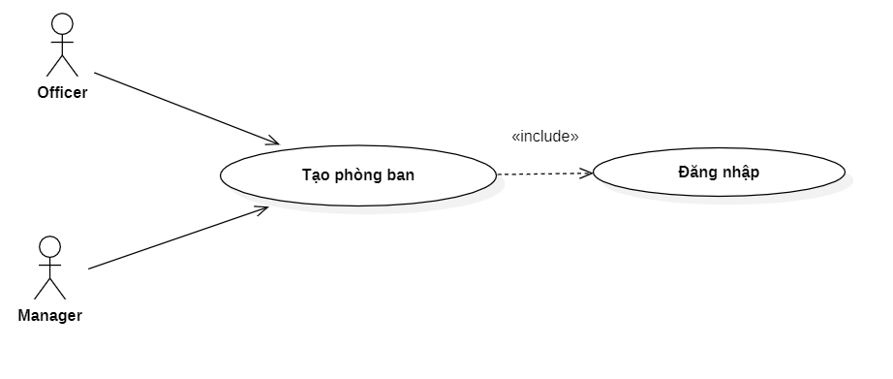

Hình 3. Biểu đồ Use case Tạo phòng ban

3.2.9.2 Đặc tả Use case

* Mô tả: Cho phép người dùng tạo yêu cầu cấp số ngày nghỉ.
* Actor: Officer, Manager.
* Điều kiện trước: Truy cập vào hệ thống, đã đăng nhập trước đó.
* Luồng chính: Tạo phòng ban.
* Ngoại lệ: Không có phản hồi từ hệ thống

3.2.9.3 Mô tả luồng chính

**Bước 1**: Truy cập vào hệ thống, Sau đó chọn biểu tượng *Employees*

**Bước 2**: Chọn *Departments*

**Bước 3**: Chọn tiếp *Create* để tạo phòng ban

**Bước 4**: Nhập thông tin chi tiết

**Bước 5**: Chọn *Save* - lưu thông tin phòng ban hoặc chọn *Discard* - hủy và trở về trang trước đó

- Nếu thông tin đủ: Chuyển sang **Bước 6**

- Nếu thông tin còn thiếu: Chuyển đến luồng phụ thứ 1

**Bước 6**: Kết thúc

3.2.9.4 Mô tả luồng phụ

- Luồng phụ thứ 1: Thông tin tạo phòng ban thiếu

**Bước 1**: Nhập thông tin tạo phòng ban

**Bước 2**: Chọn *Save*

**Bước 3**: Hệ thống hiển thị thông báo các trường thông tin còn thiếu

**Bước 4**: Kết thúc

3.2.10 Use case Hiển thị danh sách phòng ban

3.2.10.1 Biểu đồ Use case

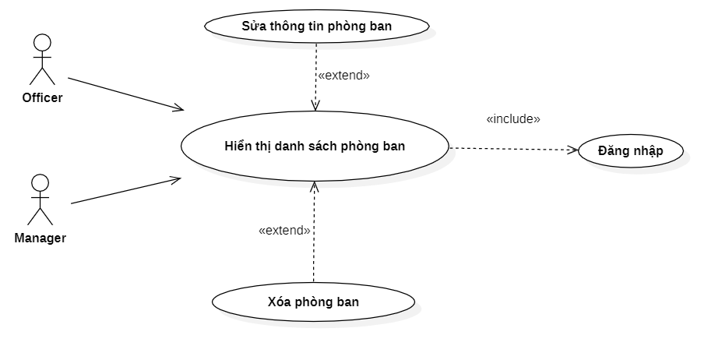

Hình 3. Biểu đồ Use case Hiển thị danh sách phòng ban

3.2.10.2 Đặc tả Use case

* Mô tả: Cho phép người dùng xem thông tin của tất cả phòng ban.
* Actor: Officer, Manager.
* Điều kiện trước: Truy cập vào hệ thống, đã đăng nhập trước đó.
* Luồng chính: Hiển thị màn hình thông tin phòng ban.
* Ngoại lệ: Không có phản hồi từ ứng dụng.

3.2.10.3 Mô tả luồng chính

**Bước 1**: Truy cập vào hệ thống, Sau đó chọn menu Employee

**Bước 2**: Chọn *Departments* – Màn hình hiển thị tất cả phòng ban

**Bước 3**: Chọn phòng ban muốn hiển thị thông tin trên màn hình

**Bước 4**: Hiển thị màn hình chi tiết thông tin phòng ban

Chọn *Edit* để sửa thông tin

Chọn *Action* sau đó chọn *Delete* để xóa nhân viên

**Bước 3**: Kết thúc

3.2.11 Use case Tạo nhân viên mới

3.2.11.1 Biểu đồ Use case

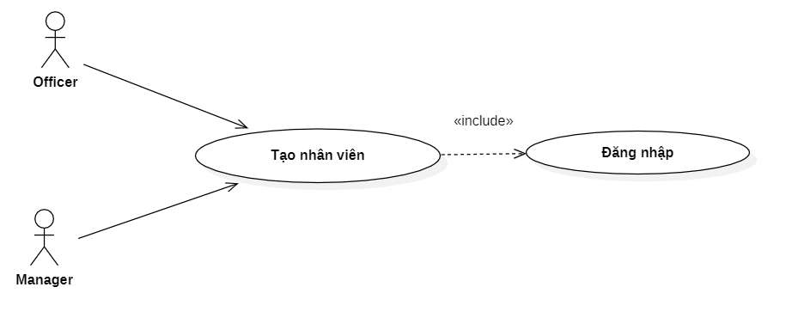

Hình 3. Biểu đồ Use case Tạo nhân viên

3.2.11.2 Đặc tả Use case

* Mô tả: Cho phép người dùng tạo nhân viên mới
* Actor: Manager, Officer.
* Điều kiện trước: Truy cập vào ứng dụng dưới quyền manager hoặc officer.
* Luồng chính: Tạo nhân viên mới
* Ngoại lệ: Không có phản hồi từ hệ thống

3.2.11.3 Mô tả luồng chính

**Bước 1**: Truy cập vào hệ thống, Sau đó chọn biểu tượng (Employees)

**Bước 2**: Chọn *New Employees*

**Bước 3**: Chọn 1 trong 4 mục (All requests, Onboard, Submitted, Rejected)

**Bước 4**: Chọn *Create* - Hiển thị form nhập thông tin nhân viên

**Bước 5**: Nhập thông tin của nhân viên

**Bước 6**: Chọn *Save* - lưu thông tin nhân viên hoặc chọn *Discard* - hủy và trở về trang trước đó

**Bước 7**: Kiểm tra thông tin nhập

- Nếu thông tin đủ: Chuyển sang **Bước 9**

- Nếu thông tin còn thiếu: Chuyển đến luồng phụ thứ 1

**Bước 8**: Hiển thị thông tin nhân viên

- Chọn *Edit* quay lại **Bước 5**

**Bước 9**: Chọn *Submit* - hoàn thành việc thêm nhân viên mới

**Bước 10**: Kết thúc

3.2.11.4 Mô tả luồng phụ

- Luồng phụ thứ 1: Thông tin nhân viên mới thiếu

**Bước 1**: Nhập thông tin của nhân viên

**Bước 2**: Chọn *Save*

**Bước 3**: Hệ thống hiển thị thông báo các trường thông tin còn thiếu

**Bước 4**: Kết thúc

3.2.12 Use case Hiển thị danh sách nhân viên

3.2.12.1 Biểu đồ Use case

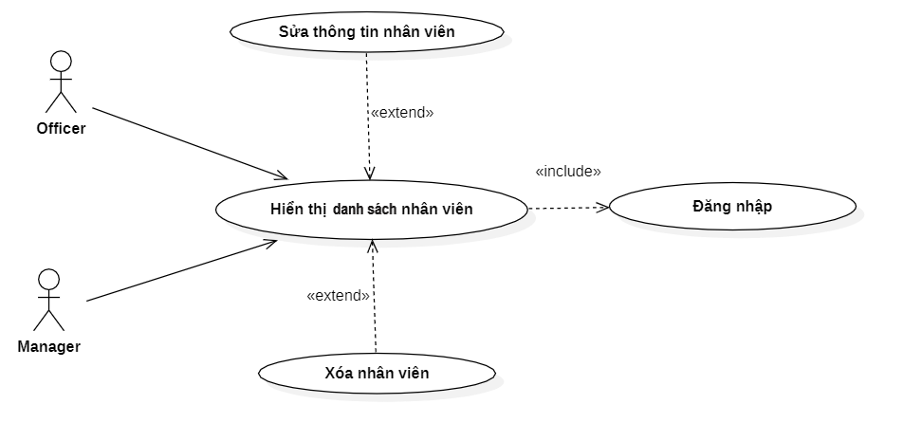

Hình 3. Biểu đồ Use case Hiển thị danh sách nhân viên

3.2.12.2 Đặc tả Use case

* Mô tả: Cho phép người dùng xem thông tin của tất cả nhân viên.
* Actor: Officer, Manager.
* Điều kiện trước: Truy cập vào hệ thống, đã đăng nhập trước đó.
* Luồng chính: Hiển thị màn hình thông tin nhân viên.
* Ngoại lệ: Không có phản hồi từ ứng dụng.

3.2.12.3 Mô tả luồng chính

**Bước 1**: Truy cập vào hệ thống, Sau đó chọn menu Employee

**Bước 2**: Chọn *All Employees* – Màn hình hiển thị tất cả nhân viên

**Bước 3**: Chọn nhân viên muốn hiển thị thông tin trên màn hình

**Bước 4**: Hiển thị màn hình chi tiết thông tin nhân viên

Chọn *Edit* để sửa thông tin

Chọn *Action* sau đó chọn *Delete* để xóa nhân viên

**Bước 3**: Kết thúc

3.2.13 Use case Duyệt yêu cầu tạo nhân viên

3.2.13.1 Biểu đồ Use case

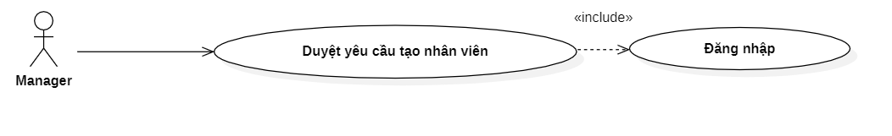

Hình 3. Biểu đồ Use case Duyệt yêu cầu tạo nhân viên

3.2.13.2 Đặc tả Use case

* Mô tả: Người dùng có quyền duyệt yêu cầu cấp số ngày nghỉ của nhân viên.
* Actor: Manager.
* Điều kiện trước: Truy cập vào hệ thống, đã đăng nhập trước đó.
* Luồng chính: Duyệt yêu cầu tạo nhân viên mới.
* Ngoại lệ: Không có phản hồi từ hệ thống

*3.2.13.3 Mô tả luồng chính*

**Bước 1**: Truy cập vào hệ thống, Sau đó chọn biểu tượng *Employees*

**Bước 2**: Chọn "New Employee"

**Bước 3**: Chọn *Submitted* để vào màn hình duyệt yêu cầu cấp số ngày nghỉ

**Bước 4**: Chọn yêu cầu cấp số ngày nghỉ của nhân viên

**Bước 5**: Chọn "Set to onboard" duyệt yêu cầu

Chọn “Reject” để từ chối yêu cầu

**Bước 6**: Kết thúc.

3.2.14 Use case Duyệt yêu cầu nghỉ phép

3.2.14.1 Biểu đồ Use case

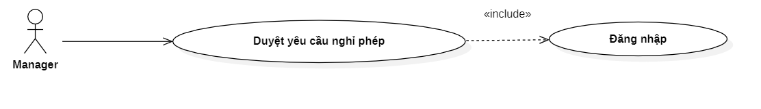

Hình 3. Biểu đồ Use case Duyệt yêu cầu nghỉ phép

3.2.14.2 Đặc tả Use case

* - Mô tả: Người dùng có quyền duyệt yêu nghỉ phép của nhân viên.
* - Actor: Manager.
* Điều kiện trước: Truy cập vào hệ thống, đã đăng nhập trước đó.
* Luồng chính: Duyệt yêu cầu nghỉ phép.
* Ngoại lệ: Không có phản hồi từ hệ thống

3.2.14.3 Mô tả luồng chính

**Bước 1**: Truy cập vào hệ thống, Sau đó chọn biểu tượng *Leaves*

**Bước 2**: Chọn *Managers*

**Bước 3**: Tại menu *To Approve*, chọn *Leaves* để vào màn hình duyệt yêu cầu nghỉ phép

**Bước 4**: Chọn yêu cầu nghỉ phép của nhân viên

**Bước 5**: Chọn *Approve* duyệt yêu cầu

Chọn *Refuse* để từ chối yêu cầu

**Bước 6**: Kết thúc.

3.2.15 Use case Duyệt yêu cầu cấp số ngày nghỉ

3.2.15.1 Biểu đồ Use case

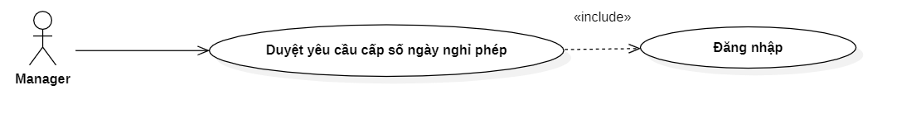

Hình 3. Biểu đồ Use case Duyệt yêu cầu cấp số ngày nghỉ phép

3.2.15.2 Đặc tả Use case

* Mô tả: Người dùng có quyền duyệt yêu cầu cấp số ngày nghỉ của nhân viên.
* Actor: Manager.
* Điều kiện trước: Truy cập vào hệ thống, đã đăng nhập trước đó.
* Luồng chính: Duyệt yêu cầu cấp số ngày nghỉ.
* Ngoại lệ: Không có phản hồi từ hệ thống

3.2.15.3 Mô tả luồng chính

**Bước 1**: Truy cập vào hệ thống, Sau đó chọn biểu tượng *Leaves*

**Bước 2**: Chọn *Managers*

**Bước 3**: Tại menu *To Approve*, chọn *Allocations* để vào màn hình duyệt yêu cầu cấp số ngày nghỉ

**Bước 4**: Chọn yêu cầu cấp số ngày nghỉ của nhân viên

**Bước 5**: Chọn *Approve* duyệt yêu cầu

Chọn *Refuse* để từ chối yêu cầu

**Bước 6**: Kết thúc.

3.2.16 Use case Cấu hình module Nhân viên

3.2.16.1 Biểu đồ Use case

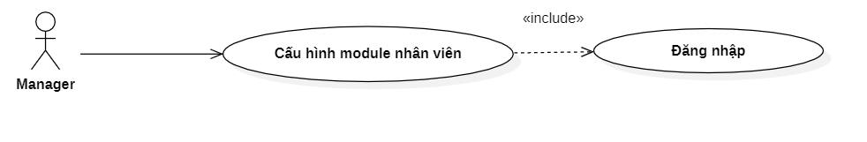

Hình 3. Biểu đồ Use case Cấu hình module nhân viên

3.2.16.2 Đặc tả Use case

* Mô tả: Người dùng có quyền cấu hình các thông tin cơ bản module Nhân viên bao gồm: chức danh, địa chỉ công ty, thông tin quận/huyện, trường học
* Actor: Manager.
* Điều kiện trước: Truy cập vào hệ thống, đã đăng nhập trước đó.
* Luồng chính: Cấu hình thông tin cơ bản module Nhân viên.
* Ngoại lệ: Không có phản hồi từ hệ thống

3.2.16.3 Mô tả luồng chính

**Bước 1**: Truy cập vào hệ thống, Sau đó chọn biểu tượng *Employees*

**Bước 2**: Chọn *Configuration*

**Bước 3**: Chọn *Job Positions* để cấu hình chức danh

Chọn “Location” để cấu hình địa chỉ công ty

Chọn *District* để cấu hình quận/huyện

Chọn *School* để cấu hình trường học

**Bước 4**: Tại màn hình chính, chọn *Create* để tạo hoặc chọn *Edit* để sửa

**Bước 5**: Chọn *Save* để lưu

Chọn *Discard* để hủy và trở về trang trước đó

- Nếu thông tin đủ: Chuyển sang **Bước 6**

- Nếu thông tin còn thiếu: Chuyển đến luồng phụ thứ 1

**Bước 6**: Kết thúc

3.2.16.4 Mô tả luồng phụ

- Luồng phụ thứ 1: Thông tin tạo cấu hình thiếu

**Bước 1**: Nhập thông tin cần tạo

**Bước 2**: Chọn *Save*

**Bước 3**: Hệ thống hiển thị thông báo các trường thông tin còn thiếu

**Bước 4**: Kết thúc

3.2.17 Use case Cấu hình module Nghỉ phép

3.2.17.1 Biểu đồ Use case

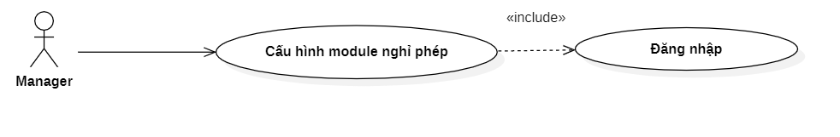

Hình 3. Biểu đồ Use case Cấu hình module nghỉ phép

3.2.17.2 Đặc tả Use case

* Mô tả: Người dùng có quyền cấu hình module Nghỉ phép bao gồm: cấu hình loại nghỉ phép.
* Actor: Manager.
* Điều kiện trước: Truy cập vào hệ thống, đã đăng nhập trước đó.
* Luồng chính: Cấu hình module Nghỉ phép.
* Ngoại lệ: Không có phản hồi từ hệ thống

3.2.17.3 Mô tả luồng chính

**Bước 1**: Truy cập vào hệ thống, Sau đó chọn biểu tượng *Leaves*

**Bước 2**: Chọn *Configuration*

**Bước 3**: Chọn *Leave Types* để cấu hình loại nghỉ phép

**Bước 4**: Tại màn Leave Types, chọn *Create* để tạo hoặc chọn *Edit* để sửa

**Bước 5**: Chọn *Save* để lưu

Chọn *Discard* để hủy và trở về trang trước đó

- Nếu thông tin đủ: Chuyển sang **Bước 6**

- Nếu thông tin còn thiếu: Chuyển đến luồng phụ thứ 1

**Bước 6**: Kết thúc

3.2.17.4 Mô tả luồng phụ

- Luồng phụ thứ 1: Thông tin loại nghỉ phép thiếu

**Bước 1**: Nhập thông tin cần tạo

**Bước 2**: Chọn *Save*

**Bước 3**: Hệ thống hiển thị thông báo các trường thông tin còn thiếu

**Bước 4**: Kết thúc

3.2.18 Use case Xem báo cáo nghỉ phép

3.2.18.1 Biểu đồ Use case

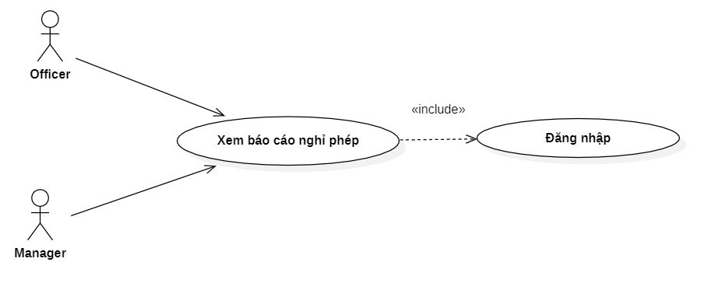

Hình 3. Biểu đồ Use case Xem báo cáo nghỉ phép

3.2.18.2 Đặc tả Use case

* Mô tả: Cho phép người dùng xem báo cáo nghỉ phép toàn bộ công ty.
* Actor: Officer, Manager.
* Điều kiện trước: Truy cập vào hệ thống, đã đăng nhập trước đó.
* Luồng chính: Xem báo cáo nghỉ phép.
* Ngoại lệ: Không có phản hồi từ ứng dụng.

3.2.18.3 Mô tả luồng chính

**Bước 1**: Truy cập vào hệ thống, Sau đó chọn menu *Leaves*

**Bước 2**: Chọn *Reporting*

**Bước 3**: Chọn *Leaves Analysis* để xem báo cáo nghỉ phép toàn bộ công ty

Chọn *Report By Department* để xem báo cáo nghỉ phép theo từng bộ phận

**Bước 4**: Kết thúc.

3.2.19 Use case Xem báo cáo chấm công

3.2.19.1 Biểu đồ Use case

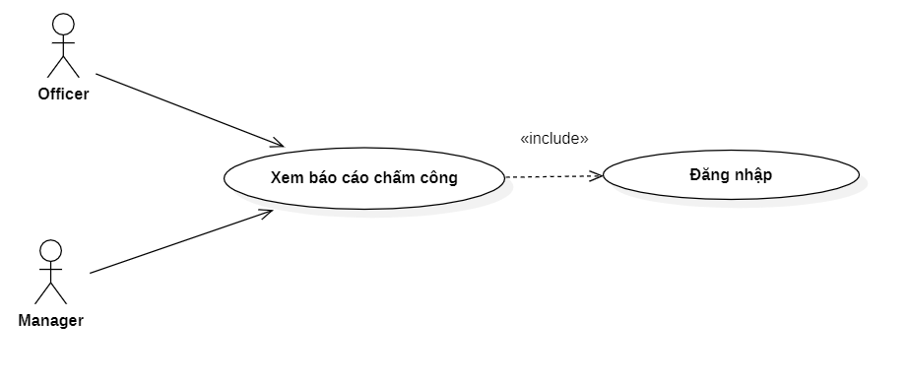

Hình 3. Biểu đồ Use case Xem báo cáo chấm công

3.2.19.2 Đặc tả Use case

* Mô tả: Cho phép người dùng xem báo cáo chấm công toàn bộ công ty.
* Actor: Officer, Manager.
* Điều kiện trước: Truy cập vào hệ thống, đã đăng nhập trước đó.
* Luồng chính: Xem báo cáo chấm công.
* Ngoại lệ: Không có phản hồi từ ứng dụng.

3.2.19.3 Mô tả luồng chính

**Bước 1**: Truy cập vào hệ thống, Sau đó chọn menu *Attendances*

**Bước 2**: Chọn *Reporting* – Màn hình hiển thị báo cáo chấm công từng nhân viên

**Bước 4**: Kết thúc.

3.2.20 Use case Sửa thông tin chấm công

3.2.20.1 Biểu đồ Use case

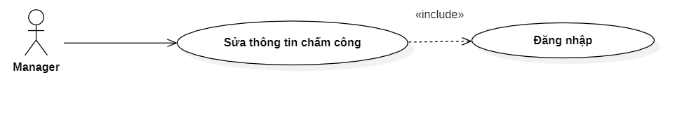

Hình 3. Biểu đồ Use case Sửa thông tin chấm công

3.2.20.2 Đặc tả Use case

* Mô tả: Người dùng có quyền sửa thông tin chấm công của nhân viên
* Actor: Manager.
* Điều kiện trước: Truy cập vào hệ thống, đã đăng nhập trước đó.
* Luồng chính: Sửa thông tin chấm công.
* Ngoại lệ: Không có phản hồi từ hệ thống

3.2.20.3 Mô tả luồng chính

**Bước 1**: Truy cập vào hệ thống, Sau đó chọn biểu tượng *Attendances*

**Bước 2**: Chọn *Manage Attendance Logs*

**Bước 3**: Chọn bản ghi của nhân viên muốn sửa thông tin chấm công

**Bước 4**: Tại màn hình chi tiết, chọn *Edit* để sửa

**Bước 5**: Chọn *Save* để lưu

Chọn *Discard* để hủy và trở về trang trước đó

- Nếu thông tin đủ: Chuyển sang **Bước 6**

- Nếu thông tin còn thiếu: Chuyển đến luồng phụ thứ 1

**Bước 6**: Kết thúc

3.2.20.4 Mô tả luồng phụ

- Luồng phụ thứ 1: Thông tin chấm công thiếu

**Bước 1**: Nhập thông tin cần sửa

**Bước 2**: Chọn *Save*

**Bước 3**: Hệ thống hiển thị thông báo các trường thông tin còn thiếu

3.2.21 Use case Xóa thông tin chấm công

3.2.21.1 Biểu đồ Use case

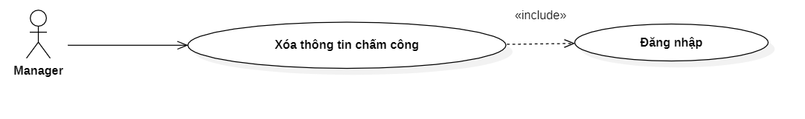

Hình 3. Biểu đồ Use case Xóa thông tin chấm công

3.2.21.2 Đặc tả Use case

* Mô tả: Người dùng có quyền xóa thông tin chấm công của nhân viên
* Actor: Manager.
* Điều kiện trước: Truy cập vào hệ thống, đã đăng nhập trước đó.
* Luồng chính: Xóa thông tin chấm công.
* Ngoại lệ: Không có phản hồi từ hệ thống

3.2.21.3 Mô tả luồng chính

**Bước 1**: Truy cập vào hệ thống, Sau đó chọn biểu tượng *Attendances*

**Bước 2**: Chọn *Manage Attendance Logs*

**Bước 3**: Chọn bản ghi của nhân viên muốn xóa thông tin chấm công

**Bước 4**: Tại màn hình chi tiết, chọn *Action*, sau đó chọn Delete

**Bước 5**: Kết thúc.

3.3 Biểu đồ hoạt động

3.3.1 Đăng nhập

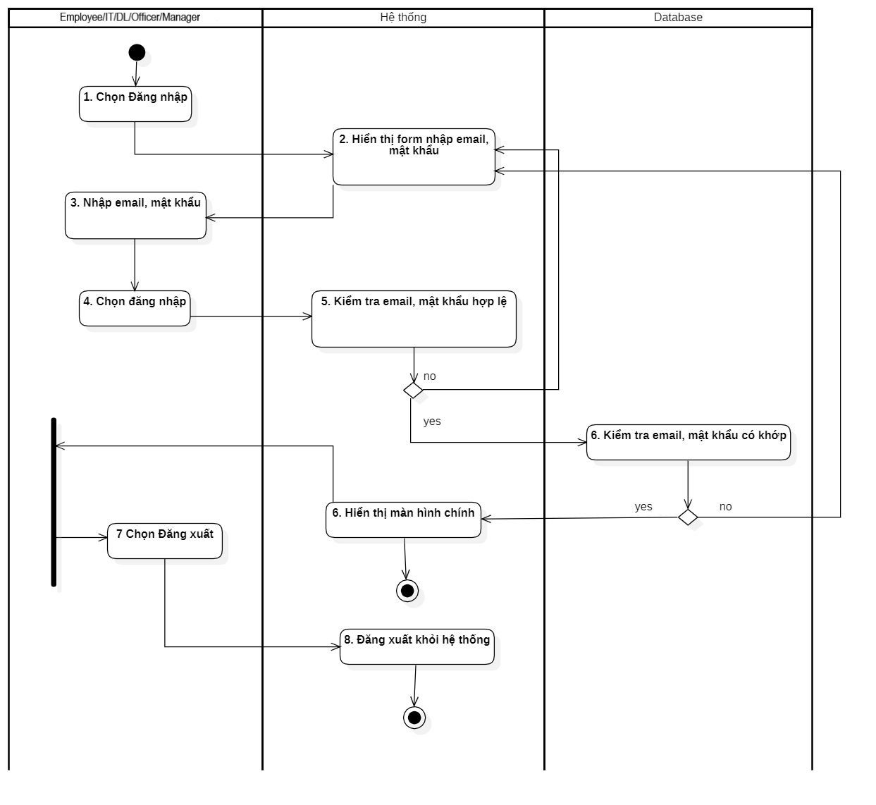

Hình 3 Biểu đồ hoạt động Đăng nhập

3.3.2 Đăng xuất

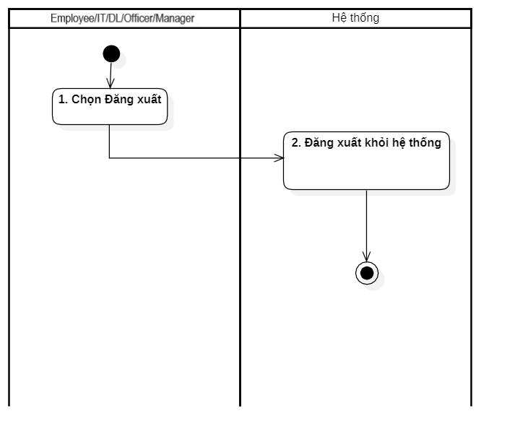

Hình 3. Biểu đồ hoạt động Đăng xuất

3.3.3 Hiển thị thông tin cá nhân

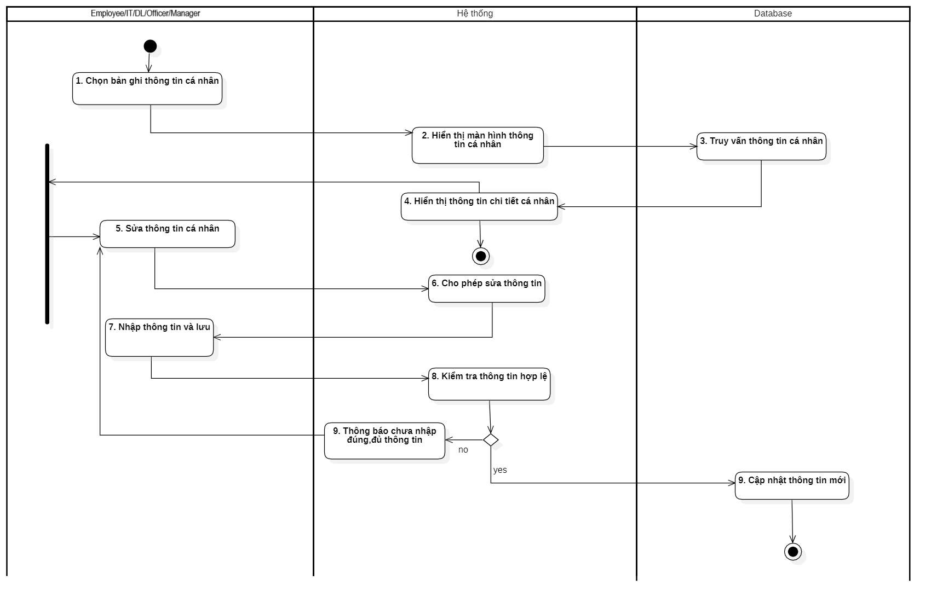

Hình 3. Biểu đồ hoạt động Hiển thị thông tin cá nhân

3.3.4 Tạo yêu cầu xin nghỉ phép

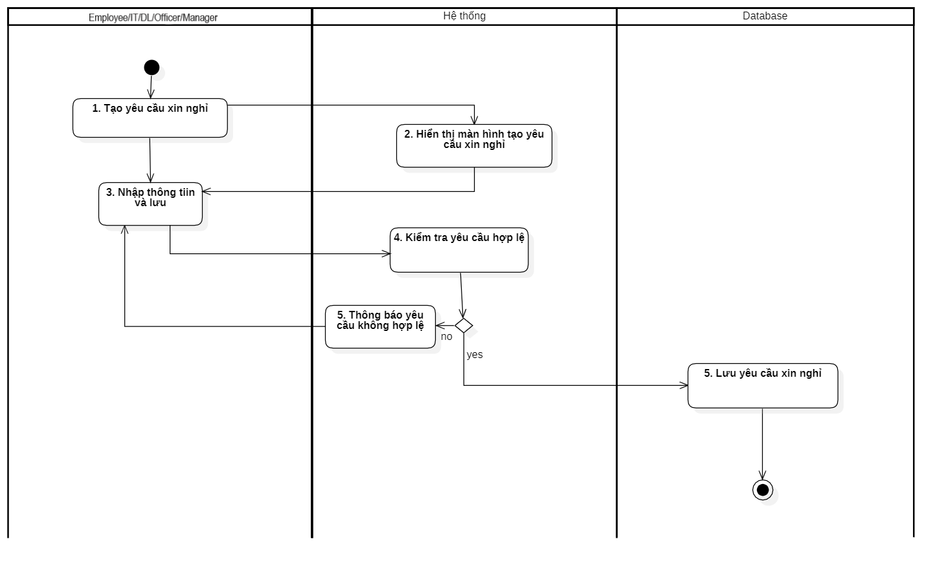

Hình 3. Biểu đồ hoạt động Tạo yêu cầu xin nghỉ phép

3.3.5 Hiển thị yêu cầu xin nghỉ phép

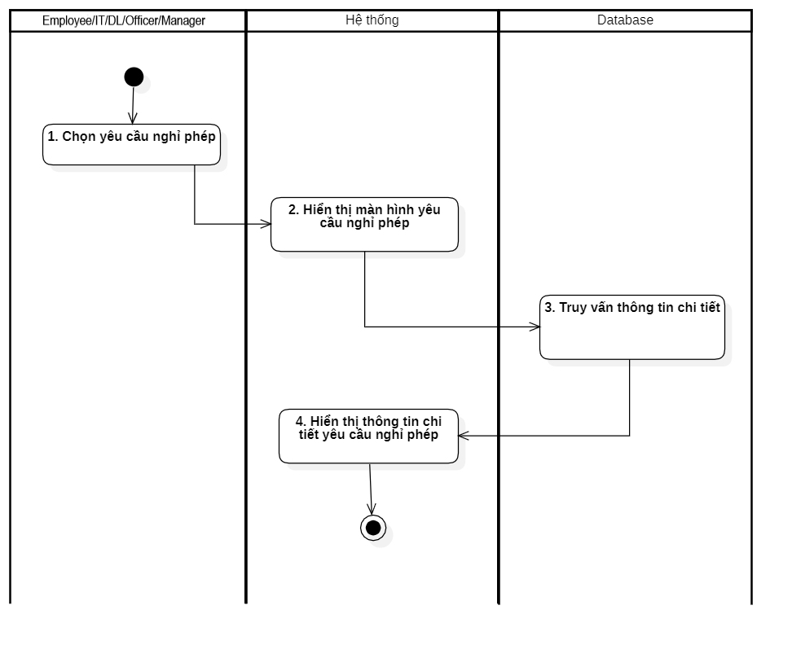

Hình 3. Biểu đồ hoạt động Hiển thị yêu cầu xin nghỉ phép

3.3.6 Tạo yêu cầu cấp số ngày nghỉ

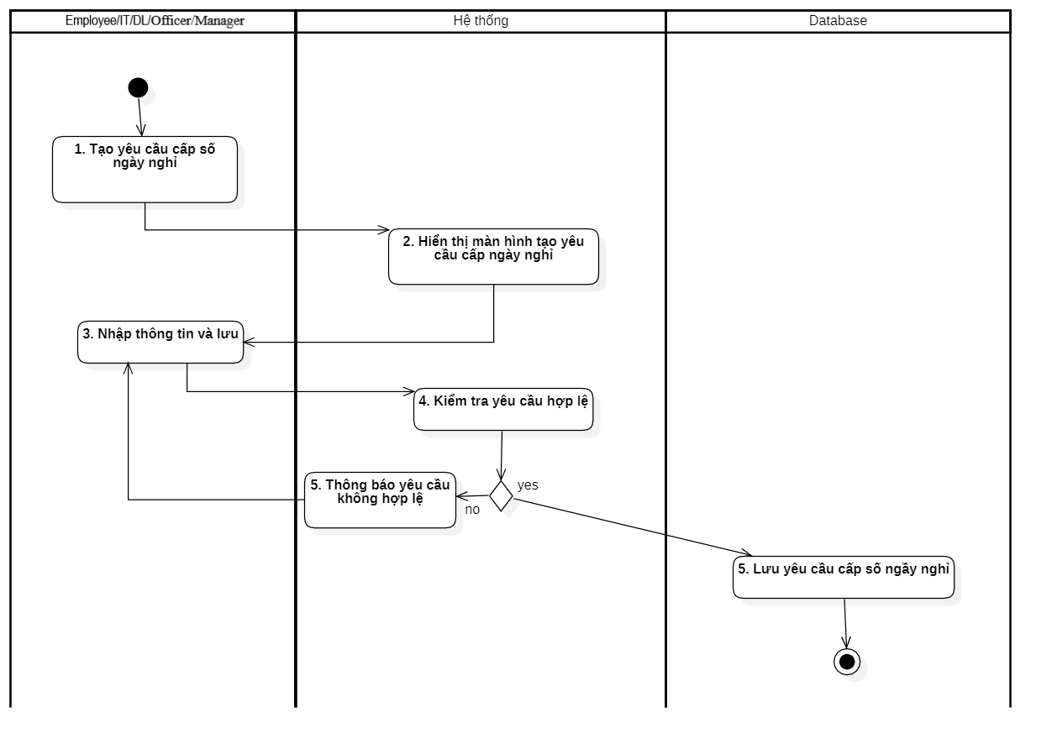

Hình 3. Biểu đồ hoạt động Tạo yêu cầu cấp số ngày nghỉ

3.3.7 Hiển thị yêu cầu cấp số ngày nghỉ

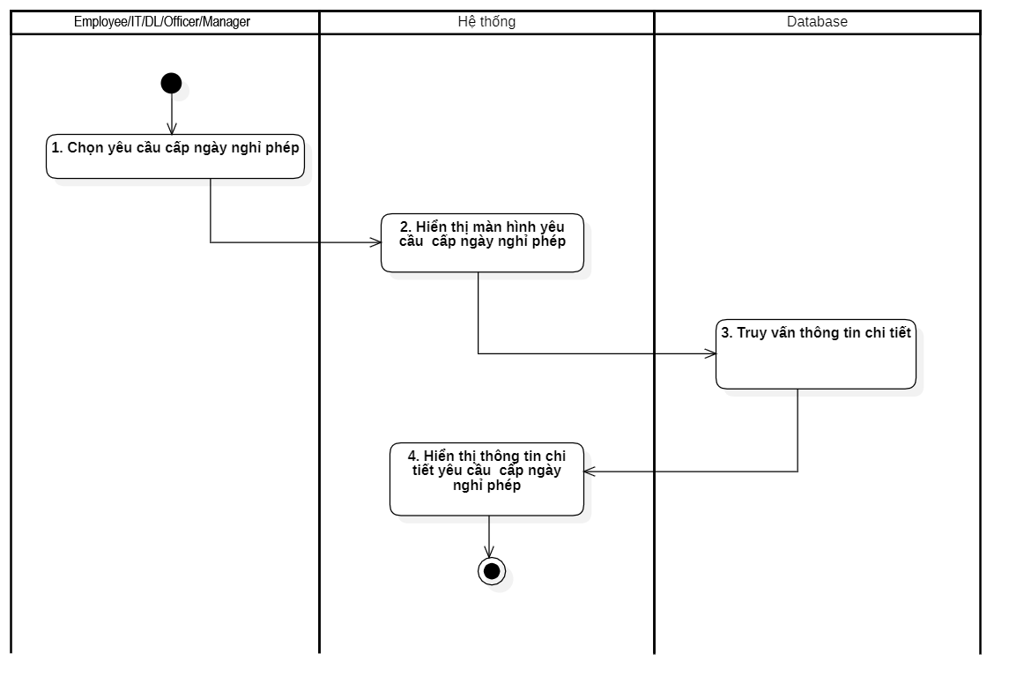

Hình 3. Biểu đồ hoạt động Hiển thị yêu cầu cấp số ngày nghỉ

3.3.8 Hiển thị thông tin chấm công

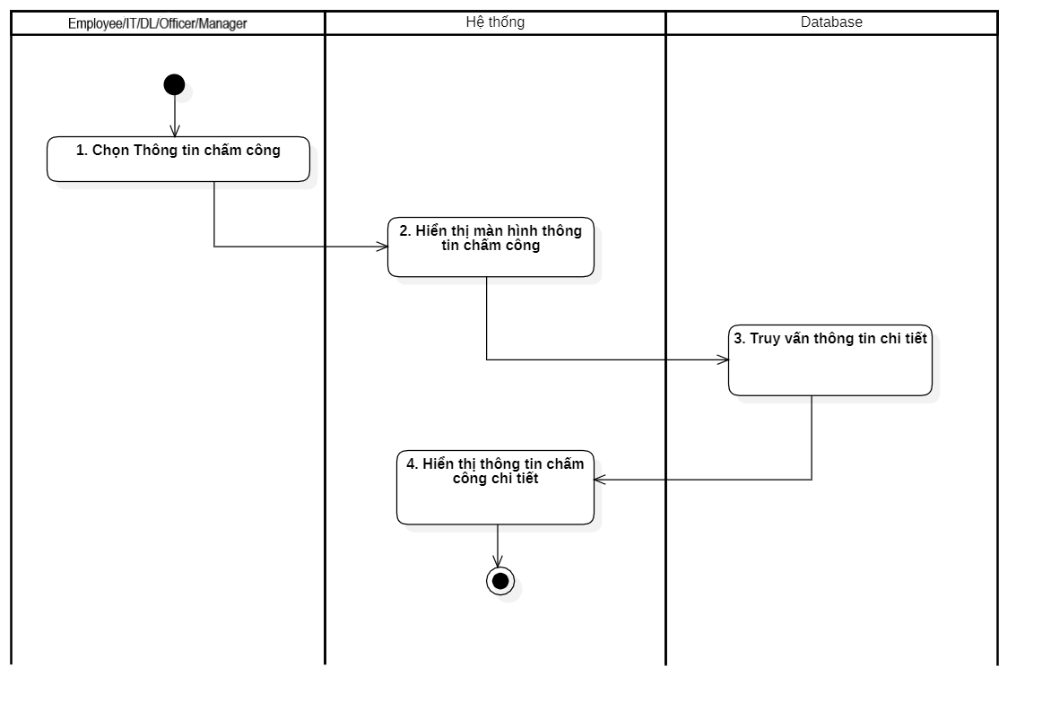

Hình 3. Biểu đồ hoạt động Hiển thị thông tin chấm công

3.3.9 Tạo phòng ban

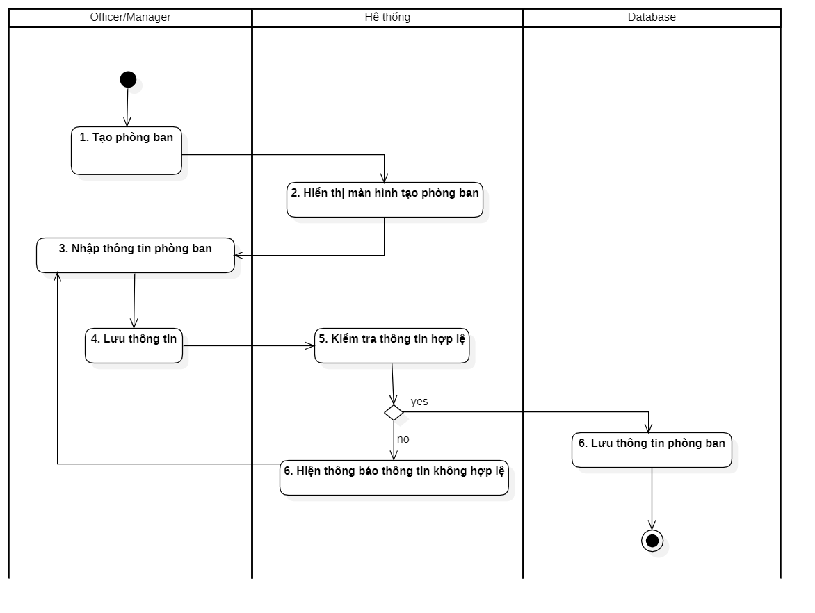

Hình 3. Biểu đồ hoạt động Tạo phòng ban

3.3.10 Tạo nhân viên

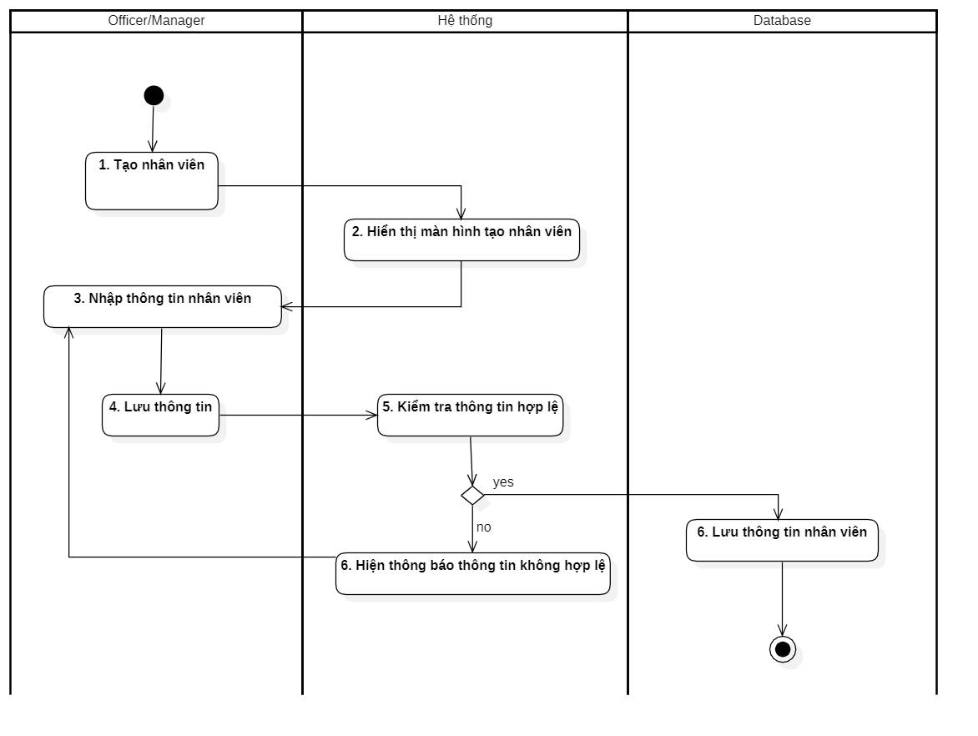

Hình 3. Biểu đồ hoạt động Tạo nhân viên

3.3.11 Hiển thị danh sách nhân viên

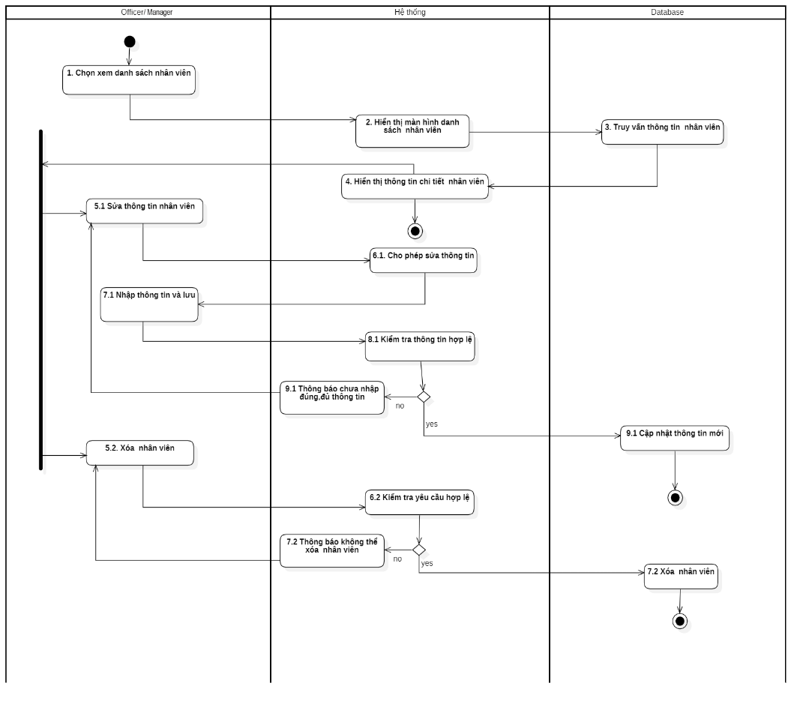

Hình 3. Biểu đồ hoạt động Hiển thị danh sách nhân viên

3.3.12 Hiển thị danh sách phòng ban

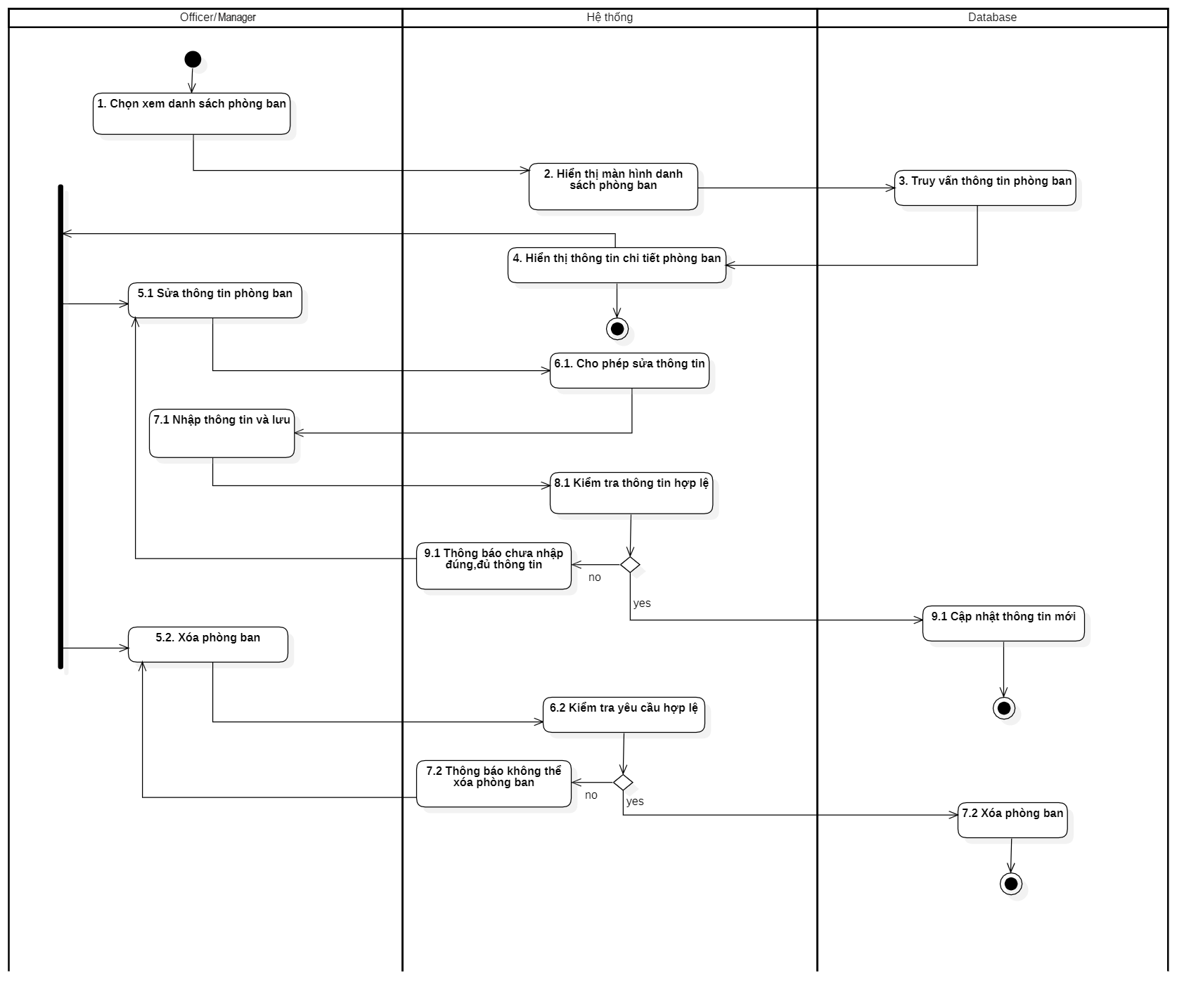

Hình 3. Biểu đồ hoạt động Hiển thị danh sách phòng ban

3.3.13 Duyệt yêu cầu tạo nhân viên

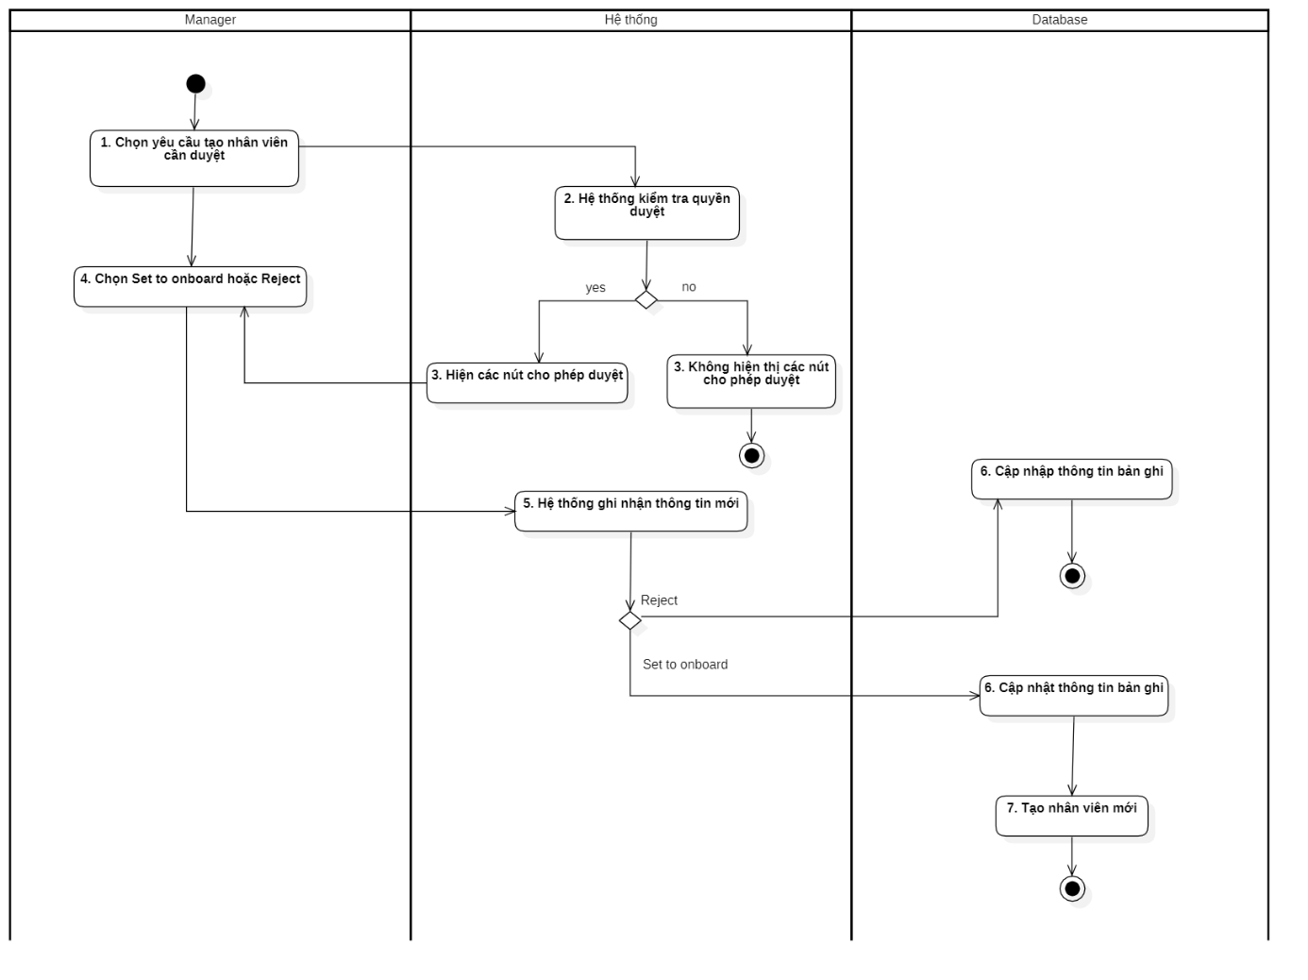

Hình 3. Biểu đồ hoạt động Duyệt yêu cầu tạo nhân viên

3.3.14 Duyệt yêu cầu nghỉ phép

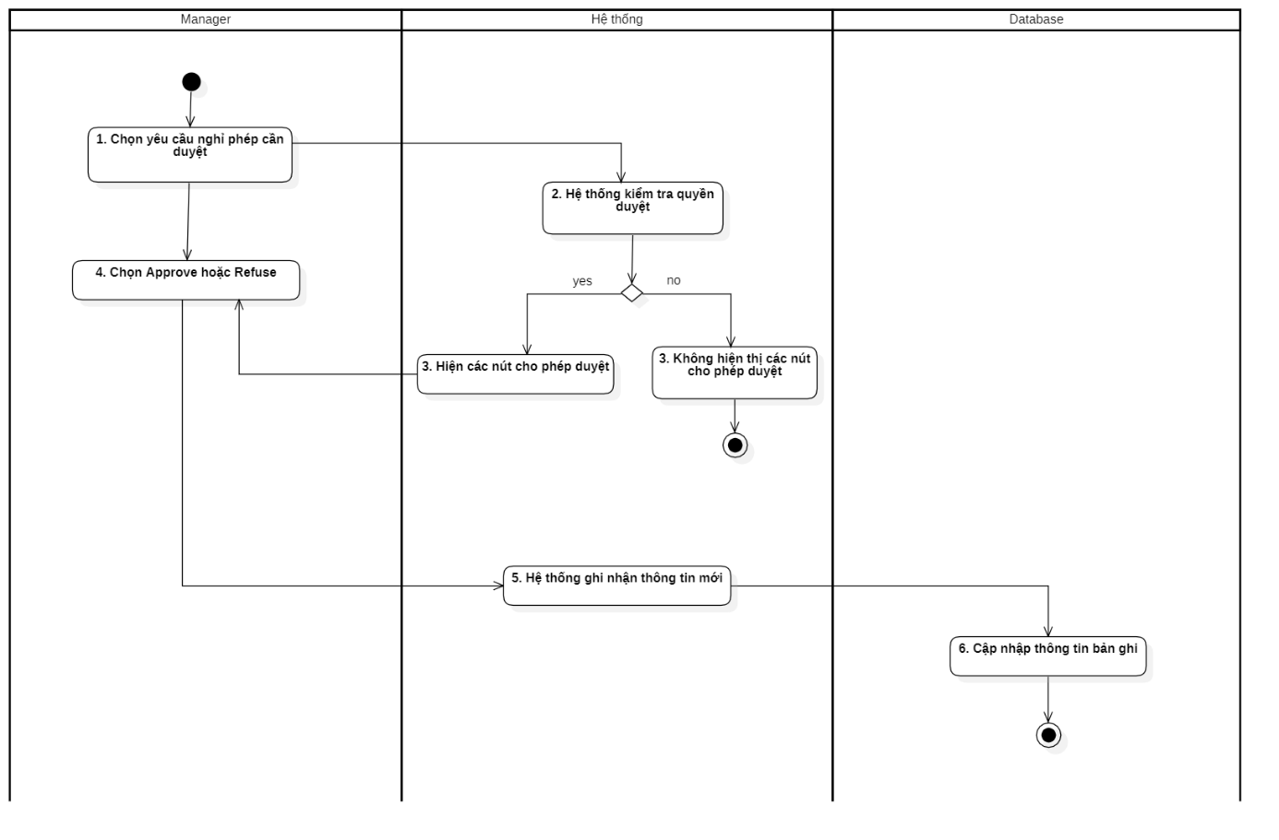

Hình 3. Biểu đồ hoạt động Duyệt yêu cầu xin nghỉ phép

3.3.15 Duyệt yêu cầu cấp số ngày nghỉ phép

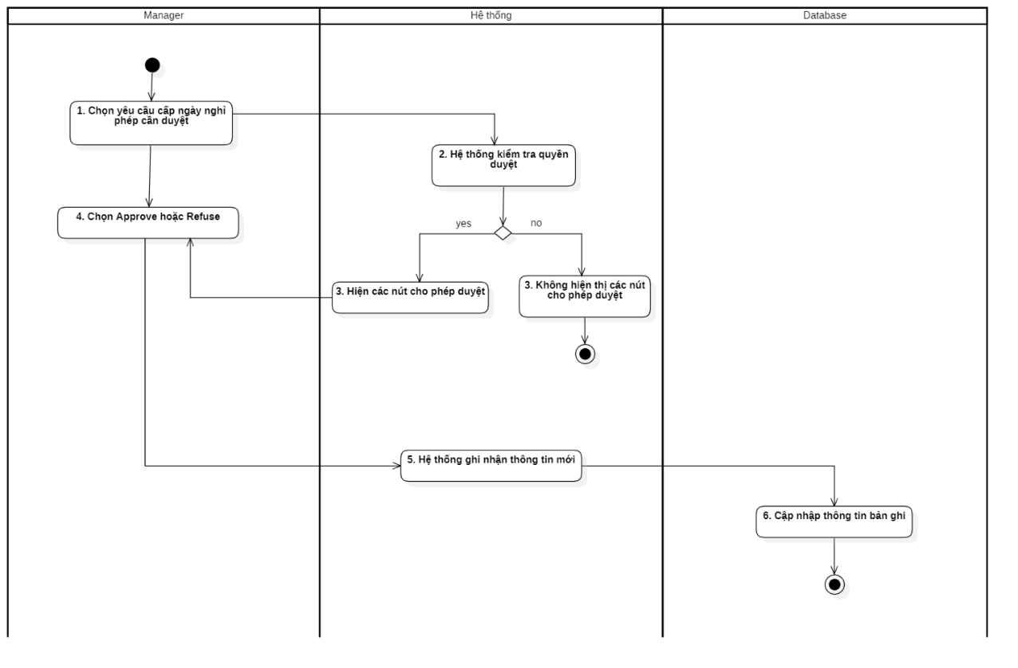

Hình 3. Biểu đồ hoạt động Duyệt yêu cầu cấp số ngày nghỉ phép

3.3.16 Cấu hình module Nhân viên

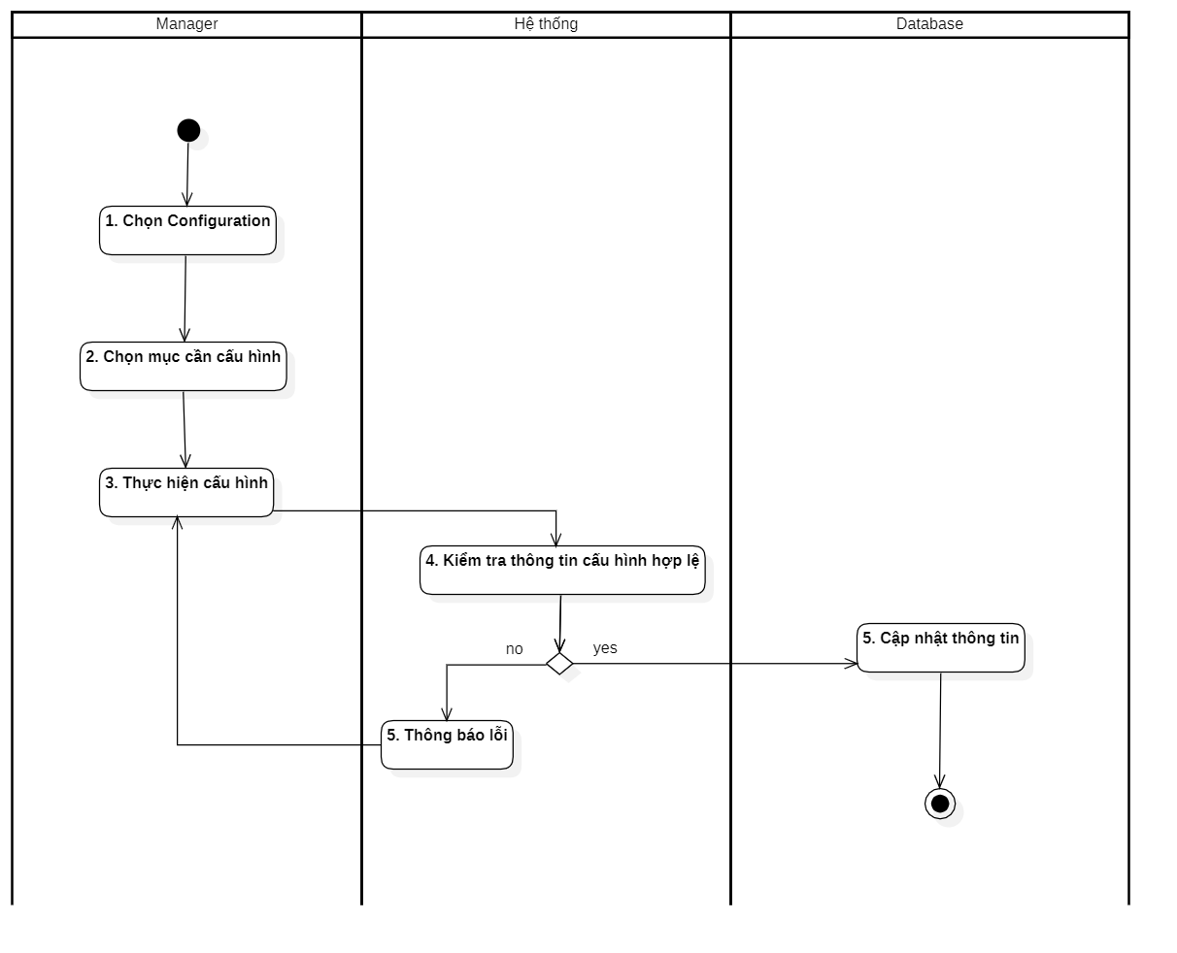

Hình 3. Biểu đồ hoạt động Cấu hình module Nhân viên

3.3.17 Cấu hình module Nghỉ phép



Hình 3. Biểu đồ hoạt động Cấu hình module Nghỉ phép

3.3.18 Xem báo cáo nghỉ phép

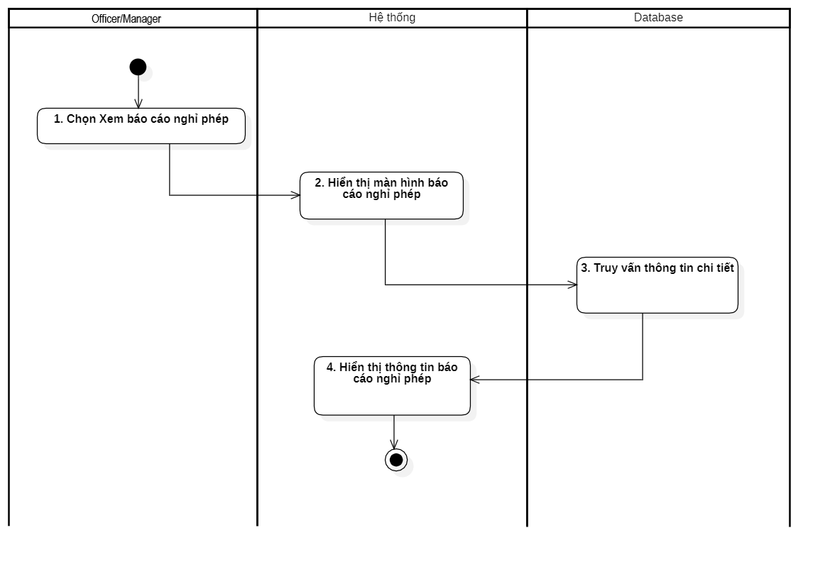

Hình 3. Biểu đồ hoạt động Xem báo cáo nghỉ phép

3.3.19 Xem báo cáo chấm công

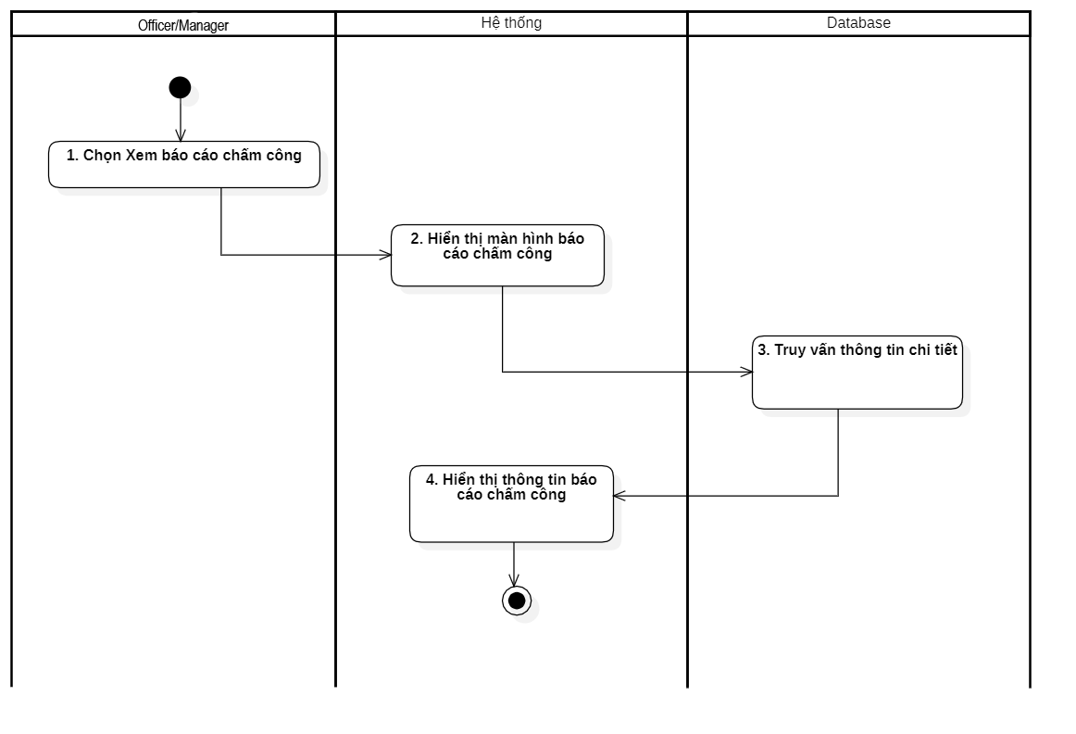

Hình 3. Biểu đồ hoạt động Xem báo cáo chấm công

3.3.20 Sửa thông tin chấm công

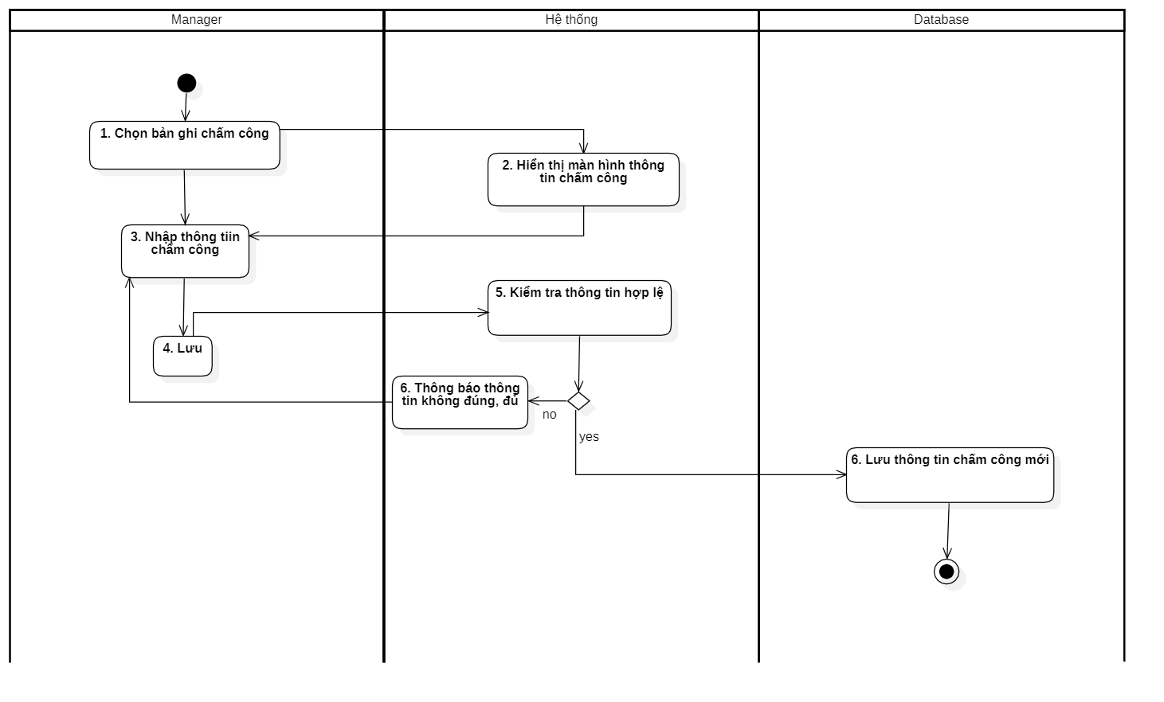

Hình 3. Biểu đồ hoạt động Xóa thông tin chấm công

3.3.21 Xóa thông tin chấm công

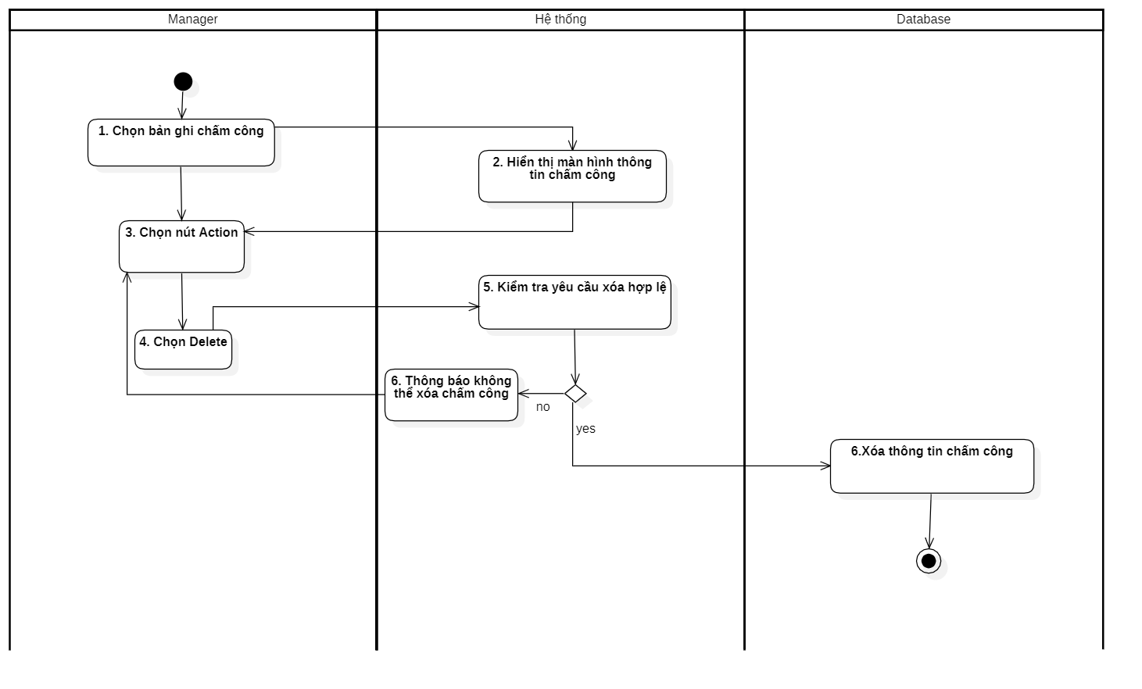

Hình 3. Biểu đồ hoạt động Xóa thông tin chấm công

3.4 Thiết kế cơ sở dữ liệu

Odoo Framework hỗ trợ phát triển trên các module base có sẵn nên việc mở rộng cũng như thiết kế cơ sở dữ liệu không tốn nhiều thời gian, công sức vì không phải xây dựng từ đầu.

Dựa trên cơ sở dữ liệu có sẵn đồng thời phát triển thêm tính năng đã nêu trên, các bảng được thiết kế như sau:

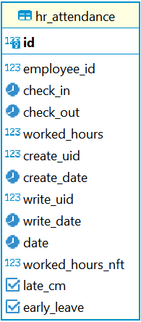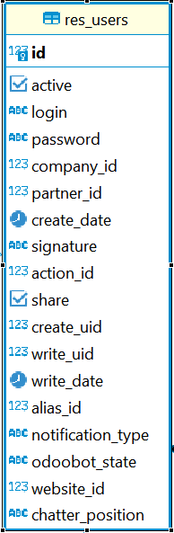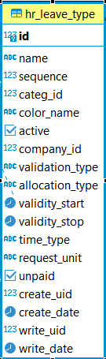

Hình 3. Bảng hr_attendance chứa thông tin chấm công của nhân viên

Hình 3. Bảng res_users chứa thông tin đăng nhập người dùng

Hình 3. Bảng hr_leave_type chứa thông tin các kiểu nghỉ phép

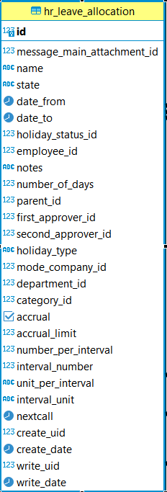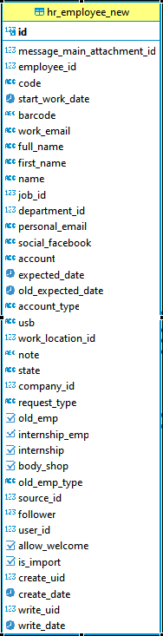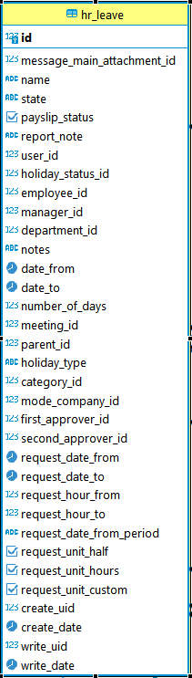

Hình 3. Bảng hr_employee_new chứa thông tin tạo nhân viên mới

Hình 3. Bảng hr_leave_allocation chứa thông tin cấp số ngày nghỉ phép

Hình 3. Bảng hr_leave chứa thông tin nghỉ phép của nhân viên

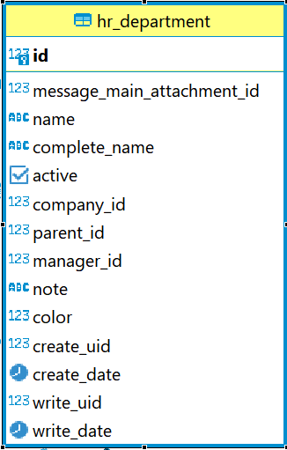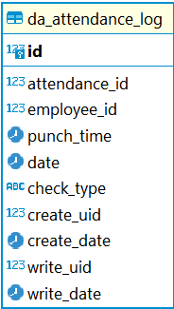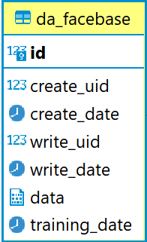

Hình 3. Bảng da_facebase chứa data đã được đào tạo cho nhận diện khuôn mặt

Hình 3. Bảng da_attendance_log chứa thông tin log chấm công của nhân viên

Hình 3. Bảng hr_department chứa thông tin phòng ban

3.5 Kết luận chương

Qua việc phân tích, thiết kế và xây dựng các biểu đồ Use case, biểu đồ hoạt động và cơ sở dữ liệu cho hệ thống giúp hiểu được rõ hơn các chức năng và cấu trúc cơ sở dữ liệu của hệ thống. Từ đó làm căn cứ giúp cho việc xây dựng hệ thống trở nên khoa học hơn, bám sát được các mục tiêu, chức năng ban đầu đã đề ra giúp cho quá trình mở rộng, phát triển hệ thống sau này trở nên dễ dàng hơn.

CHƯƠNG 4 XÂY DỰNG ỨNG DỤNG

4.1 Một số công cụ giúp xây dựng phần mềm

**- Pycharm**: là môi trường phát triển tích hợp đa nền tảng (IDE) được phát triển bởi Jet Brains và được thiết kế đặc biệt cho Python. PyCharm có mặt trên cả 3 nền tảng Windows, Linux và Mac OS.

- **DBeaver**: là một công cụ cơ sở dữ liệu mã nguồn mở cho các nhà phát triển và quản trị cơ sở dữ liệu. Nó hỗ trợ các cơ sở dữ liệu tương thích JDBC như MySQL, Oracle, IBM DB2, SQL Server, Firebird, SQLite và Sybase.

- **StarUML**: là một mô hình nền tảng, là phần mềm hỗ trợ UML (Unified Modeling Language) hỗ trợ vẽ các dạng biểu đồ.

4.2 Môi trường cài đặt

- Các thiết bị hỗ trợ trình duyệt và có kết nối internet

4.3 Xây dựng phần mềm

Dựa vào quá trình phân tích thiết kế đã nêu trên, tôi đã tiến hành phát triển phần mềm với đầy đủ các chức năng được minh họa qua các hình dưới đây:

4.3.1 Giao diện Homepage

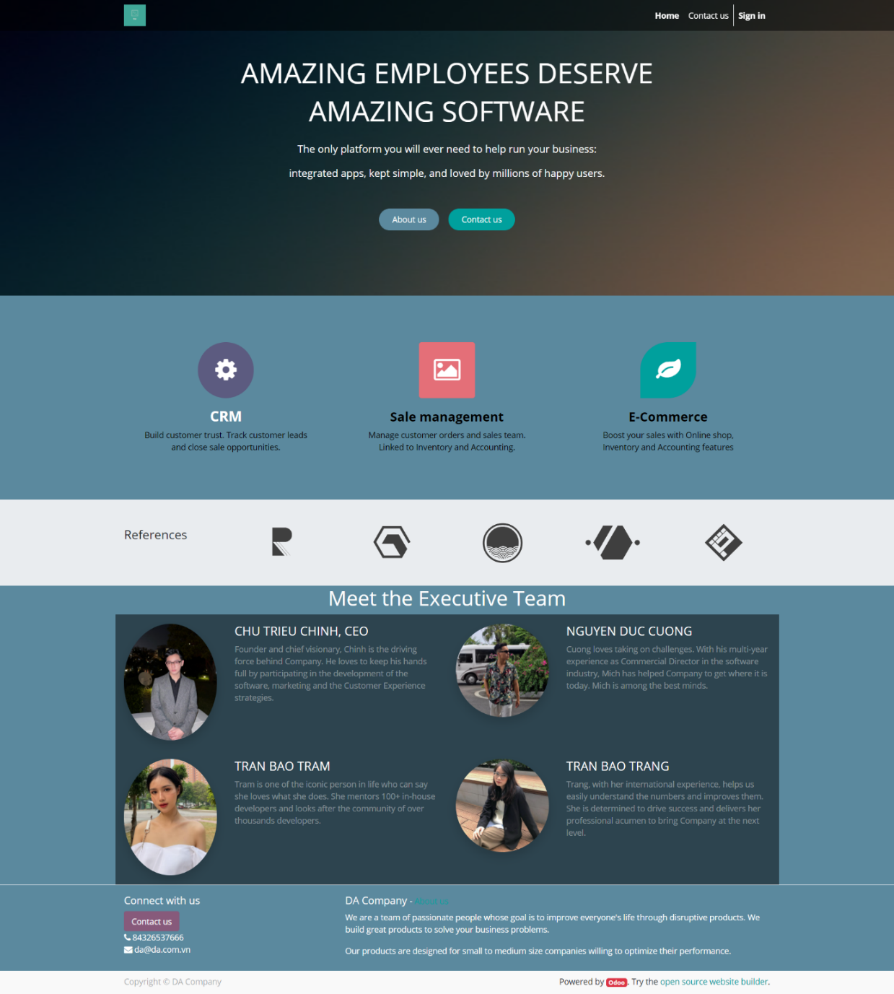

Hình 4. Giao diện Homepage

Giao diện Homepage bao gồm thông tin doanh nghiệp, logo, danh mục liên hệ và đăng nhập.

4.3.2 Đăng nhập

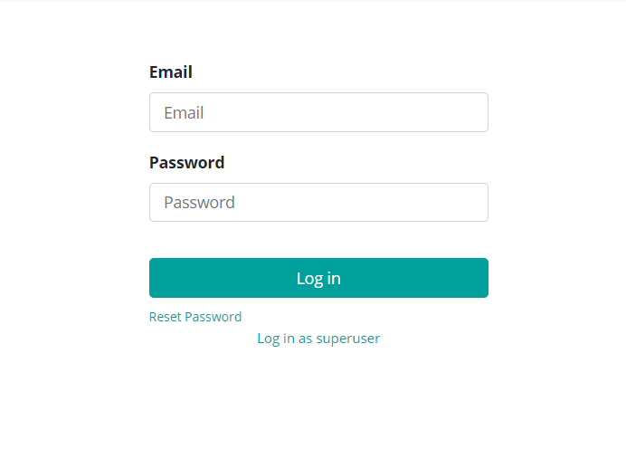

Hình 4. Giao diện form đăng nhập

Người dùng nhập địa chỉ email, mật khẩu và chọn Login để đăng nhập vào hệ thống.

Khi quên mật khẩu, người dùng chọn *Reset Password*và nhập email đã đăng ký trên hệ thống để cấp lại mật khẩu.

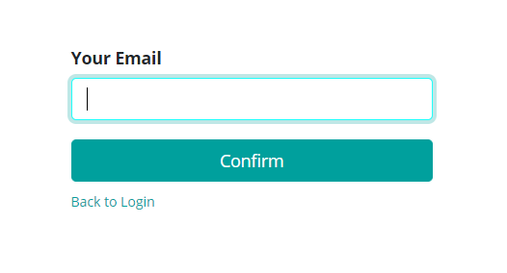

Hình 4. Giao diện form lấy lại thông tin đăng nhập

4.3.3 Hiển thị thông tin cá nhân

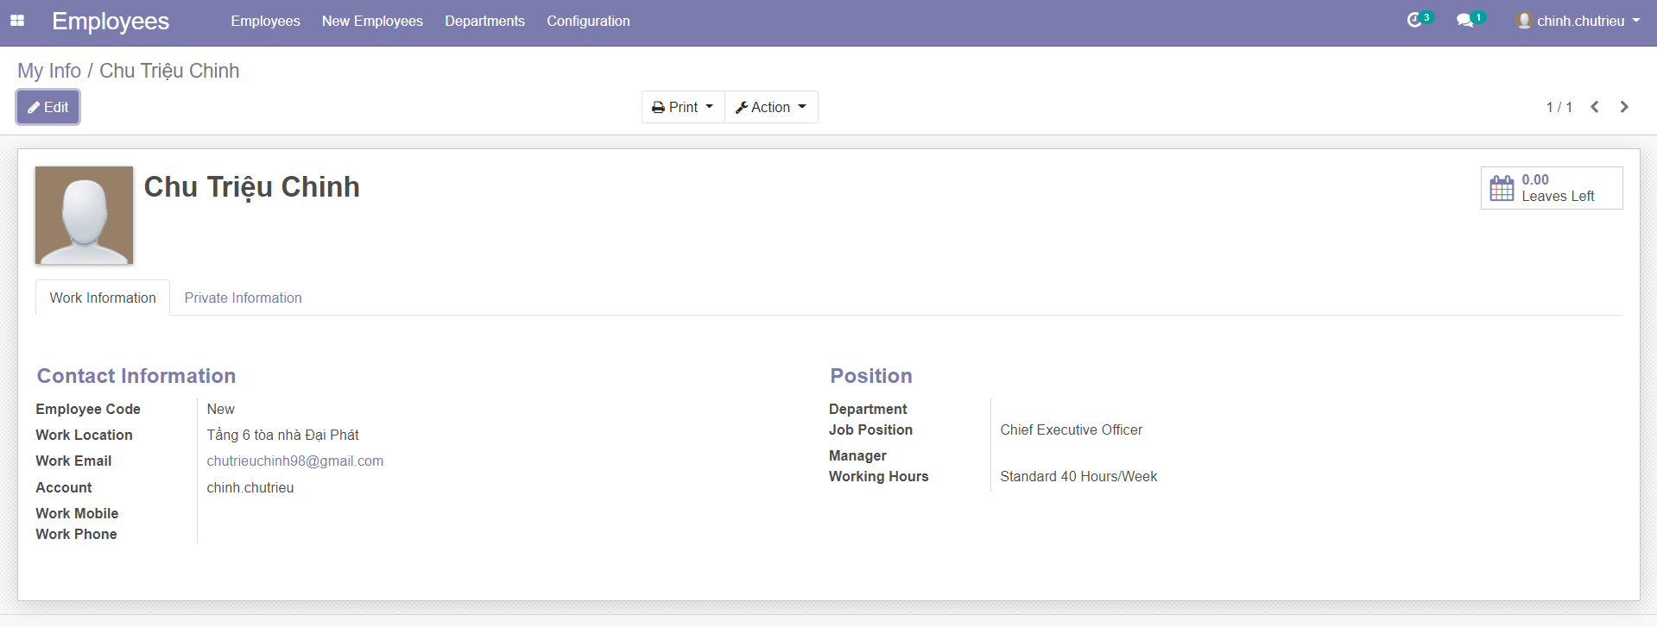

Hình 4. Giao diện Hiển thị thông tin cá nhân

Người dùng truy cập module *Employees* để xem và có thể sửa một số thông tin cá nhân được phép.

4.3.4 Hiển thị danh sách nhân viên

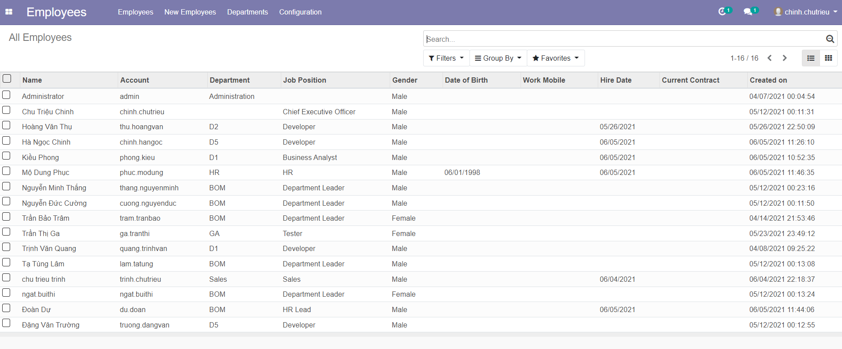

Hình 4. Giao diện danh sách nhân viên

Người dùng có quyền Officer/Manager có thể truy cập menu *All Employees* để xem và sửa thông tin nhân viên.

4.3.5 Tạo nhân viên mới

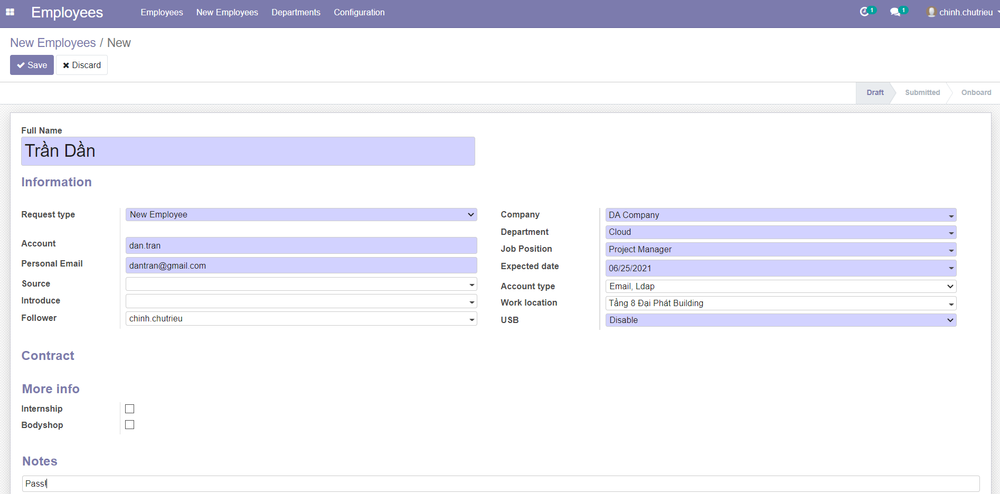

Hình 4. Giao diện tạo nhân viên mới

Người dùng có quyền Officer/Manager được phép truy cập menu *New Employees* để tại nhân viên mới trên hệ thống.

Sau khi nhập đầy đủ thông tin nhân viên, người dùng chọn *Save* để lưu yêu cầu tạo nhân viên và chờ duyệt.

4.3.6 Duyệt yêu cầu tạo nhân viên

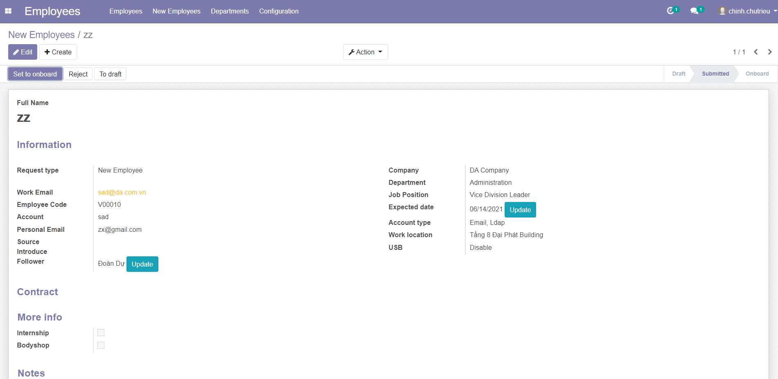

Hình 4. Giao diện yêu cầu tạo nhân viên

Người dùng có quyền Manager được phép duyệt các yêu cầu tạo nhân viên ở menu New Employees.

Chọn *Set to onboard* để duyệt yêu cầu.

Khi yêu cầu được duyệt sẽ chuyển sang trạng thái *Onboard,* đồng thời nhân viên được tạo sẽ có hiệu lực trên hệ thống và nhận được email thông báo bao gồm username, password lần đầu đăng nhập.

4.3.7 Tạo phòng ban

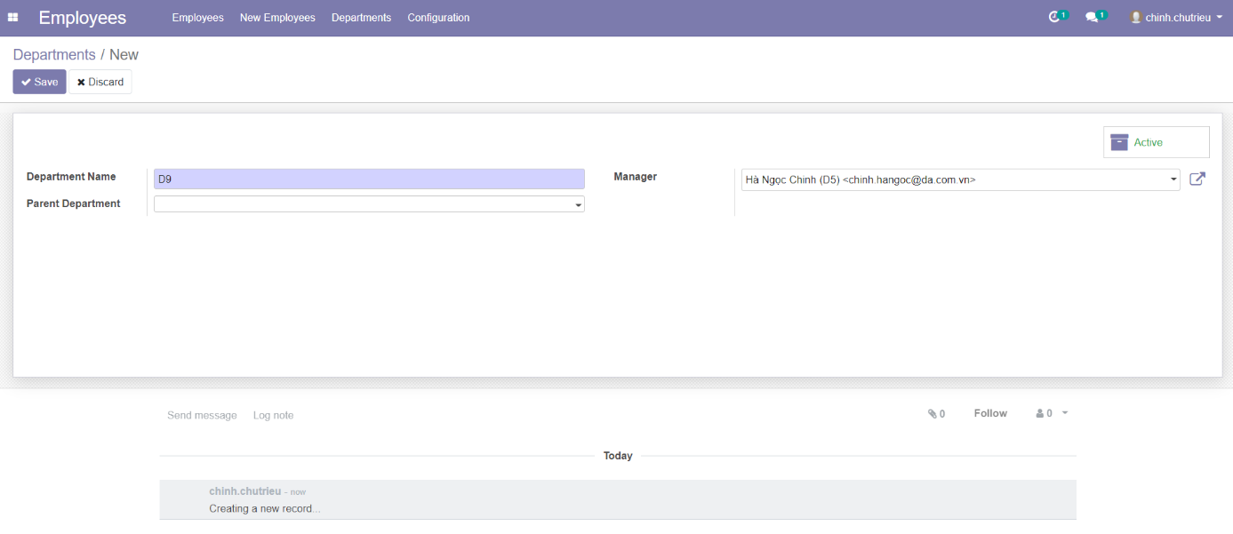

Hình 4. Giao diện tạo phòng ban

Người dùng có quyền Officer/Manager tạo phòng ban tại menu *Departments*

Tại màn hình phòng ban, người dùng điền đầy đủ thông tin bắt buộc để tạo phòng ban.

4.3.8 Hiển thị danh sách phòng ban

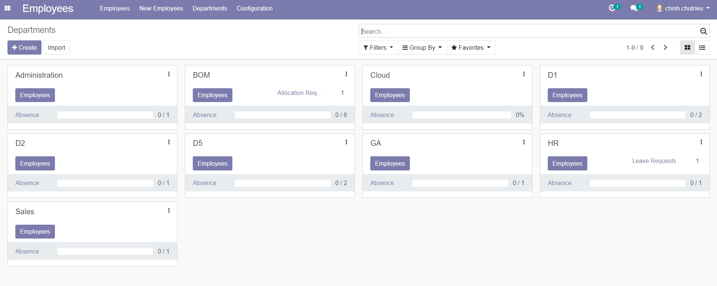

Hình 4. Giao diện danh sách phòng ban

Người dùng có quyền Officer/Manager xem, sửa thông tin phòng ban được tạo tại menu *Departments*

4.3.9 Cấu hình module Nhân viên

Người dùng có quyền Manager được phép cấu hình module Nhân viên tại menu Configuration.

Cấu hình chức vụ nhân viên tại menu Job Positions.

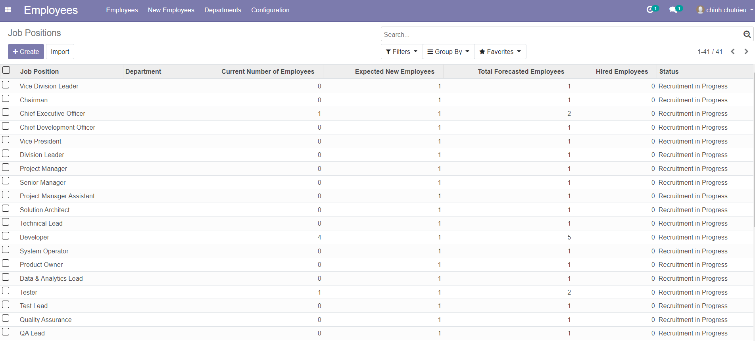

Hình 4. Giao diện cấu hình chức vụ

Cấu hình thông tin quận, huyện tại menu District.

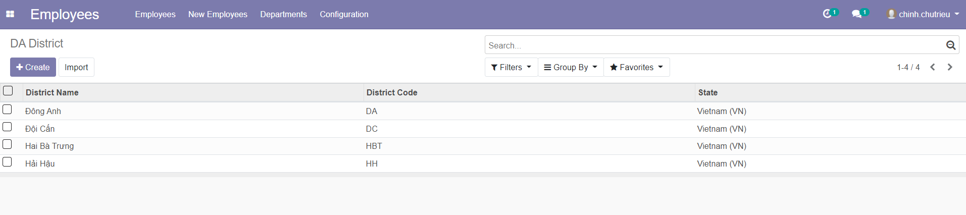

Hình 4. Giao diện cấu hình quận, huyện

Cấu hình thông tin trường học tại menu School.

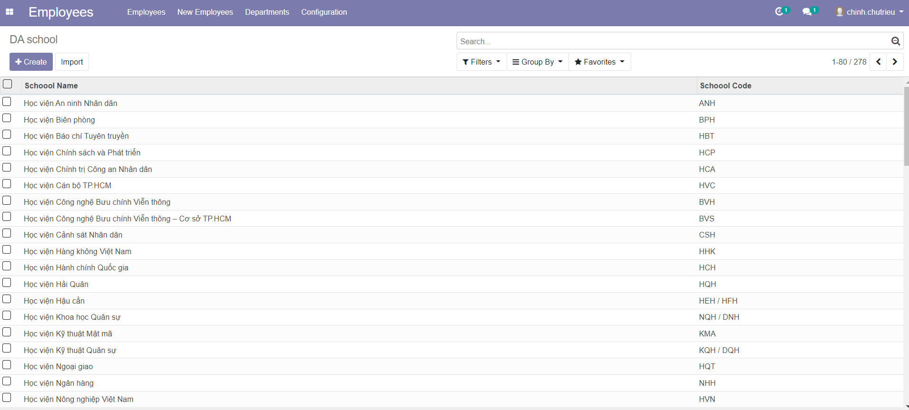

Hình 4. Giao diện cấu hình thông tin trường học

4.3.10 Tạo yêu cầu xin nghỉ phép

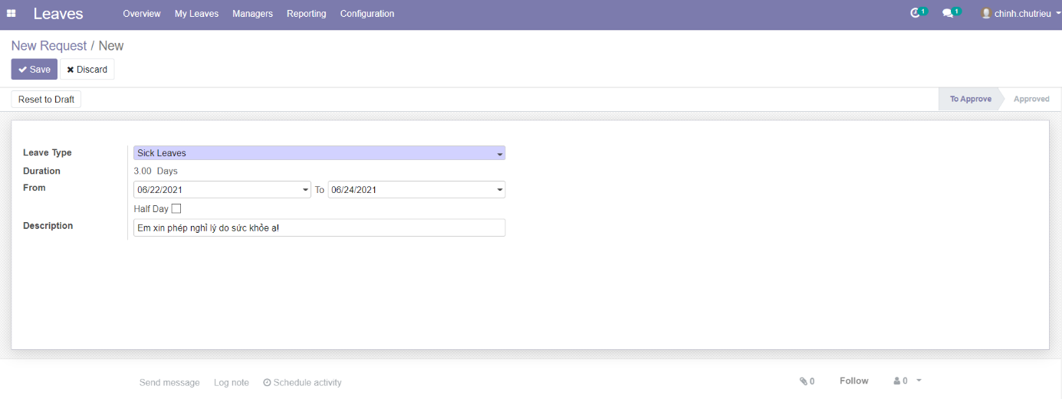

Hình 4. Giao diện tạo yêu cầu nghỉ phép

Người dùng có thể tạo yêu cầu xin nghỉ tại module Leaves.

Chọn menu *New Request* trong menu *My Leaves* để hiện form tạo yêu cầu.

Người dùng điền đầy đủ thông tin và chọn *Save* để tạo và đợi phê duyệt.

4.3.11 Duyệt yêu cầu xin nghỉ phép

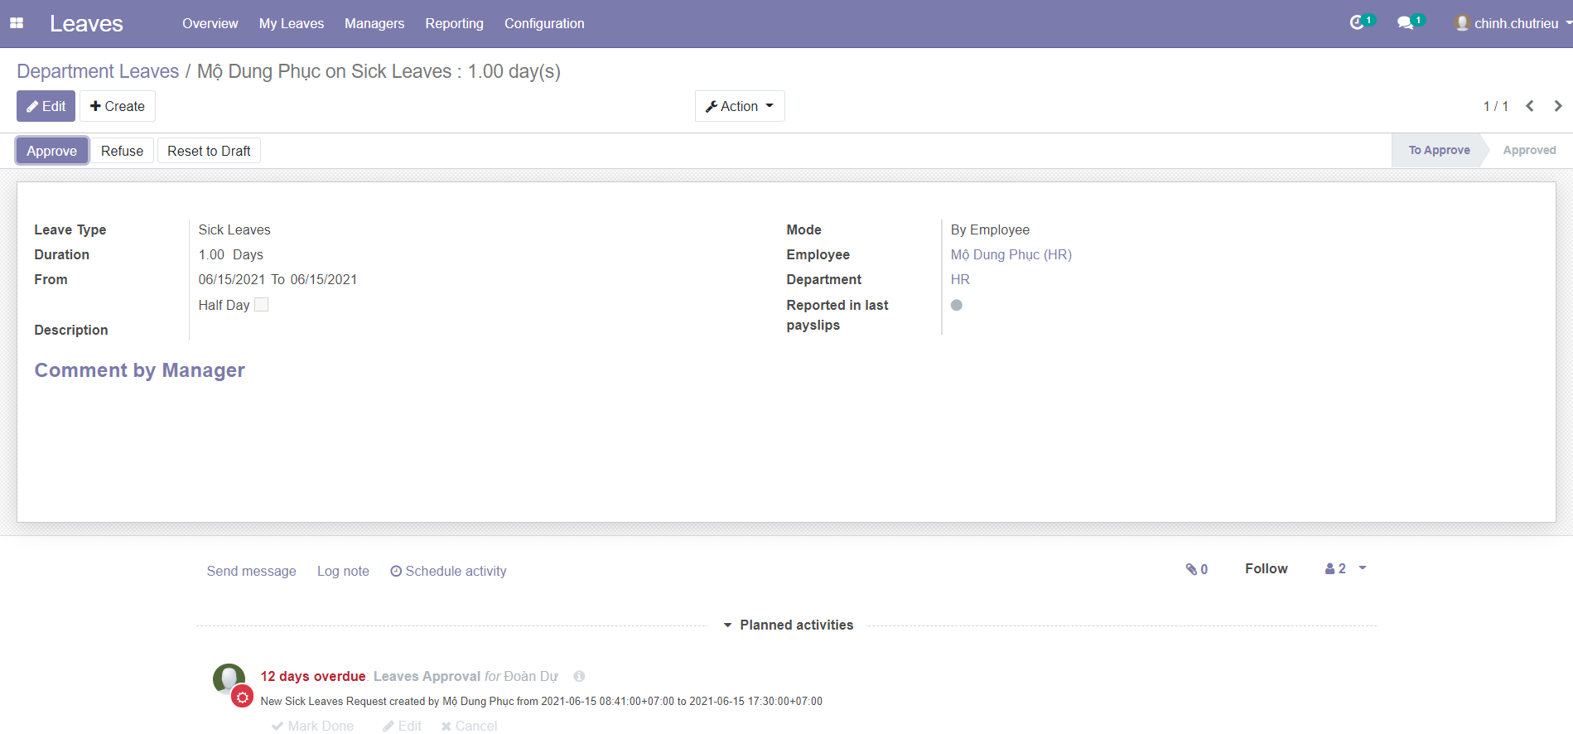

Hình 4. Giao diện duyệt yêu cầu xin nghỉ phép

Người dùng có quyền Manager được phép duyệt các yêu cầu xin nghỉ phép của nhân viên.

Chọn menu *Manager*, tại mục *To Approve*, chọn *Leaves* để xem các yêu cầu chờ duyệt.

Chọn *Approve* để duyệt yêu cầu, khi duyệt thành công bản ghi sẽ chuyển trạng thái sang *Approved.*

4.3.12 Hiển thị yêu cầu nghỉ phép

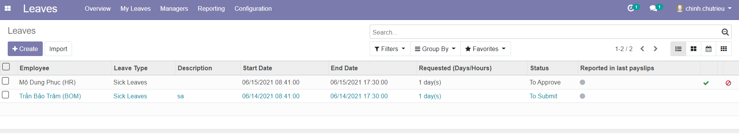

Hình 4. Giao diện yêu cầu nghỉ phép dạng List

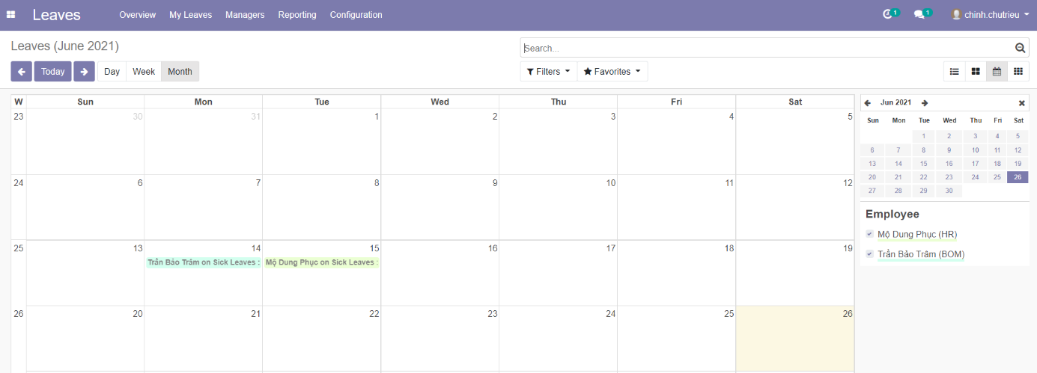

Hình 4. Giao diện yêu cầu nghỉ phép dạng Calendar

Người dùng được phép xem các yêu cầu nghỉ phép của bản thân.

Người dùng có quyền Officer/Manager được phép xem tất cả các yêu cầu của nhân viên.

4.3.13 Xem báo cáo nghỉ phép

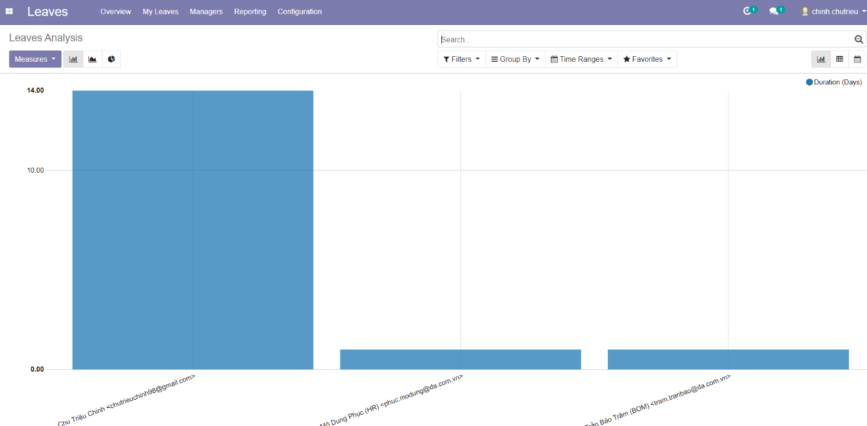

Hình 4. Giao diện báo cáo nghỉ phép

Người dùng có quyền Officer/Manager được phép xem báo cáo nghỉ phép tại menu *Reporting*.

Chọn *Leaves Analysis* để xem báo cáo nghỉ phép tổng quát.

Chọn *Report by Department* để in báo cáo theo phòng ban.

4.3.14 Cấu hình module Leaves

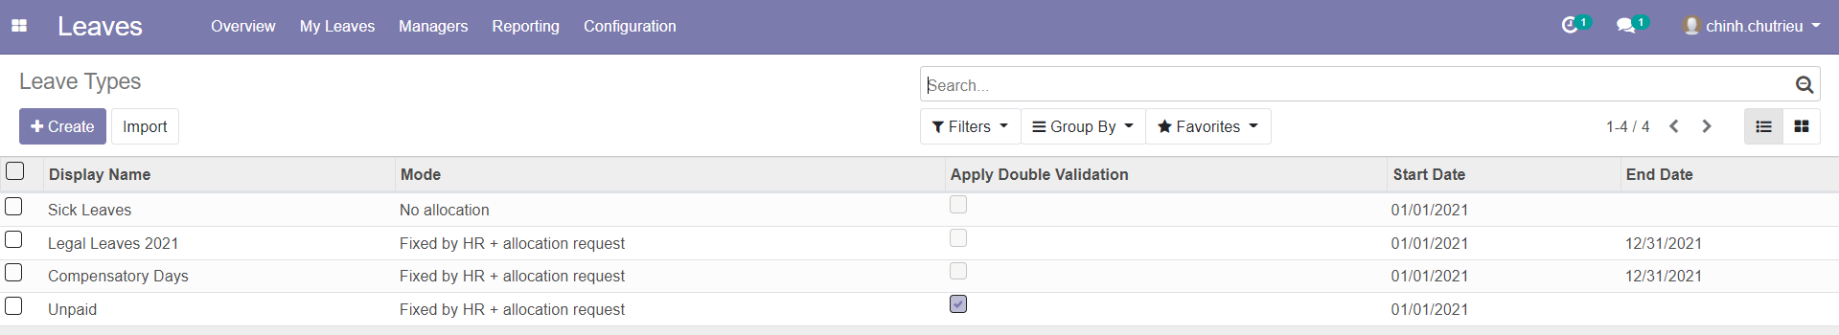

Hình 4. Giao diện cấu hình module Leaves

Người dùng có quyền Manager được phép truy cập menu *Configuration* để cấu hình một số thông tin cho module.

Chọn menu *Leave Types* để tạo/sửa/xóa các kiểu nghỉ theo nghiệp vụ.

4.3.15 Tạo yêu cầu cấp ngày nghỉ phép

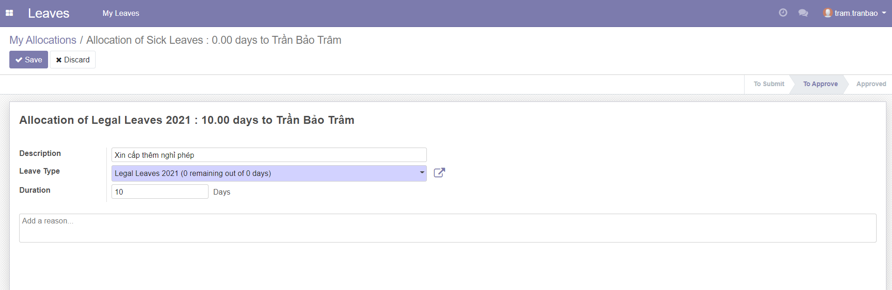

Hình 4. Giao diện tạo yêu cầu cấp ngày nghỉ phép

Người dùng tạo yêu cầu xin cấp số ngày nghỉ phép tại menu My Leaves/Allocation Requests.

Sau khi điền đầy đủ thông tin, chọn *Save* để lưu yêu cầu và chờ duyệt.

4.3.16 Duyệt yêu cầu cấp ngày nghỉ phép

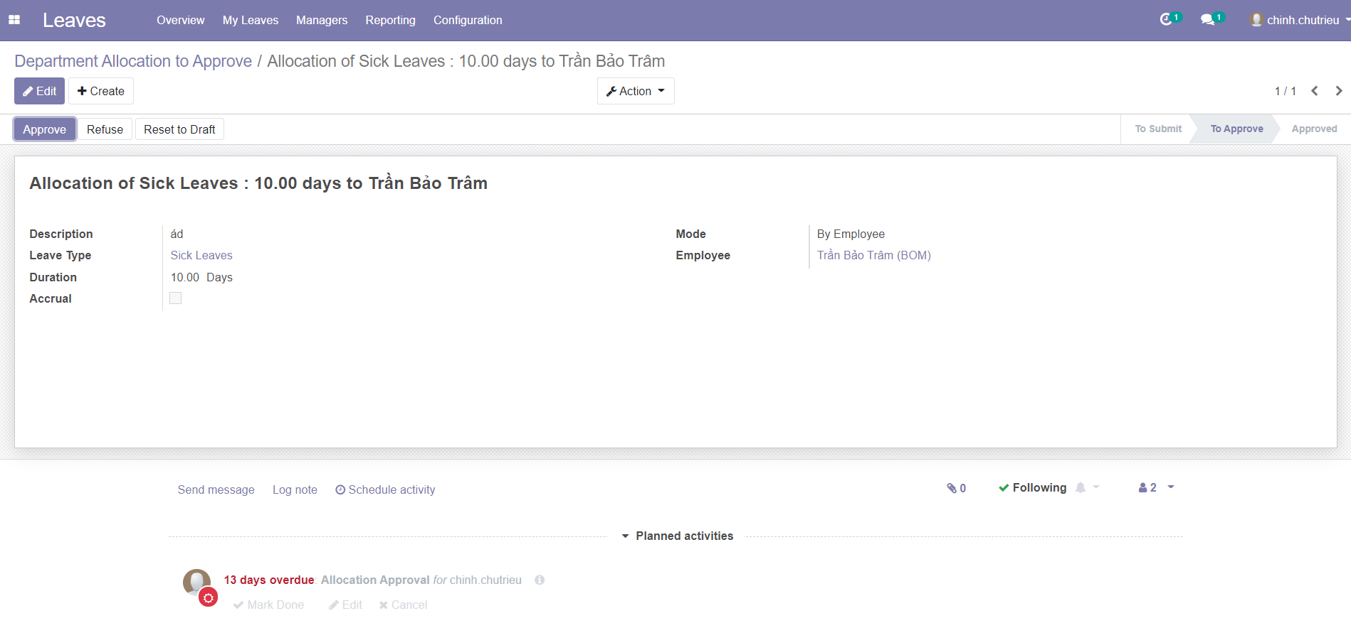

Hình 4. Giao diện duyệt yêu cầu cấp ngày nghỉ phép

Người dùng có quyền Manager được phép duyệt các yêu cầu xin cấp ngày nghỉ phép của nhân viên.

Chọn menu *Manager*, tại mục *To Approve*, chọn *Allocations* để xem các yêu cầu chờ duyệt.

Chọn *Approve* để duyệt yêu cầu, khi duyệt thành công bản ghi sẽ chuyển trạng thái sang *Approved.*

4.3.17 Hiển thị yêu cầu cấp ngày nghỉ phép

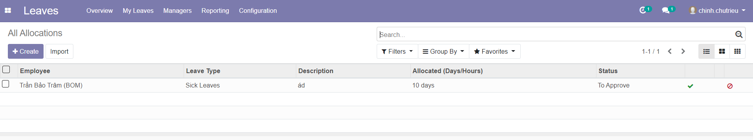

Hình 4. Giao diện yêu cầu cấp ngày nghỉ phép

Người dùng được phép xem các yêu cầu xin cấp ngày nghỉ phép của bản thân.

Người dùng có quyền Officer/Manager được phép xem tất cả các yêu cầu của nhân viên.

4.3.18 Hiển thị thông tin chấm công

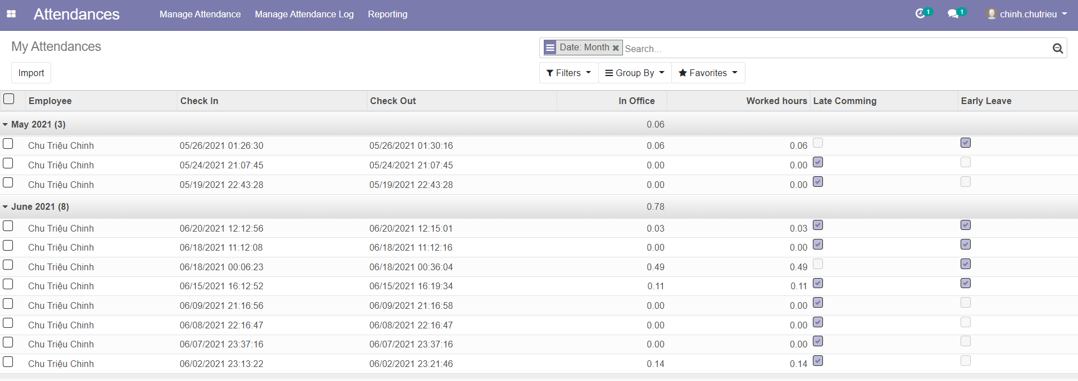

Hình 4. Giao diện thông tin chấm công

Người dùng xem thông tin chấm công tại *menu Manage Attendance/My Attendance* ở module *Attendances*.

Thông tin chấm công bao gồm số giờ trong văn phòng, giờ công và thông tin đi sớm về muộn.

4.3.19 Sửa, xóa thông tin chấm công nhân viên

Người dùng có quyền Officer/Manager được phép truy cập menu *Manage Attendance Log*.

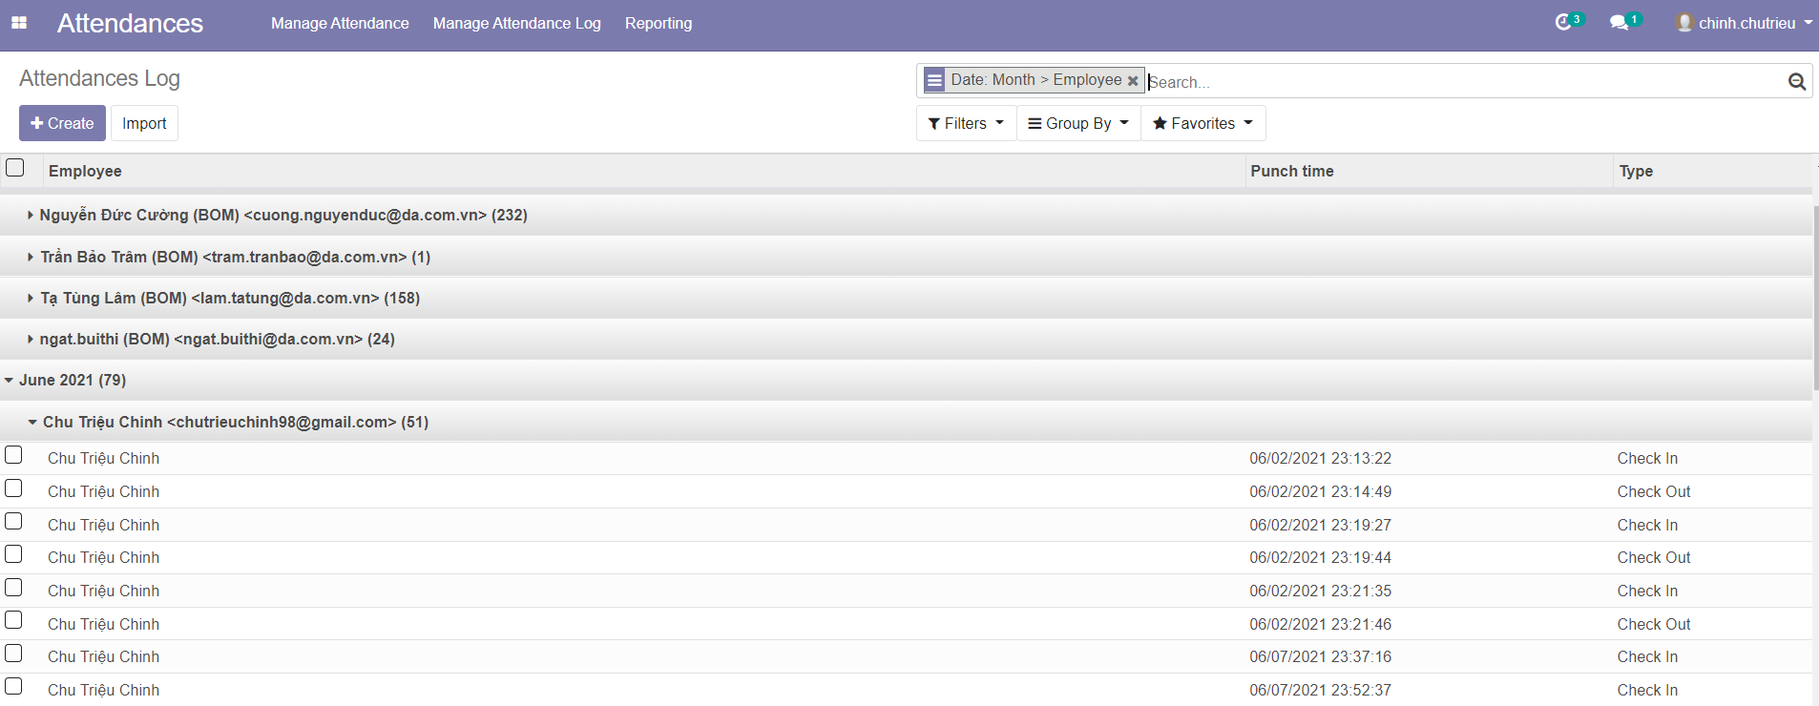

Hình 4. Giao diện xóa thông tin chấm công

Tại màn hình log chấm công nhân viên, chọn bản ghi cần xóa sau đó chọn *Delete* để xóa log.

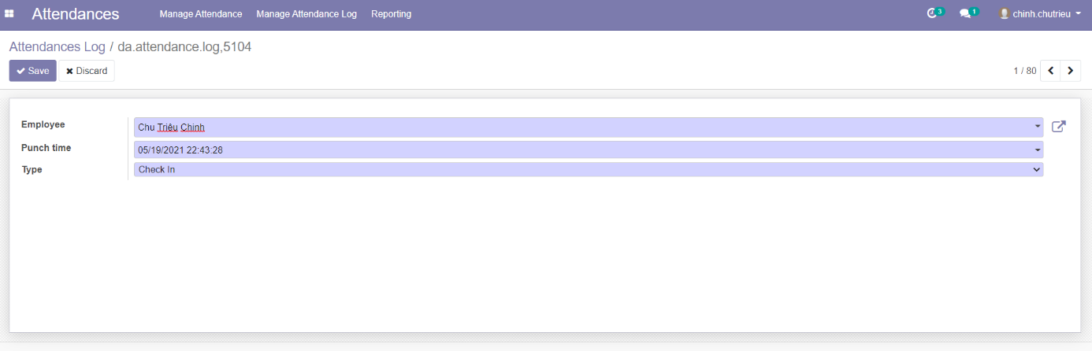

Hình 4. Giao diện sửa thông tin chấm công nhân viên

Chọn bản ghi cần sửa, chọn *Edit* để sửa thông tin log chấm công nhân viên.

4.3.20 Xem báo cáo chấm công nhân viên

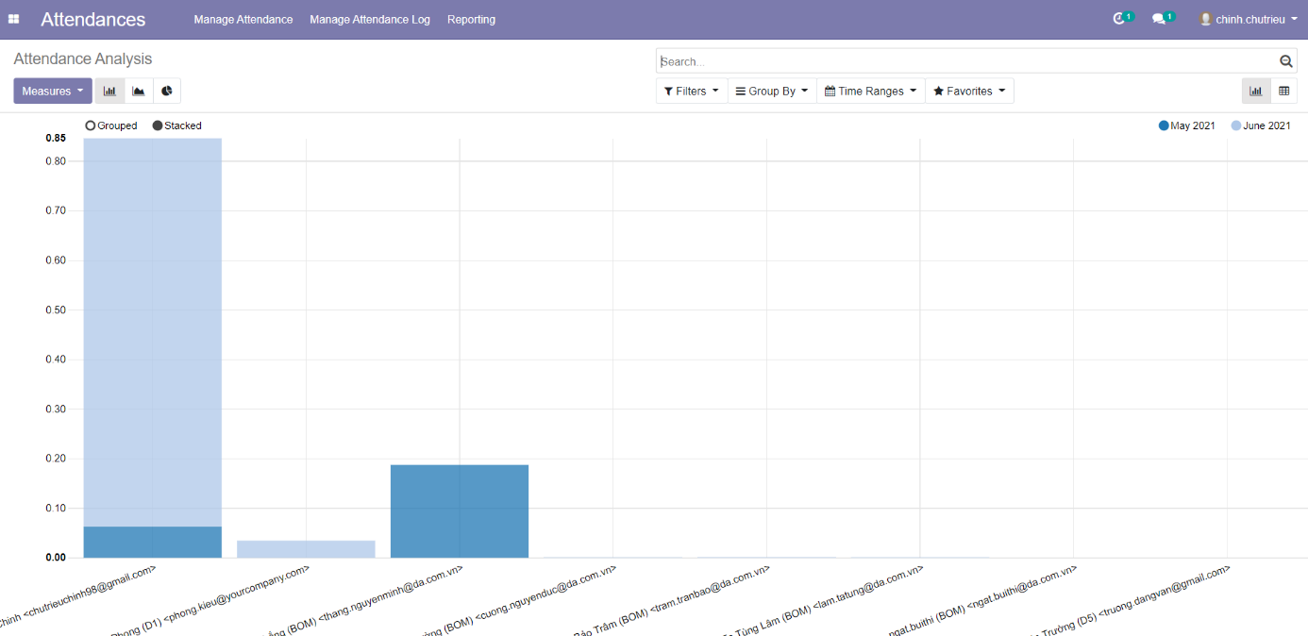

Hình 4. Giao diện báo cáo chấm công

Người dùng có quyền Officer/Manager được phép xem báo cáo chấm công tại menu *Reporting*.

4.4 Kết luận chương

Trong chương này, tôi đã xây dựng cơ bản các chức năng một phần mềm quản lý nhân sự. Hệ thống hoạt động ổn định với nhiều ưu điểm nhưng vẫn không thể tránh khỏi được những hạn chế. Những ưu điểm và hạn chế này sẽ được trình bày trong chương 6.

CHƯƠNG 5 ỨNG DỤNG NHẬN DIỆN KHUÔN MẶT VÀO QUY TRÌNH CHẤM CÔNG

5.1 Mô tả bài toán

Khi nhắc đến chấm công, người ta sẽ nghĩ đến các công nghệ chấm công bằng thẻ từ, vân tay. Theo thời gian, các công nghệ này dần lộ rõ những nhược điểm nhất định so với các công nghệ mới, tiên tiến hơn cụ thể là nhận diện khuôn mặt. Áp dụng nhận diện khuôn mặt vào quy trình chấm công khiến doanh nghiệp tự động hóa quy trình, giảm thao tác thủ công, dễ dàng quản lý, minh bạch hơn các công nghệ cũ.

5.2 Giới thiệu nhận diện khuôn mặt

Hệ thống nhận dạng khuôn mặt là một ứng dụng tự động xác định hoặc nhận dạng một người nào đó từ một bức hình ảnh kỹ thuật số hoặc một khung hình video từ một nguồn video. Một trong những cách để thực hiện điều này là so sánh các đặc điểm khuôn mặt chọn trước từ hình ảnh và một cơ sở dữ liệu về khuôn mặt.

Hệ thống này thường được sử dụng trong các hệ thống an ninh và có thể được so sánh với các dạng sinh trắc học khác như các hệ thống nhận dạng vân tay hay tròng mắt.

5.2.1 Ứng dụng

**Y học:**

* Chẩn đoán bệnh

**Giáo dục:**

* Điểm danh học sinh, sinh viên
* Đảm bảo học sinh, sinh viên tập trung trong lớp

**An ninh:**

* Hỗ trợ công tác ngăn chặn, tìm kiếm đối tượng
* Theo dõi, giám sát hành vi đối tượng

**Đời sống:**

* Thanh toán online
* Quảng cáo

**Lĩnh vực quản lý:**

* Bãi xe thông minh
* Quản lý khách hàng
* Chấm công

5.2.2 Khó khăn

Khó khăn của bài toán nhận dạng mặt người có thể kể đến như sau:

* **Tư thế chụp, góc chụp**: Ảnh chụp khuôn mặt có thể thay đổi rất nhiều bởi vì góc chụp giữa camera và khuôn mặt. Ví dụ chụp thẳng, chụp chéo bên trái 45o hay chụp chéo bên phải 45o, chụp từ trên xuống, chụp từ dưới lên, v.v… Với các tư thế khác nhau, các thành phần trên khuôn mặt như mắt, mũi, miệng có thể bị khuất một phần hoặc thậm chí khuất hết.
* **Sự xuất hiện hoặc thiếu một số thành phần của khuôn mặt**: Các đặc trưng như: râu mép, râu hàm, mắt kính, v.v… có thể xuất hiện hoặc không. Vấn đề này làm cho bài toán càng trở nên khó hơn rất nhiều.
* **Sự biểu cảm của khuôn mặt**: Biểu cảm của khuôn mặt con người có thể làm ảnh hưởng đáng kể lên các thông số của khuôn mặt. Chẳng hạn, cùng một khuôn mặt một người, nhưng có thể sẽ rất khác khi họ cười hoặc sợ hãi, v.v…
* **Sự che khuất**: Khuôn mặt có thể bị che khuất bởi các đối tượng khác hoặc các khuôn mặt khác.
* **Hướng của ảnh (pose variations)**: Các ảnh khuôn mặt có thể biến đổi rất nhiều với các góc quay khác nhau của trục camera. Chẳng hạn chụp với trục máy ảnh nghiêng làm cho khuôn mặt bị nghiêng so với trục của ảnh.
* **Điều kiện của ảnh**: Ảnh được chụp trong các điều kiện khác nhau về: chiếu sáng, về tính chất camera (máy kỹ thuật số, máy hồng ngoại, v.v…), ảnh có chất lượng thấp ảnh hưởng rất nhiều đến chất lượng ảnh khuôn mặt.
* **Sự thay đổi về tuổi tác**: Việc nhận dạng ảnh mặt thay đổi theo thời gian còn là một vấn đề khó khăn, ngay cả đối với khả năng nhận dạng của con người.

5.3 Tổng quan kiến trúc hệ thống nhận dạng mặt người

Hệ thống nhận diện mặt bao gồm các thành phần cơ bản:

* Camera để chụp ảnh hoặc thu video.
* Hệ thống nhận xác định danh tính từ kết quả camera thu được.
* Hệ thống hiển thị kết quả hoặc thông báo sang các hệ thống khác.

Một hệ thống nhận dạng mặt người thông thường bao gồm năm bước xử lý:

**Bước 1. Face detection: Phát hiện vùng khuôn mặt trong ảnh**Ở bước này, hệ thống cần một mô hình có khả năng nhận biết ở đâu trong một bức ảnh có sự xuất hiện của mặt người. mô hình sẽ trả về *bounding box* chứa mặt người bên trong từ làm đầu vào để thực hiện chuẩn hóa, trích xuất ra đặc trưng là mặt của bức ảnh. Ngoài ra, mô hình cũng sẽ trả các toạ độ trên khuôn mặt như vị trí của mắt, mũi, cằm, lông mày, miệng, ...

**Bước 2. Face alignment: Chuẩn hóa khuôn mặt**Vùng chứa khuôn mặt sau khi được xác định có thể ở các trạng thái khác nhau, các góc độ khác nhau, có những khuôn mặt bị chéo và cũng có thể bị lệch do bước phát hiện khuôn mặt chưa chính xác trong việc lấy ra khung hình chuẩn của mặt nên việc chuẩn hóa khuôn mặt ở đây là cần thiết.

**Bước 3. Face Representation: Trích xuất Vector đặc trưng**Trước khi khuôn mặt được đưa vào đào tạo, hệ thống sẽ rút trích các đặc trưng cơ bản của khuôn mặt sau đó biểu diễn dưới dạng Vector đặc trưng.

**Bước 4. Face classification: Tiến hành phân lớp sử dụng Machine Learning**Đây là bước cuối cùng của bài toán. Sau khi đã có tập vector đặc trưng, hệ thống cần một mô hình huấn luyện để tiến hành phân lớp tập dữ liệu vừa lấy được. Khi ấy bài toán nhận diện một người trở thành bài toán dựa trên các vector đã được phân lớp.

**Bước 5. Face Recognition: Nhận diện khuôn mặt**Có nhiều phương pháp để tiến hành định danh một khuôn mặt, với bài toán hiện tại, việc định danh quy về bài toán tính khoảng cách giữa vector. Hệ thống sẽ dùng một thuật toán tính dựa trên độ similarity giữa các vector đặc trưng kết hợp với công thức tính khoảng cách để cho ra được kết quả. Có thể tưởng tượng rằng mỗi nhóm data sẽ biểu diễn một người ở các tư thế, góc mặt khác nhau nên với một vector input đầu vào, nó sẽ tìm tương ứng đến các nhóm data đó.

5.4. Thực nghiệm và phân tích kết quả

5.4.1 Dữ liệu

Bởi giới hạn về thời gian, nguồn lực nên việc thu thập lượng dữ liệu lớn vô cùng khó khăn. Đồ án quyết định sử dụng bộ dữ liệu Labeled Faces in the Wild [7] để đánh giá mô hình.

Bộ dữ liệu bao gồm:

* Số lượng người: 100
* Độ phân giải: 250x250 pixel

Chia dữ liệu thành 3 bộ dữ liệu với tỉ lệ ảnh/người như sau:

* Dataset 1: 3 ảnh / người
* Dataset 2: 5 ảnh / người
* Dataset 3: 10 ảnh / người

5.4.2 Đánh giá model

Với bộ dữ liệu chưa phong phú, việc áp dụng phương pháp phương pháp K-Fold Cross Validation được đánh giá cao và hiệu quả. Sau khi phân chia thành 3 bộ dataset, tiền hành chạy trên từng dataset với lần lượt 3-Fold, 5-Fold, 10-Fold.

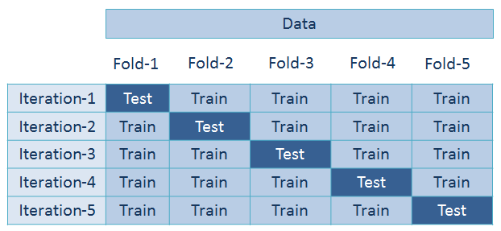

Hình 5. Mô tả phương pháp K-Fold Cross Validation

Phương pháp trích rút đặc trưng vector với 128 chiều cho ra kết quả:

Với threshold ≤ 0.6:

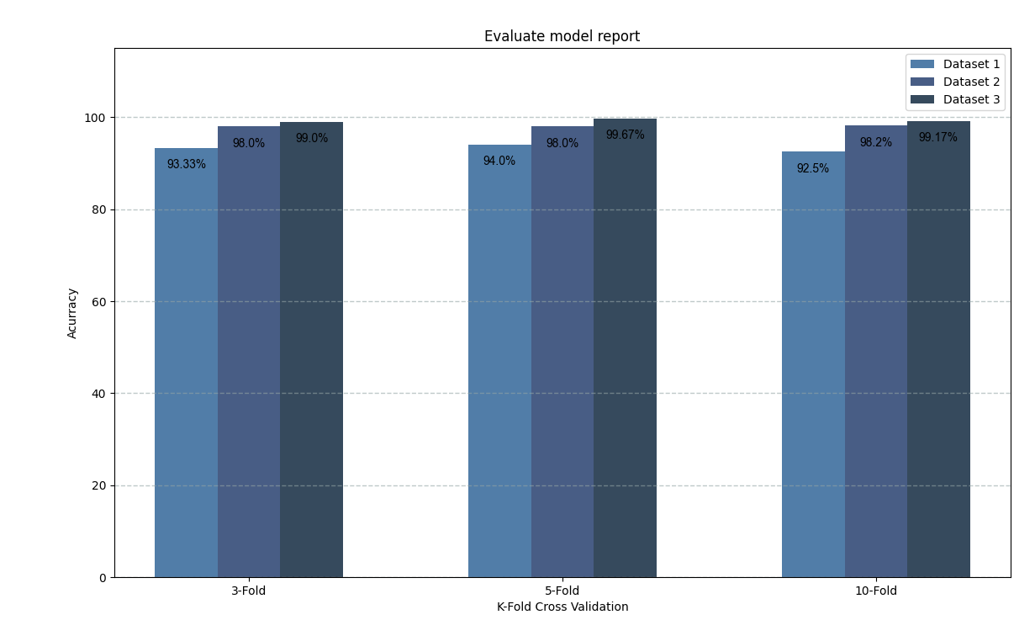

Hình 5. Biểu đồ cột Đánh giá kết quả với threshold ≤ 0.6

Với threshold ≤ 0.55:

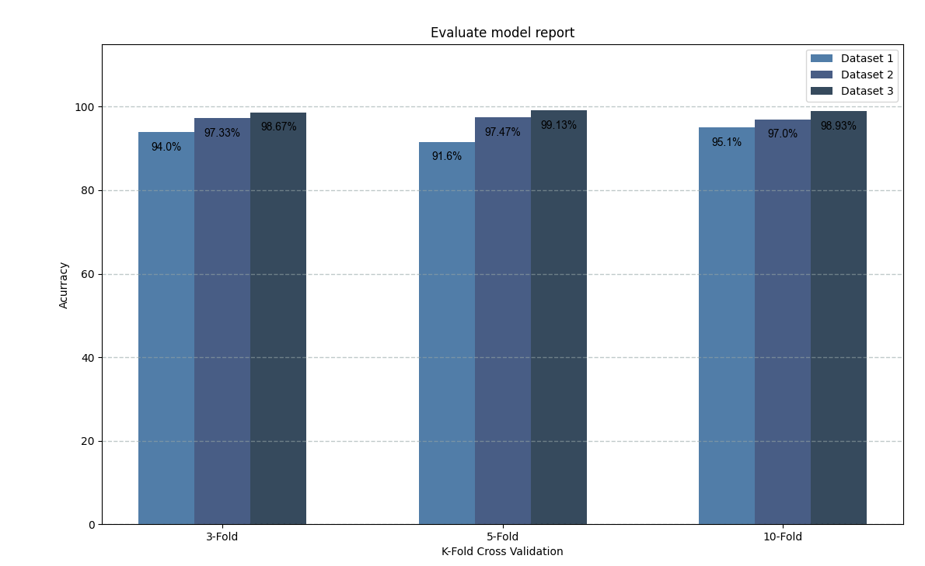

Hình 5. Biểu đồ cột Đánh giá kết quả với threshold ≤ 0.55

Với bộ dữ liệu lớn, việc so sánh vector như phương pháp trên lộ rõ những nhược điểm về tốc độ, tài nguyên. Để giải quyết vấn đề trên, ta sẽ phân lớp dữ liệu bằng các thuật toán như SVM hoặc K-nearest neighbors (KNN).

Qua quá trình thực nghiệm với thuật toán phân lớp SVM với 5-Fold, kết quả thu được trên tập dữ liệu nêu trên như sau:

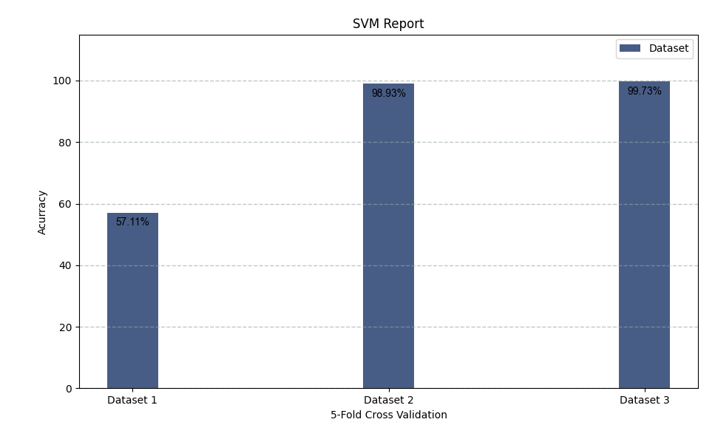

Hình 5. Biểu đồ đánh giá kết quả SVM

Tham số tốt nhất của từng model:

Dataset 1: c=1000, gamma=0.0001

Dataset 2: c=20000, gamma=0.0001

Dataset 3: c=20000, gamma=0.0001

5.4.3 Kết quả

Với model có tỉ lệ ảnh/người là 10, threshold <= 0.6 với phương pháp tính toán khoảng cách vector cho ra kết quả lên đến 99,67%.

Với model có tỉ lệ ảnh/người là 10, tham số c=20000, gamma=0.0001 với thuật toán phân lớp SVM cho ra kết quả lên đến 99.73%

Do giới hạn về thời gian, nguồn lực nên đồ án chưa thể áp dụng thuật toán SVM cho hệ thống nhận diện. Vậy nên xét trên nhiều yếu tố, phương pháp tính toán khoảng cách vector đem lại hiệu quả khả quan. Đây sẽ là phương pháp hệ thống triển khai cùng với tỉ lệ 10 ảnh/người áp dụng cho điều kiện đầu vào trong quy trình chấm công.

Tuy kết quả khả quan nhưng vẫn có 1 phần tỉ lệ nhận diện sai cần đáng lưu tâm từ những nguyên nhân sau:

* Chất lượng ảnh đầu vào thấp, hoặc di chuyển nhanh không thể xác định và trích dẫn được đặc trưng
* Ảnh có biểu cảm khiến tỉ lệ các đặc trưng thay đổi
* Dữ liệu đầu vào gán nhãn chưa chuẩn xác hoàn toàn gây nhiễu

5.5 Tích hợp

5.5.1 Điều kiện đầu vào

1. Là ảnh số, ảnh chụp từ điện thoại, máy ảnh, không phải ảnh vẽ, điêu khắc

2. Góc ảnh trực diện hoặc gần như trực diện, không bị che khuất

3. Ảnh được chụp trong điều kiện ánh sáng bình thường

4. Ảnh chỉ có duy nhất 1 khuôn mặt

5. Khoảng cách chủ thể đến camera không quá 1 mét

5. Số lượng 10 ảnh

5.5.2 Quy trình

**Chuẩn bị dữ liệu đầu vào**

* Nhân viên sau khi được tạo trên hệ thống, nhân viên hoặc Officer/Manager sẽ trực tiếp lấy ảnh chụp của nhân viên để lưu vào hệ thống tương ứng tài khoản nhân viên.
* Hệ thống hiển thị thông báo nếu ảnh không đạt đủ các điều kiện đầu vào nêu trên.
* Hệ thống tự động điều chỉnh lại kích cỡ ảnh phụ thuộc tỉ lệ ảnh đầu vào

**Đồng bộ hóa dữ liệu**

* Hệ thống hàng ngày sẽ thực hiện đào tạo khi có ảnh nhân viên được thêm vào hệ thống.
* Người dùng có quyền vào menu *Facebase*, chọn tab *Synchronize Data* và nhấn nút *Synchronize* để tiến hành đồng bộ thủ công.

**Nhận diện**

* Nhân viên khi chấm công phải nhìn thẳng vào thiết bị, không được che khuất khuôn mặt một phần hoặc toàn bộ.
* Thời gian quét trung bình 1-2 giây.
* Sau khi nhận diện thành công:

Màn hình hiển thị quét nhận diện thành công.

Hệ thống sẽ gửi mail xác nhận chấm công cho nhân viên.

Hệ thống ghi nhận log chấm công của nhân viên.

5.6 Kết luận chương

Với kết quả đánh giá model rất khả quan, sau khi tích hợp với Odoo đồng thời đưa ra quy trình phù hợp, việc ứng dụng nhận diện khuôn mặt để chấm công hoàn toàn khả thi. Bên cạnh những ưu điểm của ứng dụng nhận diện khuôn mặt vẫn tồn tại một số vấn đề liên quan đến quy trình sẽ được trình bày trong chương 6.

CHƯƠNG 6 HẠN CHẾ VÀ PHƯƠNG HƯỚNG PHÁT TRIỂN

Qua quá trình tìm hiểu và thực hiện đề tài đồ án tốt nghiệp này, tôi đã tiếp thu được nhiều kiến thức bổ ích, kinh nghiệm làm việc trong thực tế. Tôi đã hoàn thành được cơ bản các chức năng ban đầu dự kiến với các ưu điểm:

* Xây dựng phần mềm quản lý nhân sự bao gồm quản lý nhân viên, quản lý. chấm công, quản lý nghỉ phép.
* Các module có tính liên kết, quy trình rõ ràng.
* Phần mềm thân thiện, dễ sử dụng người dùng.
* Phần mềm dễ triển khai.
* Tích hợp nhận diện khuôn mặt với quy trình chấm công nhân viên.
* Tích hợp mail service để gửi mail thông báo.

Do những giới hạn nhất định về thời gian, nguồn lực nên bên cạnh những kết quả đã đạt được, còn nhiều tồn đọng mà đồ án chưa kịp giải quyết được, trong đó có thể kể đến một số vấn đề sau:

* Chưa tích hợp với thiết bị di động để xác nhận chấm công.
* Chưa triển khai một số module xoay quanh quản lý nhân sự như quản lý hợp đồng, quản lý tuyển dụng.
* Chưa có nhiều kiểu nghỉ phép theo nhu cầu thực sự, và cách tính riêng
* Chưa tính vi phạm chấm công.
* Chưa triển khai machine learning khi lượng dữ liệu đầu vào lớn.
* Chưa đưa ra quy trình khi hệ thống không thể phát hiện/nhận diện khuôn mặt nhân viên.

Hướng phát triển tiếp theo:

* Tích hợp với thiết bị di động xác nhận chấm công.
* Triển khai, điều chỉnh chức năng quản lý hợp đồng, quản lý tuyển dụng
* Đa dạng các kiểu nghỉ phép.
* Thêm chức năng tính vi phạm chấm công như không đủ thời gian làm việc, nghỉ làm không thông báo, …
* Triển khai các thuật toán machine learning tăng độ chính xác, giảm thời gian thực thi của hệ thống.

TÀI LIỆU THAM KHẢO

|  |  |
| --- | --- |
| [1] | [Online]. Available: https://en.wikipedia.org/wiki/Enterprise_resource_planning. |
| [2] | [Online]. Available: https://en.wikipedia.org/wiki/Artificial_intelligence. |
| [3] | [Online]. Available: https://insights.stackoverflow.com/survey/2018. |
| [4] | H. H. @HaiHaChan, 16 3 2019. [Online]. Available: https://viblo.asia/p/tim-hieu-ve-phuong-phap-nhan-dien-khuon-mat-cua-violas-john-ByEZkNVyKQ0. |
| [5] | S. Mallick, 6 12 2016. [Online]. Available: https://learnopencv.com/histogram-of-oriented-gradients/. |
| [6] | kumin242, 11 5 2018. [Online]. Available: https://neralnetwork.wordpress.com/2018/05/11/thuat-toan-support-vector-machine-svm/. |
| [7] | A. G. @ageitgey. [Online]. Available: https://github.com/ageitgey/face_recognition. |
| [8] | U. o. Massachusetts, "Labeled Faces in the Wild Home," 09 1 2018. [Online]. Available: http://vis-www.cs.umass.edu/lfw/. |